УТВЕРЖДАЮ
Директор ООО «АльденаГрупп»
___________________ А.В. Калита
«___» __________ 2026 г.

РЕГЛАМЕНТ
оформления чертежей рабочей документации
стадии «Конструкции металлические деталировочные» (КМД)

Aldena Group
Брест, Республика Беларусь
2026 г.

СОДЕРЖАНИЕ
…

1. Общие положения

1.1. Назначение и область применения
Настоящий Регламент устанавливает порядок действий конструктора при
разработке рабочей документации стадии «Конструкции металлические
деталировочные» (КМД) и единые правила оформления чертежей в ООО «АльденаГрупп».
Цель Регламента — обеспечить единообразие, полноту и однозначность графической и
текстовой информации независимо от исполнителя, а также соответствие выпускаемой
документации действующим нормативным документам Республики Беларусь и
межгосударственным стандартам.
Регламент обязателен к применению всеми работниками проектно-конструкторского
отдела, участвующими в разработке, проверке и выпуске документации стадии КМД.
Для вновь принятого работника Регламент является основным документом,
определяющим последовательность работы: разделы 2–4 описывают порядок действий,
разделы 5–14 — требования к оформлению.
Действие Регламента распространяется на все виды металлических конструкций,
разрабатываемых организацией: колонны, балки, ригели, фермы, связи, рамы,
площадки, лестницы, ограждения, опорные узлы и иные несущие и ограждающие
элементы из стали.

1.2. Нормативные ссылки
Обозначение | Наименование
СТБ 2255-2023 | Система проектной документации для строительства. Основные требования
СН 1.02.02-2023 | Состав и содержание проектной документации
СН 2.01.01-2019 | Основы проектирования строительных конструкций
СП 5.04.01-2021 | Стальные конструкции
ГОСТ 21.501-2018 | СПДС. Правила выполнения рабочей документации архитектурных и конструктивных решений
ГОСТ 21.502-2016 | СПДС. Правила выполнения рабочей документации металлических конструкций
ГОСТ 21.110-2013 | СПДС. Спецификация оборудования, изделий и материалов
ГОСТ 21.114-2013 | СПДС. Правила выполнения эскизных чертежей общих видов нетиповых изделий
ГОСТ 2.104-2006 | ЕСКД. Основные надписи
ГОСТ 2.105-95 | ЕСКД. Общие требования к текстовым документам
ГОСТ 2.301-68 | ЕСКД. Форматы
ГОСТ 2.302-68 | ЕСКД. Масштабы
ГОСТ 2.303-68 | ЕСКД. Линии
ГОСТ 2.304-81 | ЕСКД. Шрифты чертёжные
ГОСТ 2.305-2008 | ЕСКД. Изображения — виды, разрезы, сечения
ГОСТ 2.306-68 | ЕСКД. Обозначения графических материалов
ГОСТ 2.307-2011 | ЕСКД. Нанесение размеров и предельных отклонений
ГОСТ 2.312-72 | ЕСКД. Условные изображения и обозначения швов сварных соединений
ГОСТ 2.316-2008 | ЕСКД. Правила нанесения надписей, технических требований и таблиц
ГОСТ 2.503-2013 | ЕСКД. Правила внесения изменений
ГОСТ 5264-80 | Ручная дуговая сварка. Соединения сварные
ГОСТ 14771-76 | Дуговая сварка в защитном газе. Соединения сварные
ГОСТ 23118-2019 | Конструкции стальные строительные. Общие технические условия
ГОСТ 25129-82 | Грунтовка ГФ-021. Технические условия
ГОСТ 26020-83 | Двутавры стальные горячекатаные с параллельными гранями полок
ГОСТ 27772-2015 | Прокат для строительных стальных конструкций. Общие технические условия
ГОСТ 10144-89 | Эмали ХВ-124. Технические условия

Конструктор обязан применять только действующие редакции нормативных
документов. Контроль актуальности перечня возлагается на начальника
проектно-конструкторского отдела.
Перечень не является исчерпывающим. Конструктор вправе ссылаться в
чертежах на иные нормативные документы, имеющие прямое отношение к
металлическим конструкциям, применяемым материалам, сварке, антикоррозионной
защите и изготовлению, если это необходимо для однозначной передачи требований
производству.
Ссылка должна быть достоверной: указанные обозначение и год документа
должны существовать и соответствовать его действительному наименованию, а сам
документ — действовать на дату выпуска чертежа. Ссылки на отменённые,
несуществующие или не относящиеся к предмету документы не допускаются.

1.3. Термины и сокращения
Термин / сокращение | Определение
КМ | Конструкции металлические — стадия проектной документации
КМД | Конструкции металлические деталировочные — стадия рабочей документации
АС | Архитектурно-строительные решения
РД | Рабочая документация
ТЗ | Техническое задание (задание на разработку)
ОД | Лист «Общие данные»
Отправочная марка | Сборочная единица металлоконструкции, изготавливаемая в заводских условиях и поставляемая на монтаж как единое целое
Деталь | Простейший элемент отправочной марки, изготавливаемый из одного куска материала
Узел | Соединение двух и более конструктивных элементов, требующее детального изображения
Вид | Изображение обращённой к наблюдателю видимой части поверхности предмета
Разрез | Изображение предмета, мысленно рассечённого плоскостью
Сечение | Изображение фигуры, получающейся в секущей плоскости
Спецификация | Текстовый документ табличной формы, определяющий состав сборочной единицы
Ведомость | Текстовый документ, содержащий перечисление документов, изделий или материалов
Штамп (основная надпись) | Таблица в правом нижнем углу листа с обозначением документа, наименованием объекта и изделия, подписями и датами. В стандартах именуется «основная надпись», в работе отдела — «штамп»; термины равнозначны
Шифр документа | Условное обозначение, присваиваемое комплекту рабочей документации
Нормоконтроль | Контроль соблюдения в документации требований нормативных документов и настоящего Регламента
АКЗ | Антикоррозионная защита
ПВЛ | Просечно-вытяжной лист
СПДС | Система проектной документации для строительства
ЕСКД | Единая система конструкторской документации

1.4. Участники разработки и ответственность
Должность | Ответственность
Заместитель директора | Выдача задания на разработку, определение приоритетов и сроков, согласование принципиальных решений по объекту
Начальник проектно-конструкторского отдела | Распределение работы между исполнителями, доведение технических особенностей объекта, нормоконтроль выпускаемой документации, передача комплекта главному инженеру, внедрение и актуализация настоящего Регламента, обучение работников
Конструктор, архитектор | Полнота и достоверность модели и чертежей, соблюдение требований настоящего Регламента, выпуск производственных файлов, самопроверка по чек-листу перед сдачей
Главный инженер | Приём выпущенного комплекта, обеспечение его использования производством и монтажными участками

Функции проверки документации и нормоконтроля выполняет начальник
проектно-конструкторского отдела. Отдельные должности проверяющего и
нормоконтролёра, а также должность главного инженера проекта (ГИП) в порядке,
установленном настоящим Регламентом, не применяются.
Документация, разработанная начальником отдела. Начальник
проектно-конструкторского отдела наряду с руководством отделом выполняет
разработку рабочей документации. Нормоконтроль комплектов, разработанных им
лично, он выполняет самостоятельно; ответственность за качество и полноту такой
документации несёт единолично.
Замещение на период отсутствия. На время отпуска, временной
нетрудоспособности или иного отсутствия начальника проектно-конструкторского
отдела нормоконтроль и приёмку документации выполняет заместитель директора
Покалюк Д.Г. Выпуск документации без нормоконтроля не допускается независимо
от отсутствия должностных лиц.
Несоблюдение требований Регламента является основанием для возврата документации
на доработку с отметкой «не прошёл» в рабочем журнале отдела (п. 2.6).
Систематические нарушения учитываются при оценке работы конструктора.

1.5. Введение в действие и пересмотр
Регламент вводится в действие приказом по организации. Пересмотр осуществляется
не реже одного раза в три года, а также при существенных изменениях нормативной
базы, применяемого программного обеспечения или технологии производства.
Предложения по изменению Регламента подаются работниками отдела начальнику
проектно-конструкторского отдела.

2. Порядок работы над объектом: от задания до выпуска

2.1. Назначение раздела
Настоящий раздел устанавливает последовательность действий всех участников
разработки рабочей документации стадии КМД — от получения задания до передачи
готового комплекта в производство. Раздел является основным для вновь принятого
работника: он определяет, что и в каком порядке делать по каждому объекту.

2.2. Участники и зоны ответственности
Участник | Что делает
Заместитель директора | Выдаёт задание на разработку, определяет приоритет и срок, согласовывает принципиальные вопросы по объекту
Начальник проектно-конструкторского отдела | Принимает задание, создаёт структуру папок объекта, распределяет работу между исполнителями, доводит технические особенности, выполняет нормоконтроль, передаёт готовый комплект главному инженеру
Конструктор / архитектор | Разрабатывает модель и комплект КМД по настоящему Регламенту, выполняет самопроверку по чек-листу (раздел 16), сдаёт работу начальнику отдела
Главный инженер | Принимает выпущенный комплект, обеспечивает его использование производством и монтажными участками

Комплект не передаётся заместителю директора на проверку: принципиальные
вопросы по объекту решаются в рабочем порядке между заместителем директора и
начальником отдела до и во время разработки.

2.3. Этап 1. Задание на разработку
Задание на разработку выдаёт заместитель директора начальнику отдела.
Обязательный состав задания:
- чертежи-основание — комплект стадии КМ либо АС (архитектурно-строительные
решения) в объёме, достаточном для однозначного понимания задачи конструктором;
- договор на объект — из него берутся точное наименование объекта, заказчик,
объём и сроки;
- при наличии — фотографии объекта и результаты натурных замеров;
- устные и письменные указания по объекту: марка стали, особенности узлов,
порядок и очерёдность выпуска, приоритет и срок.
Не допускается запуск объекта в работу без чертежей-основания стадии КМ или АС.
Если исходных данных недостаточно для однозначного понимания конструкции,
начальник отдела возвращает задание заместителю директора с перечнем
недостающих данных и не распределяет работу до их получения.

2.4. Этап 2. Открытие объекта и постановка задачи
Начальник отдела:
1. создаёт структуру папок объекта в сетевом хранилище по разделу 3 настоящего
Регламента и размещает в ней договор, чертежи-основание и фотографии;
2. заводит объект в рабочем журнале отдела: наименование, состав работ,
приоритет, срок;
3. назначает исполнителя (конструктора или архитектора) и доводит до него:
- шифр и наименование объекта, расположение папки объекта;
- марку стали и особенности применяемого материала;
- принципиальные решения по узлам, согласованные с заместителем директора;
- требуется ли выпуск файлов IGES для лазерной резки погонажа (раздел 9);
- приоритет, дату начала и срок сдачи;
4. фиксирует исполнителя и срок в рабочем журнале отдела.

2.5. Этап 3. Работа конструктора
Последовательность обязательна. Переход к следующему шагу без выполнения
предыдущего не допускается.
Шаг | Действие | Результат
1 | Изучить задание: чертежи КМ/АС, договор, фотографии и замеры. Выявить неясности и задать вопросы начальнику отдела до начала моделирования | Понимание объёма и конструктивной схемы
2 | Построить 3D-модель объекта — в Advance Steel либо импортом из Revit (раздел 4) | Модель несущего каркаса
3 | Смоделировать узлы: сварные и болтовые соединения, фланцы, фасонки, рёбра, опорные части | Модель с проработанными узлами
4 | Проверить модель на коллизии (раздел 4): наложение отверстий, смещение болтов относительно отверстий, врезание фланцев и пластин в несущие профили | Модель без коллизий
5 | Разбить модель на отправочные марки и выполнить нумерацию через процессы Advance Steel — отдельный процесс для колонн, балок, связей и т.д. (раздел 4) | Промаркированные отправочные марки
6 | Оптимизировать номенклатуру марок — устранить дубли, различающиеся незначительно (раздел 4) | Минимально возможное число марок
7 | Выпустить чертежи комплекта в составе и порядке по разделу 5 | Листы КМД
8 | Подготовить производственные файлы: DXF пластин, раскроечные карты CutLogic, при необходимости IGES (разделы 3 и 9) | Пакет для заготовительного производства
9 | Самопроверка по чек-листу конструктора (раздел 16) | Заполненный чек-лист
10 | Сдать работу начальнику отдела на нормоконтроль | Комплект на проверке

2.6. Этап 4. Нормоконтроль
Нормоконтроль выполняет начальник отдела по чек-листу нормоконтроля, а в период
его отсутствия — заместитель директора (п. 1.4).
Результат фиксируется в рабочем журнале отдела в графе «Нормоконтроль»:
- прошёл — комплект допускается к выпуску;
- не прошёл — замечания записываются в журнал, комплект возвращается
исполнителю на доработку с указанием даты повторной сдачи.
Документация, не прошедшая нормоконтроль, в производство не передаётся.

2.7. Этап 5. Передача комплекта
После отметки «прошёл» начальник отдела:
1. формирует итоговый пакет в папке «К выдаче» (раздел 3);
2. передаёт комплект главному инженеру, который обеспечивает его
использование производством и монтажными участками;
3. выгружает документацию в CRM-систему в составе и порядке по разделу 15;
4. закрывает строку объекта в рабочем журнале отдела: статус «выпущено», дата,
подпись.

3. Организация файлов объекта в сетевом хранилище

3.1. Расположение
Все файлы по объектам хранятся в сетевом ресурсе `\\192.168.1.2\объекты`,
подключаемом как диск `Z:`. Хранение рабочих файлов по объектам на локальных
дисках рабочих станций не допускается.
Структура: `Z:\<год>\<шифр объекта> <наименование объекта>\`
Пример каталога объекта:
`Z:\2026\950-26 Савушкин продукт - подряд (площадки 3шт., 30 тонн)\`
Шифр объекта формируется как номер договора — год (`950-26`) и используется
во всех документах комплекта без изменений.

3.2. Состав папок объекта
Папка / файл | Содержимое
*(корень каталога)* | Договор в формате `.docx` — наименование объекта, заказчик, объём
`ТЗ\` | Чертежи-основание стадии КМ или АС, полученные с заданием
`Фото\` | Фотографии объекта и материалы натурных замеров
`КМД\` | Рабочие файлы комплекта: `.dwg` и `.pdf`
`NC\` | DXF-файлы листовых деталей для лазерной резки (п. 3.3)
`IGES\` | Файлы IGES погонажного проката для лазерной резки (п. 3.4)
`Раскрой\` | Раскроечные карты CutLogic 1D в формате PDF
`К выдаче\` | Итоговый пакет PDF, передаваемый в производство и в CRM
`Изменения\` | Извещения об изменениях и изменённые листы по редакциям

3.3. DXF-файлы листовых деталей — папка `NC`
Файлы раскладываются по маркам стали, затем по толщинам листа:
```
NC\
├── С245\
│ ├── t6\ ← детали толщиной 6 мм из стали С245
│ ├── t8\
│ └── t12\
└── С345\
├── t8\
└── t10\
```
Создаются только те папки марок стали и толщин, которые фактически присутствуют
в объекте.
Подготовка файла к резке (CypCut). Каждый DXF проходит адаптацию под систему
лазерной резки CypCut с распределением по слоям:
Слой | Содержимое | Операция
Layer 1 | Внешний контур детали, отверстия, прорези | Сквозная резка
Layer 14 | Линии примыкания привариваемых деталей (штриховой линией) с их позиционными номерами; позиционный номер самой пластины | Поверхностная гравировка

На каждой пластине гравировкой наносятся:
- контуры мест примыкания всех деталей, привариваемых к данной пластине;
- позиционные номера примыкающих деталей — чтобы сборщик знал, какая деталь
встаёт в каждое место;
- позиционный номер самой пластины.
Не допускается:
- размещение линий гравировки в слое резки и наоборот;
- выпуск DXF без слоя гравировки при наличии примыкающих деталей;
- размещение файлов вне папок марки стали и толщины.

3.4. Файлы IGES погонажного проката — папка `IGES`
Выпускаются, если по указанию заместителя директора требуется лазерная резка
погонажных изделий. Указание доводится до исполнителя начальником отдела.
Файлы раскладываются по сечениям — одна папка на сечение:
```
IGES\
├── Гн. 40x3\
│ ├── 3_Гн. 40x3_37шт_С245.iges
│ └── 7_Гн. 40x3_12шт_С245.iges
└── Гн. 100x100x4\
└── 12_Гн. 100x100x4_8шт_С245.iges
```
Формат имени файла:
`<позиция>_<сечение>_<количество>шт_<марка стали>.iges`
где: позиция — номер детали по спецификации; сечение — обозначение профиля;
количество — число идентичных деталей; марка стали — по ГОСТ 27772-2015.

3.5. Сопроводительная спецификация для цеха
Папки `NC` и `IGES` обязательно сопровождаются спецификацией в формате PDF,
взятой из листа деталировки металлопроката комплекта КМД.
Назначение: оператор лазерного станка сверяет фактически вырезанное с тем, что
должно быть вырезано, по позициям, сечениям и количеству. Передача файлов резки
без сопроводительной спецификации не допускается.

3.6. Папки «К выдаче» и «Изменения»
`К выдаче` — итоговый пакет PDF, сформированный после отметки «прошёл» в
рабочем журнале. Содержимое папки соответствует тому, что фактически передано
главному инженеру и выгружено в CRM. Файлы, не прошедшие нормоконтроль, в эту
папку не помещаются.
`Изменения` — извещения об изменениях и изменённые листы. На каждое изменение
создаётся подпапка вида `Изм.1`, `Изм.2` с извещением и полным составом
изменённых листов. Актуальная редакция всегда остаётся в папке `К выдаче`,
предыдущая переносится в соответствующую подпапку `Изменения`.

4. Работа в Autodesk Advance Steel

4.1. Назначение раздела
Раздел устанавливает порядок построения трёхмерной модели объекта, её проверки,
разбивки на отправочные марки и выпуска производственных файлов в программе
Autodesk Advance Steel. Комплект КМД выпускается из модели: ручное вычерчивание
отправочных марок без модели не допускается.

4.2. Источник модели
Допускаются два способа получения модели.
Способ 1. Импорт модели из Autodesk Revit.
Применяется, когда объект уже смоделирован в Revit.
1. В Revit открыть модель и запустить надстройку Extensions for Advance Steel.
2. Подтвердить экспорт — надстройка сохраняет файл параметров с расширением
`.smlx`.
3. В Advance Steel выполнить импорт: Import → выбрать сохранённый файл
`.smlx`.
4. Выполнить сопоставление сечений. Программа последовательно запрашивает,
какому профилю из библиотеки Advance Steel соответствует каждое сечение
импортируемой модели: например, для профильной трубы 100×100×3 указать
соответствующий профиль по ГОСТ из библиотеки. Подтвердить сопоставление.
После импорта конструктор обязан проверить, что все сечения сопоставлены
верно и соответствуют сортаменту, указанному в чертежах КМ/АС. Профили,
не сопоставленные с библиотечными, в работу не берутся.
Способ 2. Моделирование непосредственно в Advance Steel.
Применяется, когда модель Revit отсутствует либо объект проще смоделировать
заново. Модель строится по чертежам-основанию стадии КМ или АС из задания.

4.3. Моделирование конструкций и узлов
Конструктор моделирует:
- несущий каркас — колонны, балки, фермы, ригели, прогоны, связи, распорки;
- узлы соединений — сварные и болтовые, с фактической геометрией фланцев,
фасонок, накладок, рёбер жёсткости, опорных пластин;
- болтовые соединения — с реальными диаметрами болтов, отверстий и шагом,
а не условным обозначением.
Узлы моделируются до проверки на коллизии. Модель, в которой узлы обозначены
схематично, к проверке не принимается: коллизии в такой модели не выявляются.

4.4. Проверка модели на коллизии
Проверка выполняется средствами Advance Steel до разбивки на отправочные
марки и до выпуска чертежей.
Обязательный перечень проверяемого:
№ | Что проверяется | Признак ошибки
1 | Взаимное расположение отверстий | Наложение отверстий друг на друга, отверстия, выходящие за кромку детали
2 | Положение болтов относительно отверстий | Смещение оси болта относительно оси отверстия
3 | Примыкание фланцев и пластин к профилям | Фланец, пластина или ребро «въезжает» в тело несущего профиля
4 | Пересечение элементов каркаса | Взаимное проникновение балок, колонн, связей
5 | Соответствие зазоров | Отсутствие или недостаточность технологических зазоров в сварных и болтовых соединениях

Все выявленные коллизии устраняются в модели. Выпуск чертежей при наличии
неустранённых коллизий не допускается.

4.5. Разбивка на отправочные марки и нумерация
После устранения коллизий модель разбивается на отправочные марки и нумеруется
средствами Advance Steel.
Нумерация выполняется раздельными процессами по типам конструкций: отдельный
процесс для колонн, отдельный для балок, отдельный для связей и т.д. Настройка
процессов выполняется так, чтобы присваиваемые префиксы соответствовали системе
маркировки отправочных марок, принятой в организации (раздел 5): К — колонна,
Б — балка, Р — ригель, Ф — ферма, Св — связи, Пр — прогон, Пл — площадка,
Л — лестница, О — ограждение.
Единая нумерация всех конструкций одним процессом не допускается: она нарушает
систему маркировки и делает невозможным упорядочение листов по типам конструкций.

4.6. Оптимизация номенклатуры отправочных марок
Проблема. Advance Steel сравнивает геометрию точно. Две конструкции,
отличающиеся незначительно — например, колонны, разница по высоте между которыми
составляет доли миллиметра, — получают разные марки, хотя фактически
являются одинаковыми изделиями. Результат: избыточное количество отправочных
марок, лишние листы чертежей, лишние позиции в спецификациях, лишние
переналадки на производстве.
Порядок действий. После нумерации конструктор обязан выполнить ревизию
номенклатуры марок:
1. Открыть перечень полученных отправочных марок и сопоставить марки одного типа
между собой по габаритам, сечению и составу деталей.
2. Выявить марки, отличающиеся незначительно — в пределах, не влияющих на
работоспособность конструкции и на возможность монтажа.
3. Для каждой такой пары удалить из модели избыточную конструкцию и на её
место установить копию равнозначной, оставляемой в номенклатуре.
4. Повторно выполнить нумерацию.
5. Убедиться, что общее количество отправочных марок сократилось, а количество
идентичных марок соответственно возросло.
Ограничение. Объединять допускается только те марки, для которых
конструктор убедился, что замена не нарушает геометрию узлов примыкания и не
влияет на монтаж. Если различие обусловлено проектным решением (разные отметки,
разные нагрузки, разная привязка), марки не объединяются.
Результат оптимизации проверяется при нормоконтроле: наличие в комплекте
нескольких марок одного типа с незначительными различиями без обоснования
является замечанием.

4.7. Выпуск чертежей и производственных файлов из модели
После оптимизации номенклатуры из модели выпускаются:
Что | Куда | Раздел
Чертежи отправочных марок, деталировки, 3D-виды, ведомости | Комплект КМД (`КМД\`) | 5
DXF листовых деталей — с последующей адаптацией под CypCut (Layer 1 — рез, Layer 14 — гравировка) | `NC\<марка стали>\t<толщина>\` | 3.3
Перечень деталей погонажного проката для оптимизации раскроя | Программа CutLogic 1D → `Раскрой\` | 9
IGES погонажного проката для лазерной резки — формируется надстройкой PowerPack в Advance Steel | `IGES\<сечение>\` | 3.4

Файлы IGES выпускаются только при наличии соответствующего указания
заместителя директора, доведённого до исполнителя начальником отдела (п. 2.4).

4.8. Не допускается
- выпуск чертежей из модели, не прошедшей проверку на коллизии;
- нумерация отправочных марок единым процессом без разделения по типам
конструкций;
- передача в производство модели с несопоставленными после импорта сечениями;
- ручное изменение обозначения марки на чертеже без перенумерации в модели —
расхождение модели и чертежа не допускается.

5. Состав и порядок листов комплекта КМД

5.1. Назначение раздела
Раздел устанавливает обязательный состав комплекта рабочей документации стадии
КМД, порядок следования листов и систему обозначения отправочных марок.
Комплект, не соответствующий настоящему разделу, к нормоконтролю не принимается.

5.2. Графические листы комплекта
Включаются в сквозную нумерацию листов и в ведомость рабочих чертежей.
№ | Лист | Обязательность и содержание
1 | Титульный лист | Обязателен. Наименование объекта по договору, заказчик, шифр и наименование комплекта, стадия, подписи. Обозначается «Т.л.», в общее количество листов не включается
2 | Общие данные (ОД) | Обязателен. Первый нумерованный лист. Содержит ведомость рабочих чертежей основного комплекта, ведомость ссылочных и прилагаемых документов, условные обозначения, общие технические указания, требования к материалам, сварке, антикоррозионной защите (в т.ч. толщину покрытия по данным чертежей КМ), монтажу и контролю
3 | Деталировка листового металла | Обязательна при наличии листовых деталей. Чертежи всех плоских деталей: фасонок, опорных пластин, рёбер, накладок, фланцев, диафрагм. Основание для выпуска DXF (п. 3.3)
4 | Деталировка металлопроката | Обязательна при наличии погонажных деталей. Чертежи заготовок из профильного проката с длинами, углами зарезки торцов и отверстиями. Основание для раскроя в CutLogic 1D (п. 3.4, раздел 9)
5 | 3D общий вид объекта со сводными таблицами | Обязателен. Состав таблиц — по п. 5.3
6 | Чертежи отправочных марок | Обязательны. Один лист на одну отправочную марку. Порядок — по п. 5.4

Монтажные схемы в состав комплекта КМД не входят и выпускаются отдельным
документом (п. 5.8).

5.3. Основной (главный) лист 3D-вида: состав сводных таблиц
На основном (главном) листе 3D-вида объекта размещаются в указанном порядке:
1. 3D общий вид объекта — аксонометрическое изображение смонтированного каркаса;
2. Выборка металла — сводный расход металлопроката по объекту: сечение,
общая масса, марка стали (п. 10.2);
3. Спецификация метизов — болты, гайки, шайбы, анкеры с указанием стандартов;
4. Ведомость покраски — площадь окраски в м², рассчитанная по поверхности
проката из выборки металла; система покрытия — грунт плюс эмаль, толщина
покрытия принимается по чертежам КМ и указывается на листе «Общие данные»;
5. Ведомость отправочных марок — перечень всех марок с количеством и массой.
Ведомость отправочных марок размещается на том же листе, что и 3D общий вид.

5.4. Порядок расположения чертежей отправочных марок
Чертежи отправочных марок располагаются от несущих конструкций к
второстепенным. Рекомендуемая последовательность:
Очередь | Тип конструкции | Префикс марки
1 | Фермы | Ф
2 | Балки | Б
3 | Колонны | К
4 | Ригели | Р
5 | Прогоны | Пр
6 | Связи вертикальные, горизонтальные, распорки | СВ, СГ
7 | Площадки, лестницы, ограждения | Пл, Л, Ог
8 | Монтажные пластины, закладные детали | МП, ЗД

Внутри каждого типа марки располагаются по возрастанию порядкового номера
(Б1, Б2, Б3 …). Последовательность типов носит рекомендательный характер;
обязательным является принцип «сначала несущие, затем второстепенные» и
группировка марок одного типа подряд.

5.5. Обозначение отправочных марок
Обозначение отправочной марки состоит из буквенного префикса типа конструкции
и порядкового номера марки в пределах этого типа.
Тип конструкции | Префикс | Примеры обозначений
Колонна | К | К1, К2, К3 …
Балка | Б | Б1, Б2, Б3 …
Ригель | Р | Р1, Р2 …
Ферма | Ф | Ф1, Ф2 …
Прогон | Пр | Пр1, Пр2 …
Связь вертикальная | СВ | СВ1, СВ2 …
Связь горизонтальная | СГ | СГ1, СГ2 …
Площадка | Пл | Пл1, Пл2 …
Лестница | Л | Л1, Л2 …
Ограждение | Ог | Ог1, Ог2 …
Монтажная пластина | МП | МП1, МП2 …
Закладная деталь | ЗД | ЗД1, ЗД2 …

При нескольких зданиях или зонах в составе объекта допускается префикс зоны:
А-К1, Б-К1.
Обозначения присваиваются процессами нумерации Advance Steel, настроенными
раздельно по типам конструкций (п. 4.5).
Не допускается:
- применение составных номеров вида «Б1-1»;
- повторное использование одного обозначения для конструкций разной геометрии;
- пропуски в нумерации без документального обоснования;
- изменение обозначения марки после выпуска чертежа в производство иначе как
через извещение об изменении.

5.6. Электронные приложения к комплекту
Не включаются в нумерацию листов, передаются вместе с комплектом и
регистрируются в ведомости прилагаемых документов на листе «Общие данные».
Приложение | Формат | Расположение
Раскроечные карты погонажного проката | PDF | `Раскрой\`
DXF-файлы листовых деталей | DXF | `NC\<марка стали>\t<толщина>\`
Файлы IGES погонажного проката (при наличии указания) | IGES | `IGES\<сечение>\`
Сопроводительные спецификации к файлам резки | PDF | В папках `NC\` и `IGES\`

5.7. Не допускается
- передача комплекта на нормоконтроль без титульного листа или листа «Общие данные»;
- выпуск чертежей отправочных марок без деталировок листового металла и
металлопроката;
- выпуск комплекта без ведомости покраски при наличии требований к
антикоррозионной защите;
- передача электронных приложений в производство без сопроводительных
спецификаций (п. 3.5).

5.8. Монтажные схемы — отдельный документ
Монтажные схемы не включаются в комплект КМД и не входят в его нумерацию
листов. Монтажные схемы сводятся в отдельный PDF-файл со своей сквозной
нумерацией листов и передаются вместе с комплектом КМД.
Назначение: показать монтажной организации, где какая отправочная марка
устанавливается, на каких отметках и как выполняются монтажные соединения.
Состав документа «Монтажные схемы»:
№ | Лист | Содержание
1 | Титульный лист | Оформляется как титульный лист КМД с пометкой «Монтажные схемы»
2 | Общие данные | Ведомость листов документа, условные обозначения, общие указания по монтажу
3 | 3D общий вид | Аксонометрия объекта с обозначением всех отправочных марок и сводными таблицами (спецификации, ведомости)
4 | Планы | План расположения металлоконструкций, план балок, план раскладки настила и листов ПВЛ и иные планы по составу объекта. На планах указывается, какая отправочная марка монтируется в каждой позиции
5 | Разрезы | С обязательным указанием высотных отметок и всех необходимых размеров
6 | Узлы | Монтажные узлы сопряжений с указанием применяемых метизов и монтажных швов

Обязательные требования:
- каждая конструкция на плане обозначается маркой, совпадающей с обозначением
чертежа отправочной марки комплекта КМД;
- на всех разрезах проставляются высотные отметки;
- размеры привязки конструкций к осям здания указываются в объёме, достаточном
для монтажа без обращения к чертежам КМ.
Не допускается:
- сведение монтажных схем в один PDF с комплектом КМД;
- обозначение конструкций на схемах марками, не совпадающими с комплектом КМД;
- выпуск разрезов без высотных отметок.

6. Оформление листов

6.1. Форматы листов
Форматы принимаются по ГОСТ 2.301-68.
Обозначение | Размеры, мм | Применение
А0 | 841 × 1189 | Сборочные чертежи крупногабаритных ферм и рам
А1 | 594 × 841 | Чертежи отправочных марок крупных конструкций
А2 | 420 × 594 | Чертежи отправочных марок средних размеров
А3 | 297 × 420 | Чертежи мелких отправочных марок (связи, прогоны), деталировки
А4 | 210 × 297 | Лист «Общие данные», ведомости, спецификации, чертежи деталей
А3×3, А3×4 | 420 × 891 / 1189 | Длинномерные конструкции (стропильные балки, фермы)
А4×3, А4×4 | 297 × 630 / 841 | Дополнительные форматы для удлинённых элементов

Формат выбирается так, чтобы изображения занимали 60–70 % полезной площади
листа, а узлы и спецификация по возможности размещались на одном листе с
основной маркой.
Ориентация — преимущественно горизонтальная (альбомная). Вертикальная
применяется для лестниц, мачт, высоких колонн и листа «Общие данные».

6.2. Рамка и штамп (основная надпись)
Рамка выполняется сплошной основной линией. Поля: слева (для подшивки) — 20 мм,
справа, сверху и снизу — 5 мм.
Штамп выполняется по форме, приведённой на рисунке Е.1 СТБ 2255-2023,
размер 185 × 55 мм, размещается в правом нижнем углу листа. Для листов А4 штамп
размещается вдоль короткой стороны, для остальных форматов — вдоль длинной.
Форма штампа и нумерация граф (рисунок Е.1 СТБ 2255-2023). Числа в скобках —
номера граф; их расшифровка приведена в таблице ниже.
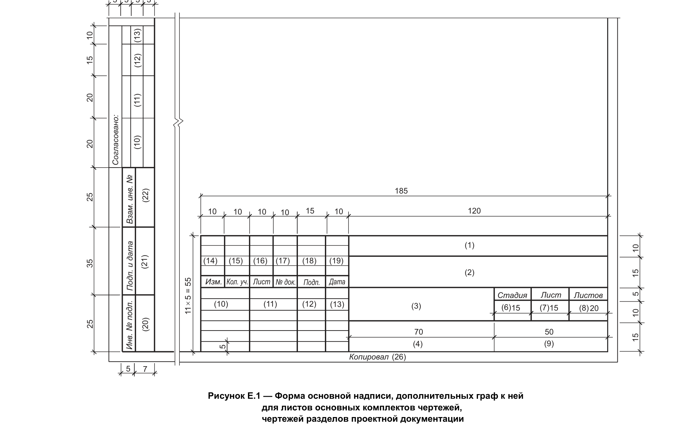
Форма штампа и дополнительных граф — рисунок Е.1 СТБ 2255-2023
Состав штампа — расшифровка граф по приложению Е СТБ 2255-2023:
№ графы | Наименование графы | Что пишет конструктор
1 | Обозначение документа | Обозначение комплекта по п. 13.2, например `950-26-КМД`
2 | Наименование объекта строительства | Полное наименование объекта по договору
3 | Наименование здания (сооружения) | Здание, площадка, очередь строительства в составе объекта
4 | Наименование изображений на данном листе | Точно те наименования, что стоят над изображениями. Наименования спецификаций и таблиц в графу не входят
5 | Наименование изделия | Заполняется на чертежах изделий: «Балка Б1»
6 | Условное обозначение стадии | «КМД»
7 | Порядковый номер листа | Цифра без знака «№»
8 | Общее количество листов | Заполняется только на первом листе комплекта
9 | Наименование организации-разработчика | ООО «АльденаГрупп»
10 | Характер работы | Строки: Разраб. · Нач. констр. · Н. контроль · Гл. инженер
11–13 | Фамилии, подписи и даты | Фамилии и подписи лиц, указанных в графе 10, и дата подписания
14–19 | Таблица изменений | Изм. · Кол. уч. · Лист · № док. · Подп. · Дата — заполняется по п. 14.4
20 | Инвентарный номер подлинника | Заполняется при сдаче в архив
21 | Подпись принявшего подлинник на хранение и дата приёмки | Заполняется при сдаче в архив
22 | Инв. № подлинника, взамен которого выпущен | Заполняется при перевыпуске подлинника
23 | Обозначение материала детали | Только на чертежах деталей
24 | Масса изделия, кг | Без указания единицы измерения
25 | Масштаб | По ГОСТ 2.302
26 | Подпись копировавшего | При необходимости

Графа 10 по СТБ содержит характер работы; свободные строки допускается
заполнять должностями лиц, ответственных за выпуск документа. В организации
применяется состав: Разраб. · Нач. констр. · Н. контроль · Гл. инженер
(п. 1.4). Графы «Проверил» и «ГИП» не применяются.
Конструктор обязан полностью заполнить графы 1–4, 6, 7, 9 и свою строку в
графах 10–13 перед передачей чертежа на нормоконтроль. Незаполненные графы
недопустимы.

6.2.1. Таблица изменений в штампе
В штамп включается таблица регистрации изменений по ГОСТ 2.104-2006
и ГОСТ 2.503-2013. Состав граф и порядок заполнения — по п. 14.5.
Пример заполнения:
Изм. | Лист | № докум. | Подпись | Дата
1 | 15 | 01-2026 | *(подпись)* | 15.06.2026
2 | 15 | 03-2026 | *(подпись)* | 22.08.2026

6.3. Шрифты
Надписи выполняются чертёжным шрифтом по ГОСТ 2.304-81. Допускаются
компьютерные шрифты с подобными пропорциями: ISOCPEUR, ISOCP, GOST type A/B.
Элемент | Высота шрифта, мм | Тип шрифта
Заголовок чертежа над штампом | 7,0 / 10,0 | Чертёжный, прямой, прописные
Наименование вида, разреза («Вид А», «А-А») | 5,0 / 7,0 | Чертёжный, прямой, прописные
Обозначение узлов (выноски, кружки) | 5,0 / 7,0 | Чертёжный, прямой
Размерные числа на чертежах М 1:1 — 1:50 | 3,5 / 5,0 | Чертёжный, прямой
Размерные числа на узлах М 1:5 — 1:10 | 2,5 / 3,5 | Чертёжный, прямой
Текст в спецификациях и таблицах | 3,5 | Чертёжный, прямой
Заголовки граф штампа | 3,5 / 5,0 | Чертёжный, прямой
Содержимое граф штампа | 2,5 / 3,5 / 5,0 | По ГОСТ 2.104-2006
Технические требования и примечания | 3,5 / 5,0 | Чертёжный, прямой
Позиционные обозначения | 5,0 | Чертёжный, прямой, в кружке Ø7 мм

Не допускается: курсивные и декоративные шрифты в технической части;
смешение гарнитур в пределах листа; шрифт высотой менее 2,5 мм для размерных
чисел и обозначений; шрифты с засечками для размеров и обозначений.

6.4. Линии
Типы линий — по ГОСТ 2.303-68.
Тип линии | Толщина | Применение
Сплошная толстая основная | s = 0,5–1,4 мм | Видимый контур элементов, контур сечения, внешний контур штампа
Сплошная тонкая | s/2 — s/3 | Размерные и выносные линии, штриховка, линии-выноски
Сплошная волнистая | s/2 — s/3 | Линии обрыва, разделение вида и разреза
Штриховая | s/2 — s/3 | Невидимый контур, невидимые линии перехода
Штрихпунктирная тонкая | s/2 — s/3 | Осевые и центровые линии
Штрихпунктирная утолщённая | s/2 — 2s/3 | Поверхности с покрытием, элементы особого расположения
Разомкнутая | 1,0–1,5 s | Линии сечений (концы и места перегиба)
Сплошная тонкая с изломами | s/2 — s/3 | Длинные линии обрыва
Штрихпунктирная с двумя точками | s/2 — s/3 | Линии сгибов на развёртках, крайние положения элементов

Рекомендуемая толщина основной линии s:
Формат / масштаб | Толщина s, мм
А1, А0 — основные виды (М 1:20 — 1:50) | 0,7 — 1,0
А2, А3 — основные виды (М 1:20 — 1:50) | 0,5 — 0,7
Узлы (М 1:5 — 1:10) | 0,5 — 0,7
Схемы расположения (М 1:100 — 1:200) | 0,7 — 1,0
Текст и спецификации | 0,35 — 0,5

Толщина линий в пределах одного чертежа должна быть постоянной для каждого типа.

6.5. Масштабы
Масштабы принимаются по ГОСТ 2.302-68. Допускается применение промежуточных
масштабов (например, 1:7,5), если это обеспечивает более чёткое восприятие
изображения и всех размеров.
Тип изображения | Рекомендуемый масштаб | Допустимый диапазон
Схема расположения конструкций | 1:100 / 1:200 / 1:500 | 1:50 — 1:1000
Чертёж отправочной марки — общий вид | 1:20 / 1:25 | 1:10 — 1:50
3D-вид отправочной марки | 1:20 / 1:25 | 1:10 — 1:50
Вид спереди отправочной марки | 1:20 / 1:25 | 1:10 — 1:50
Вид сбоку, сверху, снизу | 1:20 / 1:25 | 1:10 — 1:50
Разрезы (поперечные сечения) | 1:10 / 1:15 | 1:5 — 1:25
Узлы (сварные, болтовые соединения) | 1:5 / 1:10 | 1:2 — 1:15
Развёртки листовых деталей | 1:10 / 1:20 | 1:5 — 1:50
Деталировка мелких элементов | 1:5 / 1:10 | 1:2 — 1:20

Основной масштаб указывается в штампе, остальные — над соответствующими
изображениями: «А-А (1:10)», «Узел 1 (1:5)».

7. Компоновка изображений на листе

7.1. Общие правила
Компоновка должна обеспечивать:
- логическую последовательность восприятия — от общего к частному:
3D-вид → виды → разрезы → узлы → спецификация;
- равномерное заполнение поля чертежа (60–70 % полезной площади);
- расстояния между изображениями и от рамки — не менее 10 мм;
- размещение надписей к видам и разрезам сверху над изображением;
- расположение спецификации в правой части листа либо на отдельном листе.
Проекционная связь между видами обязательна: вид сверху размещается под видом
спереди, вид сбоку — справа от вида спереди. Разрывы проекционной связи
допускаются только для экономии места и обозначаются стрелкой направления
взгляда.

7.2. Рекомендуемая компоновка листа отправочной марки
Типовое распределение зон листа формата А2 (горизонтальная ориентация):
Зона листа | Содержание
Левый верхний | 3D-вид (изометрия) отправочной марки
Центральный верхний | Главный вид (вид спереди)
Правый верхний | Спецификация металла на отправочную марку
Левый средний | Вид сбоку, вид сверху
Центральный средний | Разрезы по характерным сечениям
Правый средний | Таблица «Выборка металла»
Правый средний (ниже) | Таблица «Требуется изготовить»
Нижний по ширине листа | Узлы сопряжений
Правый нижний | Технические требования

Три обязательные таблицы листа отправочной марки. В правой части листа
размещаются, сверху вниз:
№ | Таблица | Назначение
1 | Спецификация металла на отправочную марку | Поэлементный состав марки: позиции, сечения, количество, массы (п. 10.1)
2 | Выборка металла | Расход металлопроката по данной марке: сечение, общая масса, марка стали (п. 10.2)
3 | Требуется изготовить | Обозначение марки, количество изделий, масса единицы и общая масса

Порядок размещения в правой части листа (сверху вниз):
спецификация металла → выборка металла → требуется изготовить →
технические требования → штамп.
Для марок с числом позиций более 30 допускается вынос спецификации на отдельный
лист со ссылкой «См. лист N».
Технические требования размещаются под таблицами и над штампом.
Состав — по п. 8.7.

7.3. Обозначения видов, разрезов и узлов
Элемент | Обозначение на чертеже | Правила нанесения
Вид по стрелке | Стрелка с заглавной буквой русского алфавита (А, Б, В …) | Стрелка указывает направление взгляда; над изображением наносится «Вид А»
Разрез простой | Две одинаковые буквы через тире: А-А | Концы линии сечения отмечаются разомкнутой линией со стрелками
Сечение наложенное | Контур тонкой сплошной линией в проекционной связи с видом | Применяется для отображения формы сечения профиля
Узел вынесенный | Замкнутая тонкая линия (окружность или овал) с цифрой узла | Цифра узла — арабская, в кружке Ø7 мм
Стрелка взгляда | Линия со стрелкой и буквенным обозначением | Длина стрелки 8–12 мм, наконечник заполненный
Линия сечения | Разомкнутая линия толщиной 1–1,5 s, длиной 8–20 мм | Не должна пересекать контур изображения

7.4. Ссылки между листами
Ссылки оформляются под обозначением узла или разреза:
- под обозначением узла — «Узел 1 — лист 5» либо дробью: числитель «1»,
знаменатель «лист 5»;
- под обозначением разреза — «Разрез А-А — см. лист 3»;
- если узел или разрез расположен на том же листе, ссылка не обязательна.
Нумерация узлов сквозная в пределах листа; при большом количестве узлов
допускается сквозная нумерация в пределах одной отправочной марки.

7.5. Не допускается
- размещение изображений без соблюдения проекционной связи без обозначения
направления взгляда;
- заполнение листа менее чем на 60 % полезной площади;
- размещение узлов и разрезов без буквенных и цифровых обозначений;
- размещение спецификации ниже штампа.

8. Полнота чертежей, узлы, разрезы и простановка размеров

8.1. Минимально необходимый набор изображений
Таблица определяет обязательный минимум. При наличии особенностей конструкции
состав изображений расширяется до объёма, обеспечивающего однозначное
изготовление без обращения к чертежам КМ.
Тип конструкции | 3D-вид | Вид спереди | Вид сбоку | Вид сверху | Разрезы | Узлы (обязательные)
Колонна | Да | Да | Да | Да (план сечения) | По характерным сечениям | Опорный узел (база), узел стыка по высоте, узлы крепления
Балка / ригель | Да | Да | Да | По необходимости | По всем характерным сечениям | Опорные узлы (правый и левый), узлы стыка, узлы крепления
Ферма | Да | Да | Не требуется (для плоских ферм) | Не требуется | По сечениям раскосов и поясов | Узлы нижнего и верхнего пояса, опорные узлы
Связи (вертикальные, горизонтальные) | Да | Да | По необходимости | — | По сечению связи | Узлы крепления к колоннам / балкам
Рама (портальная) | Да | Да | Да | — | По ригелю и стойке | Карнизный узел, конёк, опорный узел, монтажный стык
Площадка / лестница | Да | Да | Да | Да (план площадки) | По балкам, по ступеням | Опорные узлы, узлы крепления ограждения и ступеней
Прогон | Да | Да | Да | По необходимости | По сечению | Узлы крепления к фермам / балкам
Ограждение | Да | Да | Да | — | По стойке, поручню | Узел крепления стойки, узел стыка поручня
Опорный столик / закладная деталь | Да | Да | Да | Да | По необходимости | Узлы анкеровки

8.2. Требования к узлам
Узел обязателен для всех мест сопряжения, в которых:
- выполняется сварное соединение нетипового вида (тавровое, угловое со скосами,
с подваркой);
- выполняется болтовое соединение (фланцевое, накладное, фрикционное);
- конструкция сопрягается с другими отправочными марками или с другими
комплектами (КЖ, АР);
- предусмотрен монтажный стык;
- имеются вырезы, скошенные кромки, отверстия под крепёж.
Минимальный состав изображений узла:
- основной вид узла (как правило, фронтальная проекция);
- не менее одного разреза или сечения, поясняющего взаимное расположение деталей;
- маркировка всех деталей узла позиционными номерами;
- обозначения сварных швов по ГОСТ 2.312-72;
- все размеры, необходимые для изготовления: диаметры отверстий, расстояния
между осями, зазоры.
В узле обязательно показываются: катет, протяжённость, тип и способ
выполнения сварного шва (заводской или монтажный); диаметр, расположение по осям
и шаг болтовых отверстий; зазоры между сопрягаемыми деталями; марки деталей
с указанием толщины и размеров.
Рекомендуемые масштабы узлов: 1:5 или 1:10; для крупных монтажных узлов —
1:10 или 1:15; для мелких деталей (фасонок, пластин 6–10 мм) — 1:5 или 1:2.

8.3. Требования к разрезам
Разрез обязателен, если:
- конструкция содержит составное сечение (составная балка, коробчатое сечение);
- по длине элемента изменяется сечение;
- имеются внутренние рёбра жёсткости, диафрагмы, перегородки;
- требуется показать положение профиля относительно вертикальной оси;
- конструкция симметрична — допускается совмещение половины вида с половиной разреза.
Места сечений выбираются по максимальной информативности: по местам изменения
геометрии, по узлам сопряжений, по местам установки рёбер жёсткости, по опорным
сечениям.
Линия сечения — разомкнутая линия с обозначением заглавными буквами русского
алфавита через тире (А-А, Б-Б) по ГОСТ 2.305-2008. Стрелки направления взгляда
длиной 8–12 мм у концов линии сечения.

8.4. Общие правила простановки размеров
Простановка выполняется по ГОСТ 2.307-2011 и ГОСТ 21.502-2016.
Параметр | Правило простановки
Габаритные размеры | Указываются обязательно, с внешней стороны изображения
Размеры от осей | Для колонн и главных конструкций — от разбивочных осей
Размеры от торцов | Для балок, ригелей, ферм — длины элемента от торцов
Цепочки размеров | Параллельные цепочки с шагом 7–10 мм между линиями
Размеры отверстий | Диаметр (∅), число отверстий, расстояние между осями, привязка
Размеры сварных швов | Катет шва на полке-выноске по ГОСТ 2.312-72
Высотные отметки | В метрах с тремя знаками после запятой (например, +12,500)
Привязка позиций | Каждая деталь маркируется позиционным номером в кружке

8.5. Абсолютные и относительные размеры на чертежах отправочных марок
На чертеже отправочной марки простановка размеров вдоль основной оси элемента
выполняется двумя параллельными размерными цепочками.
Относительная цепочка — расстояния между смежными привариваемыми деталями,
а также толщины самих привариваемых деталей, проставленные как отдельные
размеры в общей цепочке. Пример последовательности вдоль балки:
`292 – 10 – 917 – 10 – 990 – 10 – 594 – 8 – 1680 – 8 – 1120 – 10 – 520`,
где 10 и 8 — толщины привариваемых пластин.
Абсолютная цепочка — те же положения, отсчитанные нарастающим итогом от
единой базы. Для каждой привариваемой детали указываются координаты её
начала и конца. Пример, соответствующий цепочке выше:
`292 / 302 – 1219 / 1229 – 2219 / 2229 – 2822 / 2830 – 4510 / 4518 – 5638 / 5648 – 5700`.
База отсчёта:
- для колонн — нижний торец (пятка колонны);
- для балок, ригелей, прогонов, связей — левый торец элемента по главному виду.
База выбирается одна на весь элемент и не меняется в пределах чертежа.
Назначение. Абсолютная цепочка позволяет сборщику отложить все положения
рулеткой от одной точки, не суммируя размеры и не накапливая погрешность.
Относительная цепочка даёт контроль межосевых расстояний и толщин деталей.
Область применения. Двойная простановка обязательна на чертежах
отправочных марок.
На чертежах деталей и пластин (деталировках) абсолютные размеры
проставляются выборочно:
Тип детали | Простановка размеров
Пластины и листовые детали без отверстий | Только относительные размеры контура с привязкой к технологической базе
Погонажные детали простой формы — торцованные либо зарезанные под углом, без отверстий | Только относительные размеры: длина, углы зарезки
Детали с отверстиями (любого типа) | Дополнительно к относительным — абсолютные размеры положения отверстий нарастающим итогом от базового торца детали

Обоснование. Отверстия выполняются в цеху на сверлильном станке, разметка
ведётся рулеткой от торца детали. Абсолютная цепочка позволяет разметить все
отверстия от одной точки без суммирования размеров и накопления погрешности.
Для деталей без отверстий абсолютные размеры не требуются: их геометрия
задаётся контуром при резке.

8.6. Маркировка деталей позиционными номерами
Позиционные номера (1, 2, 3 …) проставляются в кружке и соответствуют номерам в
поэлементной спецификации отправочной марки. Один и тот же номер применяется для
всех одинаковых деталей в пределах одной отправочной марки.

8.7. Технические требования на листе отправочной марки
Блок технических требований размещается под спецификацией и над штампом.
Обязательный состав:
- марка стали;
- требования к сварке и к контролю сварных швов;
- указания по разделке кромок при толщинах, требующих разделки (п. 12.6);
- требования к антикоррозионной защите;
- требования к транспортировке (при наличии особенностей);
- ссылка на лист «Общие данные»: «Общие требования см. лист 01».
Технические требования, относящиеся ко всему комплекту, приводятся один раз
на листе «Общие данные» и на листах марок не повторяются.

8.8. Не допускается
- повтор одного и того же размера на разных видах одного изображения
(за исключением габаритных и контрольных);
- простановка размеров от линий, не привязанных к технологическим базам
(от центра тяжести профиля, от диагональной линии);
- смена базы отсчёта абсолютной цепочки в пределах одного чертежа;
- выпуск чертежа детали с отверстиями без абсолютных размеров их положения;
- применение неметрических единиц измерения;
- угловые размерные числа без символа градуса.

9. Деталировка, раскрой и файлы для производства

9.1. Назначение раздела
Раздел устанавливает требования к чертежам деталей, оптимизации раскроя и
электронным файлам, обеспечивающим заготовительное производство: ленточнопильную
резку погонажного проката и лазерную резку листового металла и профилей.
Без документов настоящего раздела чертежи отправочных марок в производство не
передаются.
Технологическая последовательность, на которую опирается комплект:
1. Заготовительный участок режет погонажный прокат на ленточнопильных станках
по деталировке металлопроката и раскроечным картам;
2. Участок лазерной резки раскраивает листовой металл по DXF-файлам с
одновременной гравировкой мест примыкания, а при наличии указания — режет
погонажные изделия по файлам IGES;
3. Сварочно-сборочный участок собирает отправочные марки по чертежам марок,
используя промаркированные гравировкой заготовки.

9.2. Общие требования к чертежам деталей
Чертежи деталей выполняются на формате А4 или А3, по одной–двум позициям на лист.
На листе размещается только одна группа одинаковых деталей.
Обязательный состав:
- главный вид детали с габаритными размерами;
- виды, сечения и развёртки, необходимые для однозначной идентификации формы;
- все диаметры отверстий с количеством и расстояниями между осями;
- обозначение профиля и сортамента — для погонажных деталей;
- толщина и марка стали — для листовых деталей;
- позиционный номер детали, совпадающий с поэлементной спецификацией
соответствующей отправочной марки;
- штамп со шифром листа.
При изменении геометрии детали изменения вносятся одновременно в чертёж
детали, в чертёж отправочной марки и в спецификацию.

9.3. Деталировка металлопроката
Чертежи погонажных деталей предназначены для настройки ленточнопильного станка
без обращения к чертежу отправочной марки.
Обязательные элементы:
- обозначение профиля и сортамента с указанием ГОСТ или СТБ;
- полная длина детали L, мм — по наибольшей длине между крайними точками после реза;
- углы зарезки левого и правого торцов — в градусах с точностью 0,1°;
- направление углов относительно стенки или полки — на проекции;
- все технологические отверстия с привязкой к торцам и осям;
- марка стали и количество идентичных деталей.
Не допускается выпуск чертежа погонажной детали со скошенными торцами без
указания углов зарезки. Для деталей с косым торцом длина указывается по обеим
продольным кромкам — верхней и нижней.

9.4. Деталировка листового металла
Чертежи выпускаются на все плоские детали: фасонки, опорные пластины, рёбра
жёсткости, накладки, фланцы, диафрагмы, элементы узлов.
Обязательные элементы:
- контур детали с истинной формой в плане;
- все размеры контура с привязкой к технологической базе (как правило, к нижнему
левому углу);
- диаметры всех отверстий с привязкой к базе и расстояниями между осями;
- обозначение мест примыкания других деталей — линиями гравировки (п. 9.7);
- толщина листа и марка стали;
- количество идентичных деталей в объекте.
Каждый чертёж листовой детали сопровождается DXF-файлом по п. 9.7.

9.5. Форматы поставки проката
Раскрой выполняется исходя из фактических форматов поставки. Иные форматы
применяются только по согласованию с отделом снабжения.
Группа проката | Формат поставки по умолчанию
Труба профильная ≤ 80 мм | 6 м
Труба профильная ≥ 100 мм | 12 м
Труба круглая ≤ 76 мм | 6 м
Труба круглая ≥ 89 мм | 12 м
Уголок, швеллер, двутавр | 12 м
Лист горячекатаный 1,5–3 мм | 1250 × 2500 мм
Лист горячекатаный 5–30 мм | 1500 × 6000 мм
Лист рифлёный («чечевица») | 1500 × 6000 мм
Просечно-вытяжной лист (ПВЛ) | 1000 × 3000 мм

9.6. Раскрой погонажного проката в CutLogic 1D
Весь погонажный прокат — двутавры, швеллеры, трубы, уголки, круг, квадрат —
обязательно оптимизируется конструктором в программе CutLogic 1D с выпуском
раскроечных карт в формате PDF. Раскрой выполняется отдельно по каждому профилю
и каждой марке стали.
Параметры раскроя:
Параметр | Значение
Ширина реза (kerf) | 5 мм
Длина хлыста | По таблице п. 9.5 (при раскрое под лазерную резку — с учётом п. 9.6.1)
Торцевая обрезка (left / right trim) | По технологии участка

Исходные данные формируются из деталировки металлопроката: перечень деталей
одного профиля и одной марки стали с длинами и количеством.

9.6.1. Длина хлыста при раскрое под лазерную резку погонажного проката
Станок лазерной резки погонажного проката не дорезает 300 мм хлыста —
концевой участок остаётся в зажиме и в раскрой не входит.
Поэтому при подготовке раскроя для лазерной резки погонажа расчётная длина
хлыста принимается на 300 мм меньше формата поставки по таблице п. 9.5:
Формат поставки (п. 9.5) | Расчётная длина хлыста для лазерной резки
6 000 мм | 5 700 мм
12 000 мм | 11 700 мм

Уменьшение длины применяется только к раскрою под лазерную резку. Для
раскроя под ленточнопильную резку длина хлыста принимается по таблице п. 9.5
без уменьшения.
Раскрой, выполненный без уменьшения длины хлыста, приводит к тому, что
последняя деталь на хлысте физически не может быть вырезана.
Наименование файла раскроечной карты:
`Раскрой_№<шифр объекта>_<Профиль>_<марка стали>.pdf`
Пример: `Раскрой_№950-26_Двутавр20Ш1_С245.pdf`
Файлы размещаются в папке `Раскрой\` каталога объекта. Без раскроечных карт
заготовительное производство не запускается.

9.7. DXF-файлы листовых деталей для лазерной резки
На каждую листовую деталь выпускается файл DXF в масштабе 1:1.
Требования к содержимому:
- контур детали — замкнутая полилиния, совпадающая с реальным контуром 1:1
без масштабирования;
- отверстия — окружности или замкнутые контуры;
- единицы измерения — миллиметры, все объекты в плоскости XY, координата Z = 0;
- отсутствие вспомогательных линий, размеров, штампов и пояснительных текстов.
Распределение по слоям (система лазерной резки CypCut):
Слой | Содержимое | Операция
Layer 1 | Внешний контур детали, отверстия, прорези | Сквозная резка
Layer 14 | Контуры мест примыкания привариваемых деталей с их позиционными номерами; позиционный номер самой детали | Поверхностная гравировка

Назначение гравировки: сварщик и слесарь видят на заготовке точные контуры
всех привариваемых деталей и их номера, выставляют элементы без замеров.
Исключаются ошибки позиционирования рёбер, фасонок и опорных деталей,
сокращается время сборки, обеспечивается воспроизводимость геометрии.
Наименование файла:
`№<шифр объекта>_Дет.<номер>_t<толщина>_<количество>шт_<марка стали>.dxf`
Пример: `№950-26_Дет.15_t8_55шт_С245.dxf`
Правила: разделитель — подчёркивание, пробелы не допускаются, буква «t» —
латинская строчная, марка стали — кириллицей по ГОСТ 27772-2015, расширение
`.dxf` в нижнем регистре. Номер детали уникален в пределах объекта и совпадает
с номером на чертеже детали.
Размещение: `NC\<марка стали>\t<толщина>\` (п. 3.3).

9.8. Файлы IGES для лазерной резки погонажного проката
Выпускаются при наличии указания заместителя директора, доведённого до
исполнителя начальником отдела (п. 2.4).
Файлы формируются надстройкой PowerPack в Advance Steel.
Наименование файла:
`№<шифр объекта>_Дет.<номер>_<сечение>_<количество>шт_<марка стали>.iges`
Пример: `№950-26_Дет.15_Гн. 40x3_37шт_С245.iges`
Размещение: `IGES\<сечение>\` — одна папка на сечение (п. 3.4).
Сопроводительный раскрой. Файлы IGES обязательно сопровождаются
раскроечными картами погонажного проката, выполненными для лазерной резки —
с расчётной длиной хлыста, уменьшенной на 300 мм (п. 9.6.1). Раскрой
размещается вместе с файлами IGES и передаётся в цех одним пакетом.

9.9. Сопроводительные спецификации для цеха
Папки `NC\` и `IGES\` обязательно сопровождаются спецификацией в формате PDF,
взятой из листа деталировки металлопроката комплекта КМД.
Оператор лазерного станка сверяет фактически вырезанное с тем, что должно быть
вырезано, по позициям, сечениям, толщинам и количеству. Передача файлов резки
без сопроводительной спецификации не допускается.

9.10. Не допускается
- выпуск чертежа листовой детали без сопровождающего DXF-файла;
- DXF-файл без слоя гравировки при наличии примыкающих деталей;
- размещение линий гравировки в слое резки и линий реза в слое гравировки;
- наименование файлов, не соответствующее п. 9.6, 9.7, 9.8;
- расхождение количества, толщины или марки стали между файлом резки, чертежом
детали и общей ведомостью расхода металла;
- запуск заготовительного производства без раскроечных карт;
- передача файлов резки без сопроводительной спецификации (п. 9.9) — при
поэтапной передаче каждый этап комплектуется своей спецификацией (п. 15.5).

10. Спецификации и ведомости

10.1. Поэлементная спецификация на отправочную марку
Составляется на каждую отправочную марку по ГОСТ 21.110-2013 и ГОСТ 21.502-2016.
Размещается в правой части листа над техническими требованиями при количестве позиций до 25–30; при большем
количестве выносится на отдельный лист со ссылкой «См. лист N».
Форма спецификации:
Марка | Поз. | Кол-во, шт. «Т» | Кол-во, шт. «Н» | Сечение, мм | Масса, кг «шт.» | Масса, кг «общ.» | Масса, кг «элем.» | Марка стали | Примечание
Б1 | 19 | 1 | — | I25Б1, L=5700 | 146,49 | 146,49 | 146,49 | С245
 | 48 | 2 | — | t 8×154×232 | 2,25 | 4,50 |  | С245
 | 46 | 7 | — | t 10×116×150 | 1,36 | 9,53 |  | С245
 | 47 | 2 | 2 | t 10×154×239 | 2,90 | 11,58 |  | С245 | зеркальные
 | На сварные швы 1 % |  |  |  |  | 1,72
Итого |  |  |  |  |  | 173,82

Пояснение к графам:
Графа | Содержимое
Марка | Обозначение отправочной марки; указывается в первой строке спецификации
Поз. | Позиционный номер детали, совпадающий с обозначением на чертеже
Кол-во, шт. — Т | Количество деталей в исполнении «так» (основное исполнение)
Кол-во, шт. — Н | Количество деталей в исполнении «наоборот» (зеркальное исполнение). При отсутствии зеркальных деталей графа не заполняется
Сечение, мм | Обозначение профиля с длиной для погонажных деталей (`I25Б1, L=5700`) либо толщина и габариты для листовых (`t 10×116×150`)
Масса, кг — шт. | Масса одной детали
Масса, кг — общ. | Масса всех деталей данной позиции (количество × масса штуки)
Масса, кг — элем. | Масса отправочного элемента целиком; заполняется в строке основного профиля
Марка стали | Марка стали по ГОСТ 27772-2015
Примечание | Особые требования, отметка о зеркальном исполнении

Массы указываются с округлением до 0,01 кг.
Надбавка на сварные швы. Перед итоговой строкой в спецификацию
в обязательном порядке включается строка «На сварные швы 1 %» — 1 % от
суммарной массы деталей отправочной марки. Итоговая масса включает эту надбавку
и должна совпадать с массой марки в ведомости отправочных марок.
Таблица «Требуется изготовить». На листе отправочной марки рядом со
спецификацией размещается таблица с обозначением марки, количеством изделий и
массой единицы и общей массой.

10.2. Выборка металла
Сводная таблица расхода металлопроката по всему объекту. Служит основанием для
заказа металла и комплектования заготовительного производства. Размещается на
основном (главном) листе 3D-вида (п. 5.3).
Сечение | Общая масса, кг | Марка стали | Примечание
I25Б1 | 2 368,8 | С245
Гн. 100×100×4 | 1 953,6 | С245
∟100×100×8 | 175,7 | С255
t 10 | 420,0 | С245
Всего по объекту | 4 918,1

Сортировка позиций: по виду проката (двутавры, швеллеры, уголки, трубы
профильные, трубы круглые, листовой прокат, круг, квадрат); внутри группы — по
убыванию размера сечения; внутри сечения — по маркам стали.
Отдельная сводная спецификация металла в комплекте КМД не выполняется — её
функцию несёт выборка металла.

10.3. Ведомость отправочных марок
Составляется по ГОСТ 21.502-2016. Размещается на основном (главном) листе
3D-вида (п. 5.3).
Марка | Кол-во, шт. | Масса шт., кг | Масса общая, кг
К1 | 4 | 512,8 | 2 051,2
К2 | 2 | 628,4 | 1 256,8
Б1 | 6 | 288,1 | 1 728,6
Ф1 | 2 | 1 245,5 | 2 491,0
СВ1 | 4 | 78,4 | 313,6
Итого | 18 |  | 7 841,2

Масса штуки обязана совпадать с итоговой массой в поэлементной спецификации
соответствующей марки (с учётом надбавки на сварные швы).

10.4. Спецификация метизов
Содержит перечень всех болтов, гаек, шайб, анкеров и шпилек комплекта. При
наличии заводских и монтажных изделий разделяется на разделы «Заводские» и
«Монтажные».
№ | Наименование | ГОСТ / СТБ | Класс прочности / марка | Кол., шт | Масса ед., кг | Общая масса, кг
1 | Болт М16×50 | ГОСТ 7798-70 | 5.8 | 120 | 0,12 | 14,4
2 | Болт М20×60 | ГОСТ 7798-70 | 5.8 | 96 | 0,21 | 20,2
3 | Гайка М16 | ГОСТ 5915-70 | 5 | 120 | 0,03 | 3,6
4 | Шайба 16 | ГОСТ 11371-78 | — | 240 | 0,008 | 1,9
5 | Анкер М24×400 | ГОСТ 24379.1-2012 | 40Х | 32 | 1,46 | 46,7
Итого |  |  |  |  |  | 86,8

10.5. Ведомость покраски
Определяет площадь поверхности, подлежащей антикоррозионной защите, для заказа
необходимого объёма грунтовки, эмали и растворителя.
Методика расчёта. Площадь окраски определяется по площади поверхности
проката, входящего в отправочные марки, на основании выборки металла. Расчёт выполняется средствами Advance Steel либо по справочным данным
сортамента (удельная площадь поверхности на 1 м длины профиля, для листового
проката — по фактической площади с учётом кромок).
Из расчёта исключаются поверхности, не подлежащие окраске: контактные
поверхности фрикционных соединений, бетонируемые и обетонируемые участки,
поверхности, закрываемые при сборке.
№ | Отправочная марка | Кол., шт | Площадь окраски ед., м² | Площадь окраски общая, м² | Примечание
1 | К1 | 4 | 8,42 | 33,68 | —
2 | К2 | 2 | 10,15 | 20,30 | —
3 | Б1 | 6 | 5,64 | 33,84 | —
4 | Ф1 | 2 | 22,80 | 45,60 | —
5 | СВ1 | 4 | 1,96 | 7,84 | —
 | Итого площадь окраски, м² | 18 |  | 141,26

Система покрытия указывается под таблицей и должна соответствовать указаниям
листа «Общие данные» (п. 11.4): один слой грунтовки, два слоя эмали, общая
толщина покрытия, цвет по каталогу RAL.
Пример записи под таблицей:
Грунтовка ГФ-021 ГОСТ 25129-82 — 1 слой; эмаль ХВ-124 ГОСТ 10144-89 —
2 слоя. Общая толщина покрытия 80 мкм. Цвет RAL 7004.
Площади в примере приведены условно; фактические значения принимаются по
расчёту.

10.6. Ведомость рабочих чертежей основного комплекта
Составляется по форме 1 СТБ 2255-2023, размещается на листе «Общие данные».
Содержит перечень всех листов комплекта в порядке их номеров.
Лист | Наименование | Формат | Примечание
— | Титульный лист комплекта | А4 | Без номера, см. п. 5.2
1 | Общие данные | А4 | —
2 | Деталировка листового металла | А3 / А4 | Основание для DXF
3 | Деталировка металлопроката | А3 / А4 | Основание для раскроя
4 | 3D общий вид объекта со сводными таблицами | А1 | —
5 | Ферма Ф1. Чертёж отправочной марки | А1 | —
6 | Балка Б1. Чертёж отправочной марки | А1 | —

Заполняется конструктором-разработчиком после формирования полного состава
комплекта. Электронные приложения (раскроечные карты, DXF, IGES) в ведомость
рабочих чертежей не включаются — они регистрируются в ведомости прилагаемых
документов.

10.7. Ведомость ссылочных и прилагаемых документов
Составляется по форме 2 СТБ 2255-2023, размещается на листе «Общие данные» под
ведомостью рабочих чертежей.
№ | Обозначение | Наименование | Примечание
Ссылочные документы
1 | ГОСТ 23118-2019 | Конструкции стальные строительные. Общие технические условия | Изготовление
2 | СП 5.04.01-2021 | Стальные конструкции | Расчёт и конструирование
Прилагаемые документы
3 | 950-26-КМ | Конструкции металлические (комплект КМ) | Исходные данные
4 | 950-26-КМД.МС | Монтажные схемы | Отдельный документ
5 | — | Раскроечные карты, DXF-файлы, файлы IGES | Электронные приложения

10.8. Не допускается
- отсутствие строки «На сварные швы 1 %» в поэлементной спецификации;
- расхождение итоговой массы марки между поэлементной спецификацией и
ведомостью отправочных марок;
- расхождение итога выборки металла и суммы масс отправочных марок;
- выпуск комплекта без ведомости покраски при наличии требований к
антикоррозионной защите;
- включение электронных приложений в ведомость рабочих чертежей.

11. Лист «Общие данные»

11.1. Назначение и место в комплекте
Лист «Общие данные» (ОД) — первый нумерованный лист комплекта, следующий за
титульным листом. Состав и оформление — по СТБ 2255-2023.

11.2. Состав листа
Раздел листа | Размещение | Содержимое
Заголовок листа | В верхней части | «ОБЩИЕ ДАННЫЕ»
Ведомость рабочих чертежей основного комплекта | В верхней части, форма 1 | Перечень листов комплекта (п. 10.6)
Ведомость ссылочных и прилагаемых документов | Под ведомостью рабочих чертежей, форма 2 | Ссылочные стандарты, смежные комплекты, электронные приложения (п. 10.7)
Условные обозначения | В средней части | Графические обозначения сварных швов, болтов, отверстий, принятые в комплекте
Общие технические указания | В нижней части | Текстовый раздел (п. 11.3)
Штамп (основная надпись) | В правом нижнем углу | Заполнение по п. 6.2

11.3. Общие технические указания
№ | Подраздел | Содержание
1 | Общие сведения | Уровень ответственности здания, расчётные параметры, стадия документации
2 | Применяемые материалы | Марки стали по ГОСТ 27772-2015, классы прочности метизов, сортамент
3 | Сварные соединения | Способы сварки, применяемые электроды и проволока, требования к катетам
4 | Болтовые соединения | Типы соединений, момент затяжки, требования к подготовке поверхностей
5 | Контроль качества | Объём и виды контроля сварных швов
6 | Антикоррозионная защита | Указывается в обязательном порядке. Состав — по п. 11.4
7 | Транспортировка и монтаж | Габариты отправочных марок, требования к маркировке и строповке
8 | Прочее | Допуски, требования к биркованию, особые указания

Каждый пункт нумеруется; внутри пункта применяется буквенная нумерация
подпунктов.
Технические указания, приведённые на листе ОД, на листах отправочных марок не
повторяются — на них даётся ссылка «Общие требования см. лист 01» (п. 8.7).

11.4. Антикоррозионная защита
Указания по антикоррозионной защите приводятся на листе «Общие данные»
в обязательном порядке, включая цвет покрытия по каталогу RAL. Выпуск
комплекта без этих указаний не допускается.
Требования к АКЗ принимаются по чертежам комплекта КМ и переносятся на лист
«Общие данные» комплекта КМД без изменений.
Типовая формулировка:
Для защиты от коррозии металлоконструкции на заводе-изготовителе должны быть
покрыты в один слой грунтовки ГФ-021 по ГОСТ 25129-82 и защищены двумя
слоями эмали ХВ-124 по ГОСТ 10144-89. Общая толщина покрытия 80 мкм.
Цвет по каталогу RAL ______.
Обязательно указываются:
- грунтовка: марка, стандарт, число слоёв;
- эмаль: марка, стандарт, число слоёв;
- общая толщина покрытия, мкм;
- цвет по каталогу RAL — конкретный номер.
Толщина покрытия и цвет указываются по данным чертежей КМ. Если в чертежах КМ
цвет не задан, конструктор запрашивает его у заместителя директора до выпуска
комплекта. Указанная на листе ОД система покрытия должна соответствовать
системе, приведённой под ведомостью покраски (п. 10.5).

11.5. Не допускается
- выпуск комплекта без листа «Общие данные»;
- выпуск листа «Общие данные» без указаний по антикоррозионной защите либо
без указания цвета по каталогу RAL;
- расхождение требований к АКЗ между листом ОД, ведомостью покраски и чертежами КМ;
- дублирование общих технических указаний на листах отправочных марок;
- расхождение наименования объекта на титульном листе и на листе ОД.

12. Сварные швы

12.1. Нормативная основа
Условные обозначения сварных швов выполняются по ГОСТ 2.312-72. Типы швов
принимаются по ГОСТ 14771-76 (дуговая сварка в защитном газе) и
ГОСТ 5264-80 (ручная дуговая сварка).
Основной способ сварки в организации — полуавтоматическая в углекислом газе
плавящимся электродом (обозначение способа по ГОСТ 14771-76 — УП),
проволока Св-08Г2С. Ручная дуговая сварка по ГОСТ 5264-80 применяется на
монтаже и в отдельных случаях по указанию конструктора. Способ сварки
указывается в таблице сварных швов (п. 12.5).

12.2. Структура условного обозначения
Вспомогательные знаки → ГОСТ на сварку → буквенно-цифровое обозначение шва →
способ сварки → катет шва (для угловых) → длина прерывистого шва и шаг →
дополнительные вспомогательные знаки.
Примеры:
- угловой шов катетом 6 мм в защитном газе — `ГОСТ 14771-76-У4-∆6`;
- стыковой шов с разделкой кромок, ручная дуговая — `ГОСТ 5264-80-С17`.

12.3. Типы швов сварных соединений
Тип соединения | Обозначение шва | Графическое изображение | Применение
Стыковое | С1 — С25 | Сплошная основная линия в плоскости стыка | Стыковка листов, поясов балок
Тавровое | Т1 — Т10 | Наклонные штрихи у соединения | Приварка рёбер жёсткости, элементов под углом
Угловое | У1 — У10 | Сплошная линия с вершиной угла | Соединение листов под углом
Нахлёсточное | Н1 — Н2 | Сплошная линия по торцу нахлёста | Накладки, фасонки
Точечное | Тч | Точка на соединении | Соединение тонколистового металла
Прорезное | Пр | — | Соединение через прорезь в листе

12.4. Нанесение обозначений
Обозначение шва наносится:
- над полкой линии-выноски — для лицевого (видимого) шва;
- под полкой линии-выноски — для оборотного (невидимого) шва.
Для нескольких одинаковых швов допускается обозначение одного шва с указанием их
количества: «N=4».
Монтажные швы обозначаются вспомогательным знаком «флажок».

12.5. Таблица сварных швов
Если на чертеже более пяти различных швов, выполняется таблица швов. У шва на
чертеже указывается только его номер (Ш1, Ш2 …), полные характеристики
приводятся в таблице.
№ шва | Условное обозначение | Способ сварки | Электрод / проволока | Катет / параметры | Длина / количество | Категория по СП 5.04.01-2021
Ш1 | ГОСТ 14771-76-У4-∆6 | Полуавтоматическая в СО₂ | Св-08Г2С Ø1,2 | k=6 мм | 1 200 мм | II
Ш2 | ГОСТ 5264-80-Т3-∆8 | Ручная дуговая | Э50А Ø4 | k=8 мм | 4×400 мм | I
Ш3 | ГОСТ 5264-80-С17 | Ручная дуговая | Э50А Ø4 | — | По периметру | I

12.6. Разделка кромок
Требование. Конструктор обязан указать на чертеже разделку кромок для всех
соединений, где она необходима по толщине свариваемого металла. Определение
необходимости разделки «на глаз» сварщиком в цеху не допускается: сварщик может
не иметь достаточной квалификации, а непроваренный корень шва в толстом металле
не выявляется визуальным осмотром и приводит к разрушению узла под нагрузкой.
Определяющий признак — требуется ли полный провар.
- Угловые (катетные) швы, работающие на срез, полного провара не требуют.
Разделка кромок для них не назначается — соединение выполняется без скоса
кромок в пределах толщин, установленных ГОСТ (таблица ниже).
- Швы, требующие полного провара — расчётные стыковые швы, соединения
растянутых элементов, стыки поясов и стенок балок — выполняются только со
скосом кромок, если толщина выходит за пределы соединения без скоса.
Предельные толщины соединений без скоса кромок по таблице 1 ГОСТ 5264-80 и
таблице 1 ГОСТ 14771-76 (способ УП — в углекислом газе плавящимся
электродом, основной способ организации):
Тип соединения | Ручная дуговая, ГОСТ 5264-80 | Полуавтомат в CO₂ (УП), ГОСТ 14771-76 | Обозначение
Стыковое без скоса, односторонний | 1–4 мм | — | С2
Стыковое без скоса, двусторонний | 2–5 мм | — | С7
Стыковое без скоса с последующей дорожкой, двусторонний | 6–12 мм | — | С42
Стыковое со скосом одной кромки | 3–60 мм | 3,0–60,0 мм | С8, С9
Угловое без скоса, двусторонний | — | 0,8–12,0 / 0,8–30,0 мм | У5, У6
Угловое со скосом кромок | 3–60 мм | 3,0–60,0 мм | У9, У10
Тавровое без скоса кромок | 2–10 мм | 0,8–40,0 мм | Т1, Т3
Тавровое со скосом одной кромки | 3–60 мм | по ГОСТ | Т6, Т7
Тавровое с двумя симметричными скосами | 8–100 / 12–100 мм | по ГОСТ | Т8, Т9

Практический вывод для отдела. Организация варит преимущественно
полуавтоматом в углекислом газе (способ УП). Для этого способа тавровое
соединение без скоса кромок допускается до 40 мм — то есть приварка рёбер
жёсткости, фасонок и накладок в обычных для КМД толщинах разделки не требует.
Разделка назначается конструктором обязательно, если:
- шов расчётный и требует полного провара — независимо от толщины;
- толщина выходит за предел соединения без скоса по таблице выше:
для ручной дуговой сварки тавровых соединений это свыше 10 мм, для
стыковых — свыше 5 мм (свыше 12 мм при двустороннем шве с дорожкой);
- этого требует комплект КМ или расчёт.
Конкретный тип соединения и форма разделки принимаются по таблицам
ГОСТ 5264-80 или ГОСТ 14771-76 и указываются в условном обозначении шва
(например, `ГОСТ 5264-80-С17` — стыковое со скосом двух кромок).
Тавровые соединения по ГОСТ 5264-80 (ручная дуговая сварка):
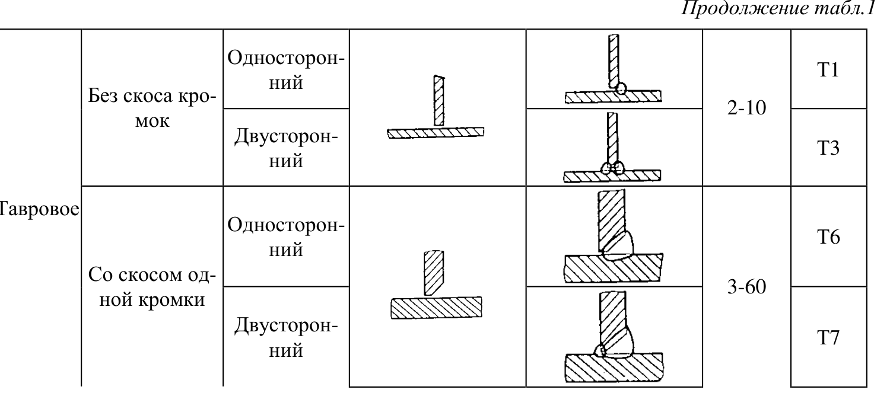
Тавровые соединения — таблица 1 ГОСТ 5264-80
Угловые и тавровые соединения по ГОСТ 14771-76 (сварка в защитном газе;
графа «УП» — сварка в углекислом газе плавящимся электродом):
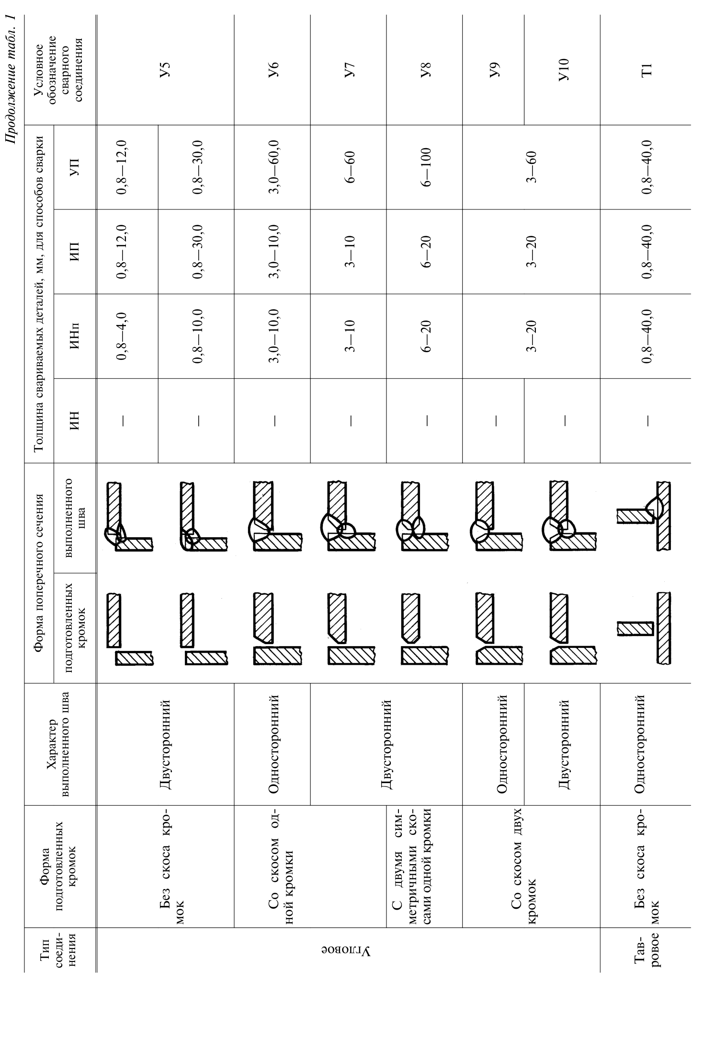
Угловые и тавровые соединения — таблица 1 ГОСТ 14771-76
Как показывается на чертеже:
- форма разделки, угол скоса, притупление и зазор в корне шва показываются
на разрезе или сечении узла в масштабе не мельче 1:5;
- в условном обозначении шва указывается буквенно-цифровой тип соединения по
ГОСТ, который однозначно определяет разделку;
- при наличии на листе нескольких соединений с разделкой сведения приводятся
в таблице сварных швов (п. 12.5);
- требование дублируется в блоке технических требований листа (п. 8.7).
Ответственность. Выпуск чертежа, содержащего швы с требованием полного
провара либо соединения с толщинами свыше предельных по таблице настоящего
пункта, без указания разделки кромок является замечанием нормоконтроля и
основанием для возврата документации.

12.7. Не допускается
- применение нестандартных обозначений и условных знаков швов;
- указание катета шва без обозначения типа шва;
- обозначение монтажного шва без вспомогательного знака «флажок»;
- обозначение шва без указания ГОСТ на сварку;
- выпуск чертежа без указания разделки кромок там, где она обязательна по
п. 12.6.

13. Нумерация и обозначение документов

13.1. Шифр объекта
Шифр объекта формируется как номер договора и год, разделённые дефисом:
`<номер договора>-<год>` — например, `950-26`
Шифр присваивается при открытии объекта (п. 2.4) и используется без изменений
в наименовании каталога объекта, во всех листах комплекта, в наименованиях
производственных файлов и в CRM-системе.

13.2. Обозначение комплекта
Обозначение основного комплекта рабочих чертежей формируется добавлением марки
комплекта к шифру объекта:
`<шифр объекта>-КМД` — например, `950-26-КМД`
Номер листа в обозначение комплекта не включается — он указывается отдельно
в графах «Лист» и «Листов» штампа.
При наличии в составе объекта нескольких зданий, сооружений или площадок в
обозначение вводится литера:
`950-26.А-КМД` — здание (площадка) А.
Монтажные схемы, выпускаемые отдельным документом (п. 5.8), обозначаются:
`<шифр объекта>-КМД.МС` — например, `950-26-КМД.МС`

13.3. Нумерация листов
Листы комплекта нумеруются сквозным порядковым номером начиная с 1 в порядке,
установленном п. 5.2.
- Титульный лист обозначается «Т.л.», порядкового номера не имеет и в общее
количество листов не включается;
- Лист «Общие данные» имеет номер 1;
- на каждом листе в штампе указывается номер листа (графа 7);
- общее количество листов (графа 8) указывается только на первом листе
комплекта — по приложению Е СТБ 2255-2023;
- при выпуске изменения общее количество листов корректируется на первом листе.
Документ «Монтажные схемы» имеет собственную сквозную нумерацию листов,
независимую от нумерации комплекта КМД.

13.4. Электронные приложения
Раскроечные карты, DXF- и IGES-файлы и сопроводительные спецификации в нумерацию
листов не включаются. Их учёт ведётся в ведомости прилагаемых документов на листе
«Общие данные». Наименования файлов формируются по п. 9.6–9.8 и содержат шифр
объекта.

13.5. Не допускается
- применение шифра, не совпадающего с номером договора и годом;
- включение номера листа в обозначение комплекта;
- расхождение шифра на титульном листе, в штампах листов, в
наименованиях файлов и в наименовании каталога объекта;
- сквозная нумерация листов монтажных схем совместно с комплектом КМД.

14. Внесение изменений в рабочую документацию

14.1. Общие требования
Изменения в выпущенную документацию вносятся в порядке, установленном
СТБ 2255-2023 и ГОСТ 2.503-2013. Любое изменение оформляется извещением об
изменении (ИИ).
Внесение изменений без оформления извещения не допускается.

14.2. Порядок внесения изменений
Этап | Действие | Ответственный
1 | Регистрация необходимости изменения: служебная записка, замечание производства или монтажа, изменение исходных данных заказчиком | Конструктор / начальник отдела
2 | Анализ влияния изменения на смежные листы, производственные файлы и на уже изготовленные конструкции | Начальник отдела
3 | Согласование с заместителем директора — если изменение затрагивает конструктивное решение, объём работ или сроки | Начальник отдела
4 | Оформление извещения об изменении | Конструктор-разработчик
5 | Внесение изменений в модель и в чертежи | Конструктор-разработчик
6 | Заполнение таблицы изменений в штампе изменённых листов | Конструктор-разработчик
7 | Перевыпуск производственных файлов, затронутых изменением: DXF, раскроечные карты, IGES, спецификации | Конструктор-разработчик
8 | Нормоконтроль изменения | Начальник отдела
9 | Размещение изменённых листов в папке `К выдаче`, перенос прежней редакции в подпапку `Изменения\Изм.N` | Конструктор-разработчик
10 | Передача изменённых листов главному инженеру, уведомление производства о недействительности прежней редакции | Начальник отдела
11 | Выгрузка изменённой документации в CRM-систему | Начальник отдела
12 | Отметка о выпуске изменения в рабочем журнале отдела | Начальник отдела

Этап 2 является обязательным. Если конструкции по изменяемым листам уже
изготовлены или находятся в производстве, начальник отдела немедленно
информирует главного инженера и заместителя директора до оформления
извещения — для принятия решения по изготовленным изделиям.
Этап 7 является обязательным. Изменение чертежа без перевыпуска связанных с
ним DXF-файлов, раскроечных карт и спецификаций приводит к изготовлению деталей
по недействительной документации.

14.3. Способы внесения изменений
По п. 7.5.1 СТБ 2255-2023 изменение в подлинник на бумажном носителе вносят:
- зачёркиванием, подчисткой или закрашиванием;
- заменой листов или всего документа;
- введением новых дополнительных листов;
- исключением отдельных листов.
Изменение подлинника на электронном носителе выполняется изменением версии
электронного документа.
Если на листе недостаточно места для внесения изменений либо возможно
нарушение чёткости изображения — изготавливается новый подлинник с учётом
изменений, прежнее обозначение сохраняется (п. 7.5.5 СТБ 2255-2023). При замене или
добавлении отдельных листов инвентарный номер подлинника сохраняется; при замене
всех листов подлиннику присваивается новый инвентарный номер.

14.4. Обозначение изменения на чертеже

14.4.1. Структура обозначения изменения
Изменяемым, аннулируемым и дополнительным участкам изображения присваивается
обозначение изменения из двух частей через точку (п. 7.5.6 СТБ 2255-2023):
`<номер изменения документа>.<номер участка на данном листе>`
Пример: `3.1` — первый изменённый участок в составе третьего изменения
документа. Новому изображению изменённого участка присваивается обозначение
изменения того изображения, которое оно заменяет.
Обозначение наносится за пределами изображения в параллелограмме, от
которого проводится сплошная тонкая линия к изменённому участку (п. 7.5.7 СТБ 2255-2023):
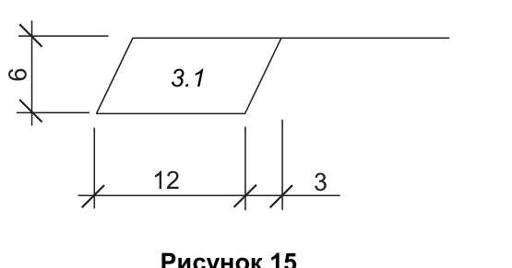
Обозначение изменения в параллелограмме — рисунок 15 СТБ 2255-2023

14.4.2. Изменение надписей и размеров
Изменяемые размеры, слова, знаки и надписи зачёркиваются сплошными тонкими
линиями, рядом проставляются новые данные (п. 7.5.3 СТБ 2255-2023).
Близко расположенные друг к другу изменённые размеры, слова и знаки
обводятся сплошной тонкой линией по замкнутому контуру без перечёркивания
(п. 7.5.8 СТБ 2255-2023):
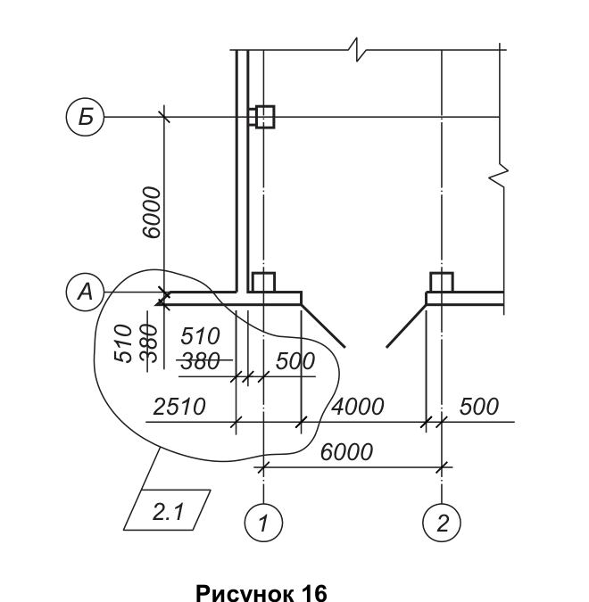
Обводка близко расположенных изменений — рисунок 16 СТБ 2255-2023

14.4.3. Изменение изображения
При изменении изображения или его части оно обводится сплошной тонкой линией
по замкнутому контуру и крестообразно перечёркивается сплошными тонкими
линиями. Новое изображение изменённого участка выполняется на свободном поле
листа (п. 7.5.4 СТБ 2255-2023).
Над новым изображением в параллелограмме помещается обозначение изменения
заменённого изображения, а рядом с параллелограммом указывается
«Взамен перечёркнутого» (п. 7.5.9 СТБ 2255-2023):
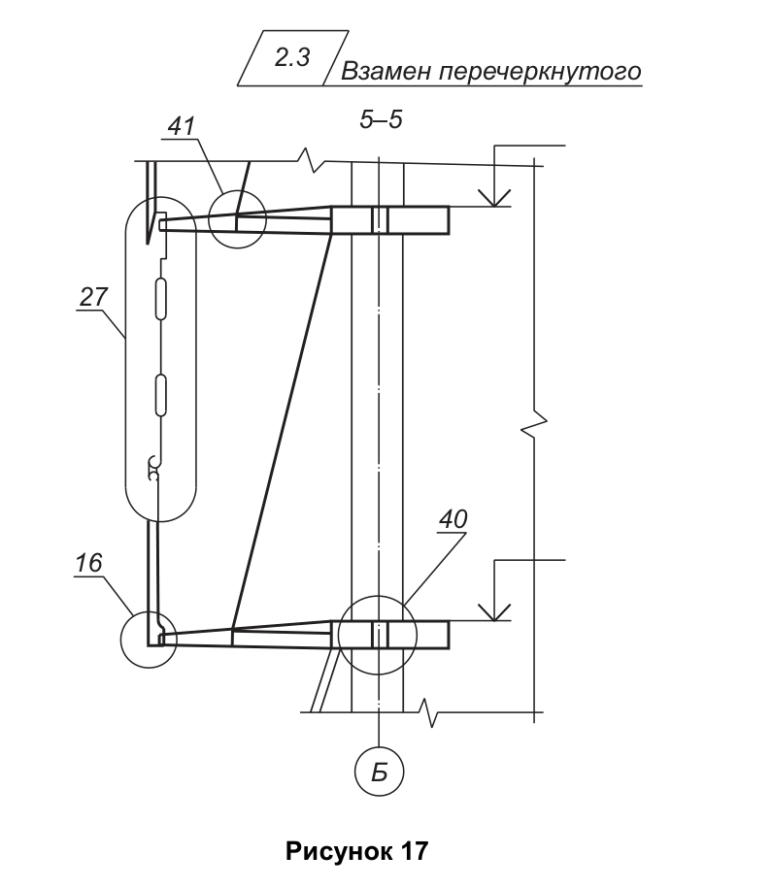
Новое изображение взамен перечёркнутого — рисунок 17 СТБ 2255-2023
Аналогично оформляются:
- дополнительное изображение — рядом с параллелограммом указывается
«Дополнение» (п. 7.5.10 СТБ 2255-2023);
- аннулирование изображения — указывается «Аннулировано» (п. 7.5.11 СТБ 2255-2023).
Если новое изображение изменённого участка помещено на другом листе,
оформление выполняется с двух сторон.
На листе с перечёркнутым участком у заменённого изображения дополнительно
указывается номер листа, на котором находится новое изображение —
«См. лист N» (п. 7.5.23 СТБ 2255-2023):
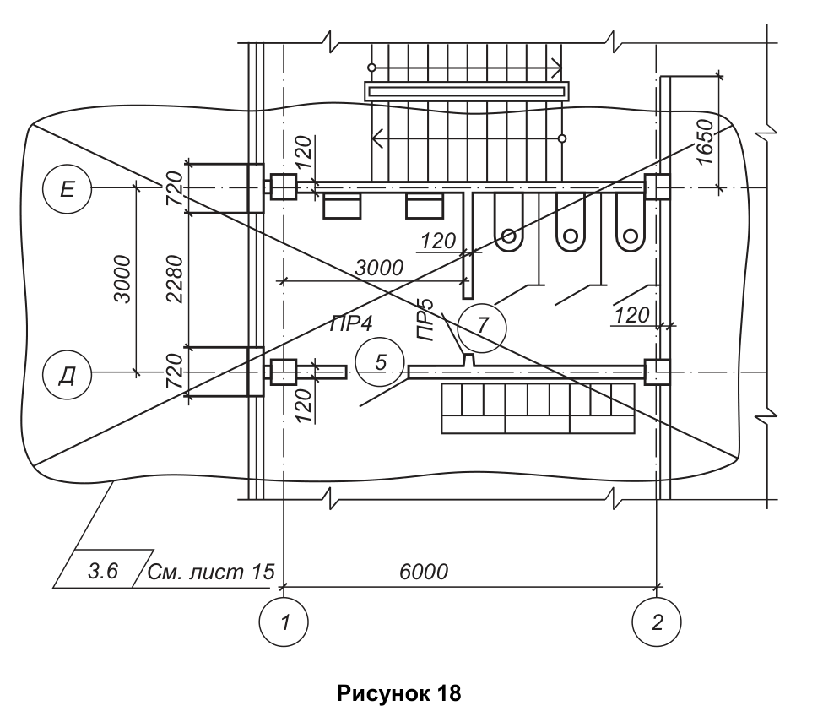
Перечёркнутый участок со ссылкой на лист — рисунок 18 СТБ 2255-2023
На листе с новым изображением возле параллелограмма указывается
«Взамен перечёркнутого на листе N» (п. 7.5.25 СТБ 2255-2023):
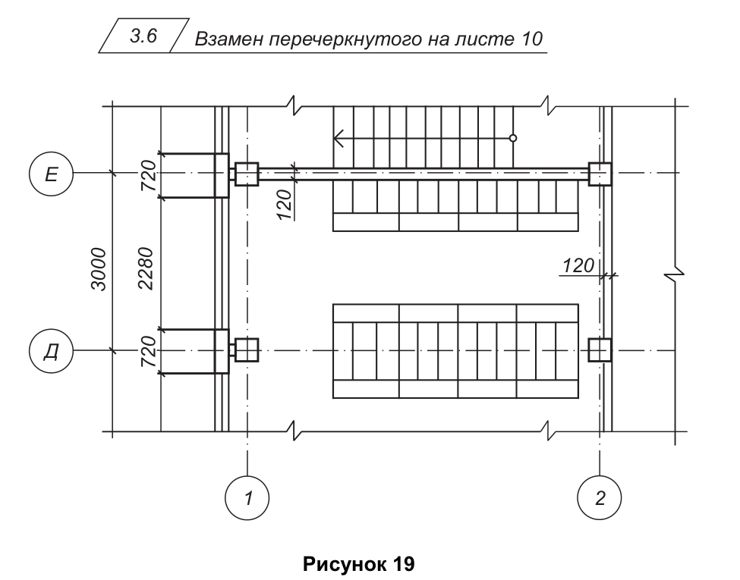
Новое изображение взамен перечёркнутого на другом листе — рисунок 19 СТБ 2255-2023

14.5. Таблица изменений в штампе
Заполняется при выпуске извещения. Графы 14–19 штампа (п. 6.2). Порядок
заполнения — по п. 7.5.18 СТБ 2255-2023.
Графа | Содержание по СТБ 2255-2023
Изм. | Порядковый номер изменения документа
Кол. уч. | Количество изменяемых участков изображения на данном листе в пределах очередного изменения
Лист | На листах, выпущенных вместо заменённых, — «Зам.»; на листах, добавленных вновь, — «Нов.»; при замене всех листов подлинника на первом листе — «Все» (таблицу изменений на остальных листах при этом не заполняют); в остальных случаях — прочерк
№ док. | Обозначение разрешения на внесение изменений
Подп. | Подпись лица, ответственного за правильность внесения изменения. Подпись лица, ответственного за нормоконтроль, проставляется на поле для подшивки листа
Дата | Дата внесения изменения

Не учитываются в таблице изменений исправления, внесённые в ведомости листа
«Общие данные» в связи с изменением листов основного комплекта (п. 7.5.19 СТБ 2255-2023).

14.6. Отметки в ведомости рабочих чертежей
При внесении изменений в листы комплекта на листе «Общие данные» в ведомости
рабочих чертежей, в графе «Примечание», указывается (п. 7.5.12 СТБ 2255-2023):
Случай | Запись в графе «Примечание»
Первое изменение | `Изм. 1`
Последующие изменения | Очередные номера через точку с запятой: `Изм. 1; 2; 3`
Заменённый лист | `Изм. 1 (Зам.)`
Аннулированный лист | `Изм. 1 (Анн.)`
Вновь добавленный лист | `Изм. 1 (Нов.)`

Кроме того, на первом листе «Общие данные» указывается причина внесения
изменений (п. 7.1 СТБ 2255-2023).

14.7. Перевыпуск и аннулирование листа
После внесения четырёх изменений на одном листе либо при изменении
значительной части чертежа выпускается новая редакция листа. Прежняя редакция
аннулируется и переносится в подпапку `Изменения`.
Аннулированные и заменённые листы подлинника на бумажном носителе
крестообразно перечёркиваются сплошными тонкими линиями (п. 7.5.22 СТБ 2255-2023).

14.8. Не допускается
- внесение изменений без оформления извещения;
- изменение чертежа без внесения соответствующих изменений в модель;
- выпуск изменённых листов без перевыпуска затронутых производственных файлов;
- применение корректирующих средств вместо зачёркивания сплошной тонкой линией;
- нанесение обозначения изменения без параллелограмма и выносной линии к участку;
- передача изменённых листов в производство до завершения нормоконтроля;
- оставление прежней редакции листа в папке `К выдаче` после выпуска изменения.

15. Передача документации и выгрузка в CRM

15.1. Назначение раздела
Раздел устанавливает, что, в каком составе и в какой последовательности
передаётся производству и размещается в CRM-системе организации по завершении
разработки комплекта.

15.2. Условие передачи
Документация передаётся только после отметки «прошёл» в графе
«Нормоконтроль» рабочего журнала отдела (п. 2.6). Итоговый пакет формируется в
папке `К выдаче` каталога объекта (п. 3.6).
Комплект, не прошедший нормоконтроль, в производство не передаётся и в
CRM-систему не выгружается.

15.3. Передача главному инженеру
Начальник отдела передаёт выпущенный комплект главному инженеру, который
обеспечивает его использование производством и монтажными участками.
Заместителю директора комплект на проверку не передаётся (п. 2.2).

15.4. Выгрузка в CRM-систему
Документация размещается в CRM-системе организации в разделе (задаче),
соответствующем объекту. Наименование раздела — шифр и наименование объекта
в том же виде, что и наименование каталога объекта в сетевом хранилище
(например, `950-26 Савушкин продукт`).
Состав и последовательность выгрузки:
Очередь | Что выгружается | Формат | Когда
1 | Исходные данные — чертежи стадии КМ или АС, полученные с заданием | PDF | До выгрузки комплекта КМД
2 | Комплект КМД — все листы одним файлом в порядке по п. 5.2 | PDF | После нормоконтроля
3 | Монтажные схемы — отдельным файлом (п. 5.8) | PDF | После нормоконтроля
4 | Раскроечные карты погонажного проката | PDF | Вместе с комплектом
5 | DXF листовых деталей — архивом | ZIP | Вместе с комплектом
6 | IGES погонажного проката — архивом | ZIP | При наличии указания (п. 9.8)

Исходные данные выгружаются первыми: к моменту появления комплекта КМД в
системе должно быть видно, на основании чего он разработан.

15.5. Поэтапная передача документации в производство
Допускается передача документации в цех поэтапно, законченными
технологическими участками, не дожидаясь готовности всего комплекта.
Цель — раньше запустить заготовительное производство и сократить общий срок
изготовления.
Рекомендуемая очерёдность этапов:
Этап | Что передаётся | Что запускает в производстве
1 | Раскрой и DXF для лазерной резки листового металла | Лазерная резка пластин и фасонок
2 | Раскрой и файлы IGES для лазерной резки погонажного проката | Лазерная резка профилей
3 | Раскроечные карты для ленточнопильной резки погонажа | Заготовка на ленточнопильных станках
4 | Чертежи отправочных марок и остальные листы комплекта | Сборка и сварка марок

Обязательные условия поэтапной передачи:
- передаваемый этап прошёл нормоконтроль в своей части — отметка «прошёл»
проставляется в рабочем журнале с указанием, какой этап принят;
- каждый этап комплектуется своей сопроводительной спецификацией (п. 9.9)
— на те позиции, которые в него входят;
- геометрия деталей, переданных на предыдущих этапах, зафиксирована:
дальнейшая работа над комплектом не должна её изменять. При изменении уже
переданной детали немедленно оформляется извещение об изменении (раздел 14) и
информируется главный инженер;
- в CRM-систему этапы выгружаются по мере передачи, с указанием в наименовании
файла номера этапа.
Поэтапная передача не отменяет выпуск полного комплекта: после завершения
разработки комплект передаётся и выгружается целиком в порядке п. 15.4.

15.6. Правила формирования архивов
Архив DXF формируется с сохранением структуры папок по маркам стали и
толщинам (п. 3.3), архив IGES — с сохранением структуры папок по сечениям
(п. 3.4). «Плоские» архивы без структуры не допускаются: они лишают оператора
станка возможности отобрать файлы нужной толщины и марки стали.
В каждый архив включается сопроводительная спецификация (п. 9.9).
Наименование архивов:
- `№<шифр объекта>_DXF.zip` — например, `№950-26_DXF.zip`;
- `№<шифр объекта>_IGES.zip` — например, `№950-26_IGES.zip`.

15.7. Смена CRM-системы
В настоящее время применяется CRM-система Yougile. При переходе организации
на Bitrix24 состав, последовательность и правила выгрузки, установленные
настоящим разделом, сохраняются без изменений; изменяется только программная
среда размещения.

15.8. Не допускается
- выгрузка комплекта КМД без предварительной выгрузки исходных данных;
- выгрузка документации, не прошедшей нормоконтроль;
- размещение монтажных схем в одном файле с комплектом КМД;
- формирование архивов DXF и IGES без сохранения структуры папок;
- передача архивов без сопроводительных спецификаций;
- расхождение состава папки `К выдаче` и состава выгрузки в CRM.

16. Чек-лист конструктора перед сдачей работы

16.1. Назначение и обязательность
Чек-лист — форма обязательной самопроверки конструктора перед сдачей работы
на нормоконтроль. Ранее действовавший рекомендательный порядок отменяется.
Работа, представленная начальнику отдела без заполненного чек-листа, к
нормоконтролю не принимается и считается несданной.

16.2. Порядок применения
1. Конструктор заполняет чек-лист по завершении разработки, до передачи работы.
2. Отметка проставляется только по фактически проверенному пункту. Пункты,
неприменимые к данному объекту, отмечаются «н/п» с кратким пояснением.
3. Заполненный чек-лист подписывается конструктором с указанием даты и
передаётся начальнику отдела вместе с комплектом.
4. Начальник отдела выполняет нормоконтроль и проставляет результат в графе
«Нормоконтроль» рабочего журнала отдела: прошёл или не прошёл (п. 2.6).
Заполненный чек-лист хранится вместе с подлинником комплекта в архиве
организации в течение 3 лет с момента выпуска документации.

16.3. Форма чек-листа
Объект: ________________________ Шифр: ____________
Отправочная марка / комплект: ____________ Конструктор: ____________

А. Модель (раздел 4)
№ | Параметр проверки | Требование | Отметка
1 | Сопоставление сечений | При импорте из Revit все сечения сопоставлены с библиотечными профилями по ГОСТ, несопоставленных нет | ☐
2 | Проработка узлов | Узлы, фланцы, фасонки, рёбра, болтовые соединения смоделированы с фактической геометрией | ☐
3 | Проверка на коллизии | Выполнена; наложений отверстий, смещений болтов, врезаний пластин в профили нет | ☐
4 | Нумерация марок | Выполнена раздельными процессами по типам конструкций, префиксы соответствуют п. 5.5 | ☐
5 | Оптимизация номенклатуры | Ревизия марок выполнена, марки с незначительными различиями объединены либо различие обосновано | ☐

Б. Состав комплекта (раздел 5)
№ | Параметр проверки | Требование | Отметка
6 | Титульный лист | Оформлен, все поля заполнены | ☐
7 | Лист «Общие данные» | Выпущен, содержит ведомости, условные обозначения, общие технические указания и требования к АКЗ | ☐
8 | Порядок листов | Соответствует п. 5.2: титул → ОД → деталировка листа → деталировка металлопроката → 3D-вид со сводными таблицами → отправочные марки | ☐
9 | Порядок марок | От несущих к второстепенным, марки одного типа идут подряд | ☐
10 | Монтажные схемы | Выпущены отдельным PDF, разрезы имеют высотные отметки, марки совпадают с КМД | ☐
11 | Шифр документа | Соответствует формату «номер договора-год-КМД», опечаток нет | ☐

В. Оформление листа (разделы 6, 7)
№ | Параметр проверки | Требование | Отметка
12 | Формат листа | Соответствует содержанию, обозначение указано в штампе | ☐
13 | Штамп (основная надпись) | Все графы заполнены; подписи: Разраб., Нач. констр., Н. контроль, Гл. инженер | ☐
14 | Масштаб | Указан в штампе и над каждым изображением | ☐
15 | Шрифты и линии | Высоты шрифтов и толщины линий выдержаны | ☐
16 | Компоновка | Изображения занимают 60–70 % поля листа, проекционная связь соблюдена | ☐
17 | Условные обозначения | Все нестандартные обозначения расшифрованы на листе ОД или на листе | ☐

Г. Полнота чертежей и размеры (раздел 8)
№ | Параметр проверки | Требование | Отметка
18 | 3D-вид | Присутствует для каждой отправочной марки | ☐
19 | Виды | Главный вид и дополнительные виды по таблице п. 8.1 | ☐
20 | Разрезы | Выполнены для всех характерных сечений | ☐
21 | Узлы | Все стыки, опорные и монтажные узлы, болтовые соединения показаны | ☐
22 | Позиционные номера | Каждая деталь маркирована, нумерация без пропусков, совпадает со спецификацией | ☐
23 | Двойная простановка размеров | На чертеже марки выполнены обе цепочки — относительная (с толщинами деталей) и абсолютная нарастающим итогом от единой базы | ☐
24 | База отсчёта | Одна на весь элемент: колонны — от пятки, балки и прогоны — от левого торца | ☐
25 | Размеры на деталировках | Только относительные, абсолютных нет | ☐
26 | Высотные отметки | В метрах с тремя знаками после запятой | ☐
27 | Ссылки на узлы и разрезы | Сквозные обозначения, ссылки между листами проставлены | ☐
28 | Сварные швы | Обозначены по ГОСТ 2.312-72; при числе швов более 5 — таблица швов | ☐
29 | Болтовые соединения | Стандарт, диаметр, длина, класс прочности болта; диаметры отверстий проставлены | ☐
30 | Технические требования | Состав по п. 8.7; размещены под спецификацией над штампом; все нормативные ссылки достоверны и действуют | ☐
31 | Координация со смежными комплектами | Геометрия и отметки согласованы с КМ, КЖ, АР | ☐

Д. Спецификации и ведомости (раздел 10)
№ | Параметр проверки | Требование | Отметка
32 | Поэлементная спецификация | Заполнена полностью, итоговая масса посчитана | ☐
33 | Надбавка на сварные швы | Строка «На сварные швы 1%» присутствует | ☐
34 | Марки стали | Указаны для каждой позиции по ГОСТ 27772-2015 | ☐
35 | Сводные таблицы на основном (главном) листе 3D-вида | Выборка металла, спецификация метизов, ведомость покраски, ведомость отправочных марок | ☐
36 | Ведомость покраски | Площадь окраски посчитана по поверхности проката из выборки металла | ☐

Е. Производственные файлы (раздел 9)
№ | Параметр проверки | Требование | Отметка
37 | Чертежи деталей | Выпущены на все детали, позиции совпадают с поэлементными спецификациями | ☐
38 | Углы зарезки | Для всех погонажных деталей с косыми торцами указаны углы левого и правого торцов, длины по обеим кромкам | ☐
39 | Раскроечные карты | Весь погонажный прокат оптимизирован в CutLogic 1D, kerf 5 мм, длины хлыстов по п. 9.5 | ☐
40 | DXF-файлы | Выпущены на все листовые детали, масштаб 1:1, посторонних объектов нет | ☐
41 | Слои DXF | Layer 1 — рез, Layer 14 — гравировка; контуры примыканий и позиционные номера нанесены | ☐
42 | Наименования файлов | DXF, IGES и раскроечные карты названы по п. 9.6–9.8 | ☐
43 | Файлы IGES | Выпущены при наличии указания; разложены по папкам сечений | ☐
44 | Согласованность данных | Количество, толщина и марка стали совпадают между файлом резки, чертежом детали и выборкой металла | ☐

Ж. Файлы и передача (разделы 3, 15)
№ | Параметр проверки | Требование | Отметка
45 | Структура папок объекта | Файлы разложены по папкам `ТЗ`, `Фото`, `КМД`, `NC`, `IGES`, `Раскрой`; договор в корне | ☐
46 | Раскладка файлов резки | DXF — по маркам стали и толщинам, IGES — по сечениям | ☐
47 | Сопроводительные спецификации | Вложены в папки `NC` и `IGES` | ☐
48 | Папка «К выдаче» | Итоговый пакет сформирован | ☐

Конструктор: _______________ / ____________ / «___» __________ 20___ г.

16.4. Результат нормоконтроля
Заполняется начальником проектно-конструкторского отдела:
Результат | Отметка | Замечания | Дата повторной сдачи
Прошёл | ☐ | — | —
Не прошёл | ☐ | ______________________ | «___» __________

Начальник отдела: _______________ / ____________ / «___» __________ 20___ г.
Результат переносится в графу «Нормоконтроль» рабочего журнала отдела.

ПРИЛОЖЕНИЯ. Образцы оформления листов
Образцы прилагаются к настоящему Регламенту отдельными файлами и являются
обязательным справочным материалом для конструктора. При расхождении между
образцом и текстом Регламента приоритет имеет текст Регламента.
№ | Образец | Иллюстрирует раздел
1 | Титульный лист | 5.2, 6.2
2 | Лист «Общие данные» | 11
3.1 | 3D-вид объекта со спецификациями и ведомостями | 5.3, 10
3.2 | 3D-вид объекта со спецификациями и ведомостями (вариант 2) | 5.3, 10
4.1 | Деталировка металлопроката (двутавры с отверстиями) | 9.3
4.2 | Деталировка металлопроката (ГСП трубы с зарезкой под углами) | 9.3
5.1 | Деталировка листового металла (сложные фигуры) | 9.4
5.2 | Деталировка листового металла (простые фигуры) | 9.4
6.1 | Отправочная марка фермы | 8.1, 8.5
6.2 | Отправочная марка балки | 8.1, 8.5, 10.1
6.3 | Отправочная марка прогона | 8.1
6.4 | Отправочная марка сложной колонны | 8.1, 8.5
6.5 | Отправочная марка простой колонны | 8.1, 8.5
6.6 | Отправочная марка связи, распорки | 8.1
7 | Монтажная схема. Металлоконструкции площадки | 5.8
8 | Монтажная схема раскладки листа ПВЛ | 5.8
9 | Пример раскроечной карты CutLogic 1D | 9.6
10 | Распределение контура и гравировки пластины по слоям в CypCut | 9.7

Основная надпись на образцах соответствует действующему составу подписей —
Разраб. · Нач. констр. · Н. контроль · Гл. инженер (п. 6.2).
Ниже приведены сами образцы.

Пример титульного листа
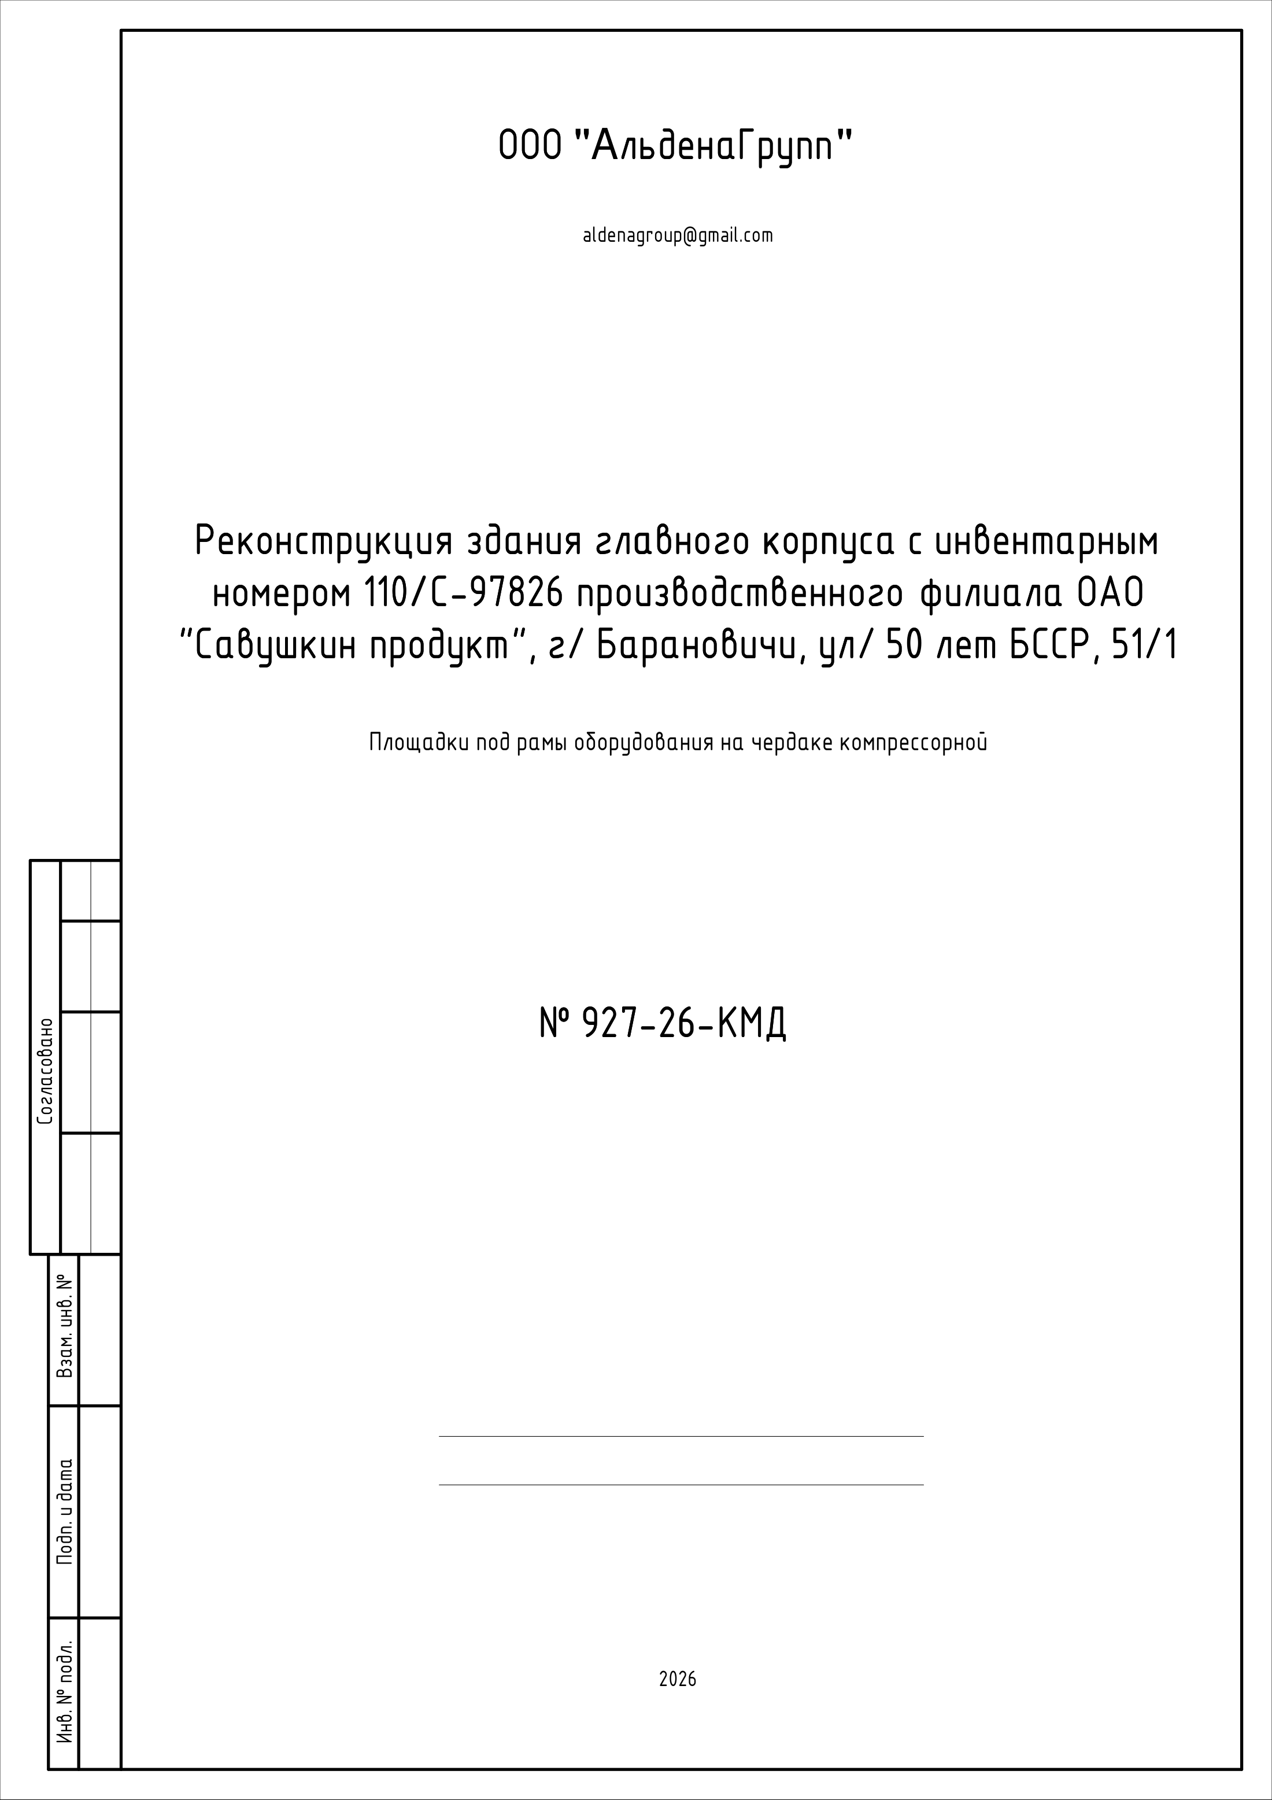
Пример титульного листа

Пример листа «Общие данные»
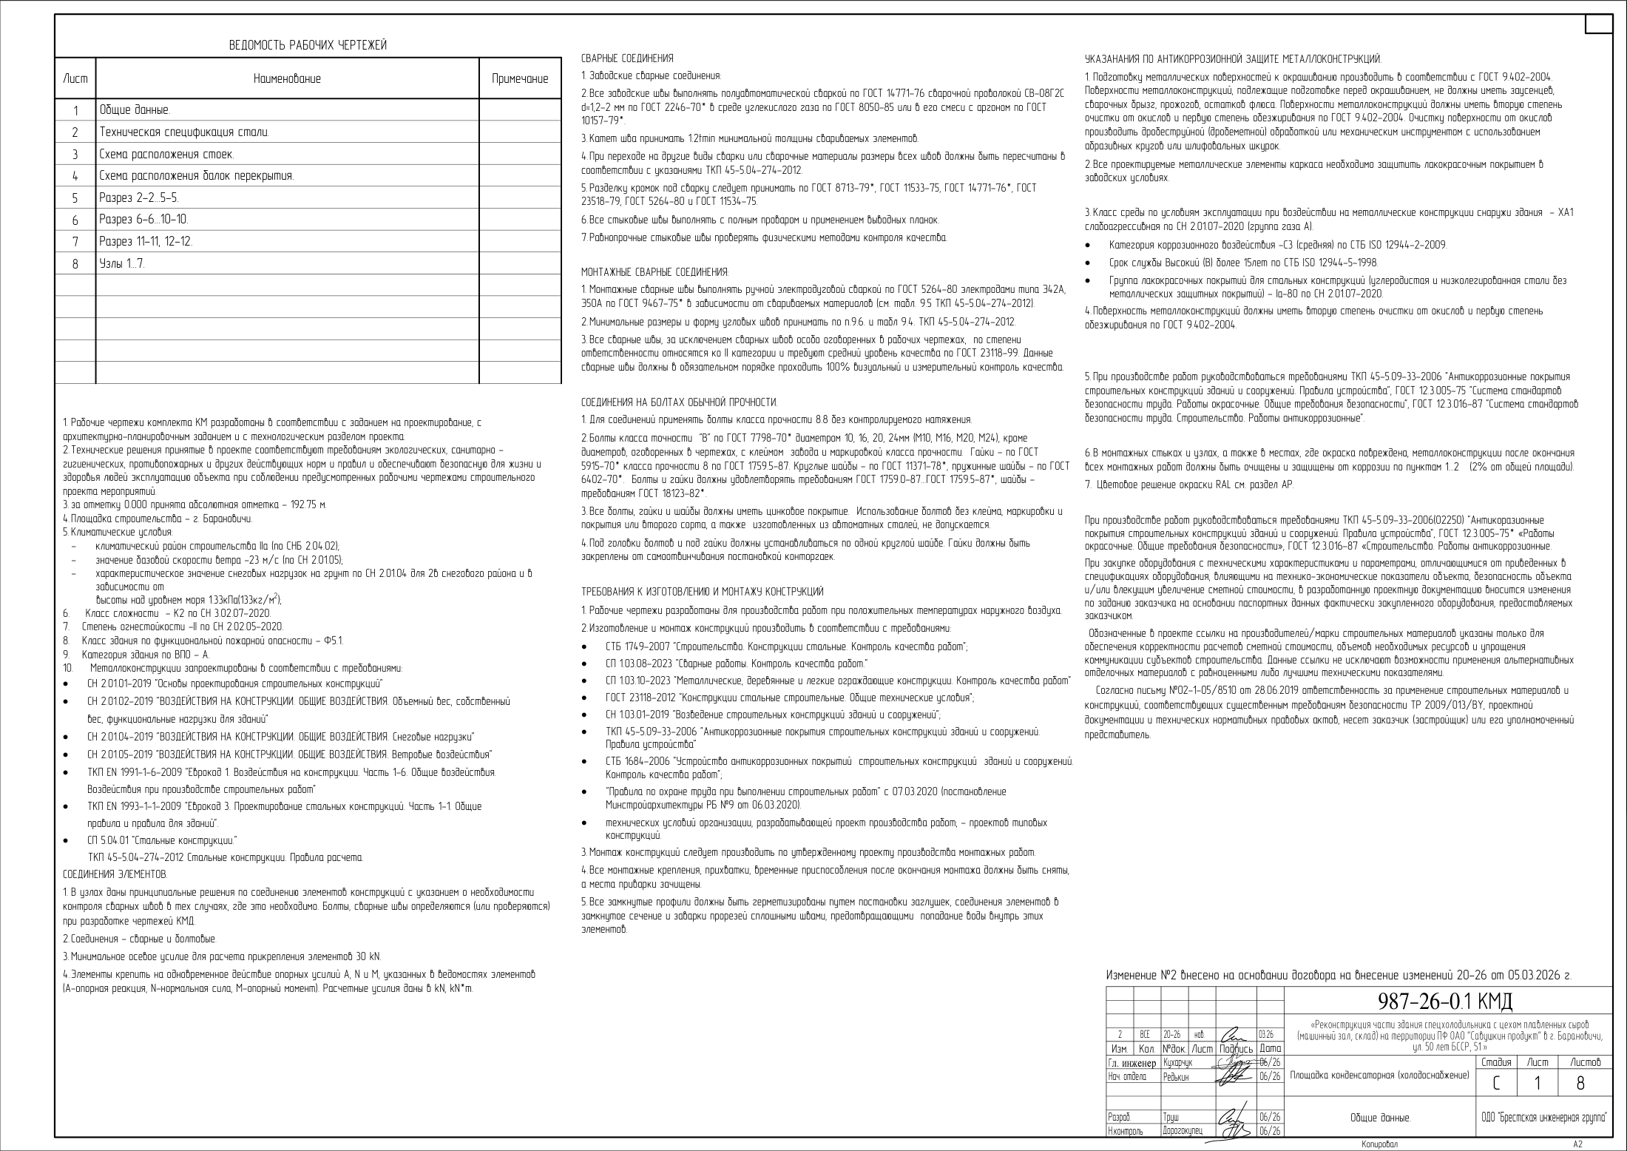
Пример листа «Общие данные»

Пример 3D вида с необходимыми спецификациями и ведомостями по объекту — лист 1
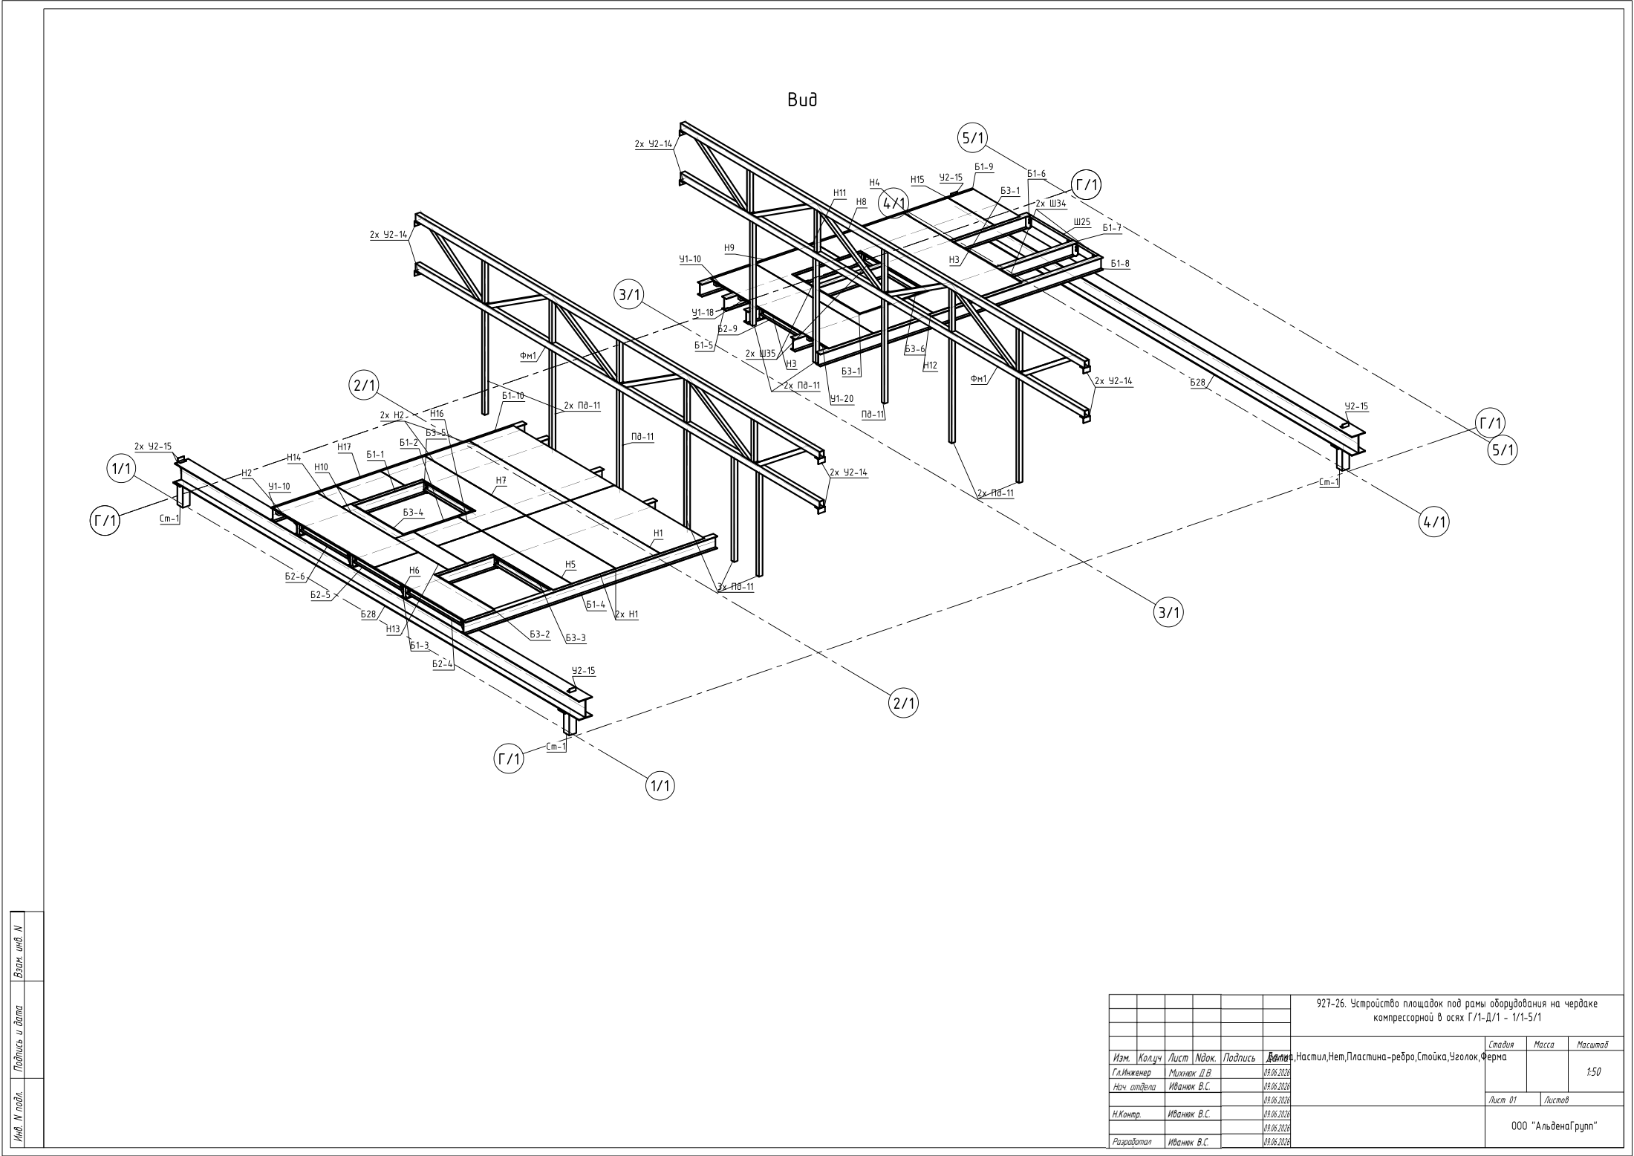
Пример 3D вида с необходимыми спецификациями и ведомостями по объекту — лист 1

Пример 3D вида с необходимыми спецификациями и ведомостями по объекту — лист 2
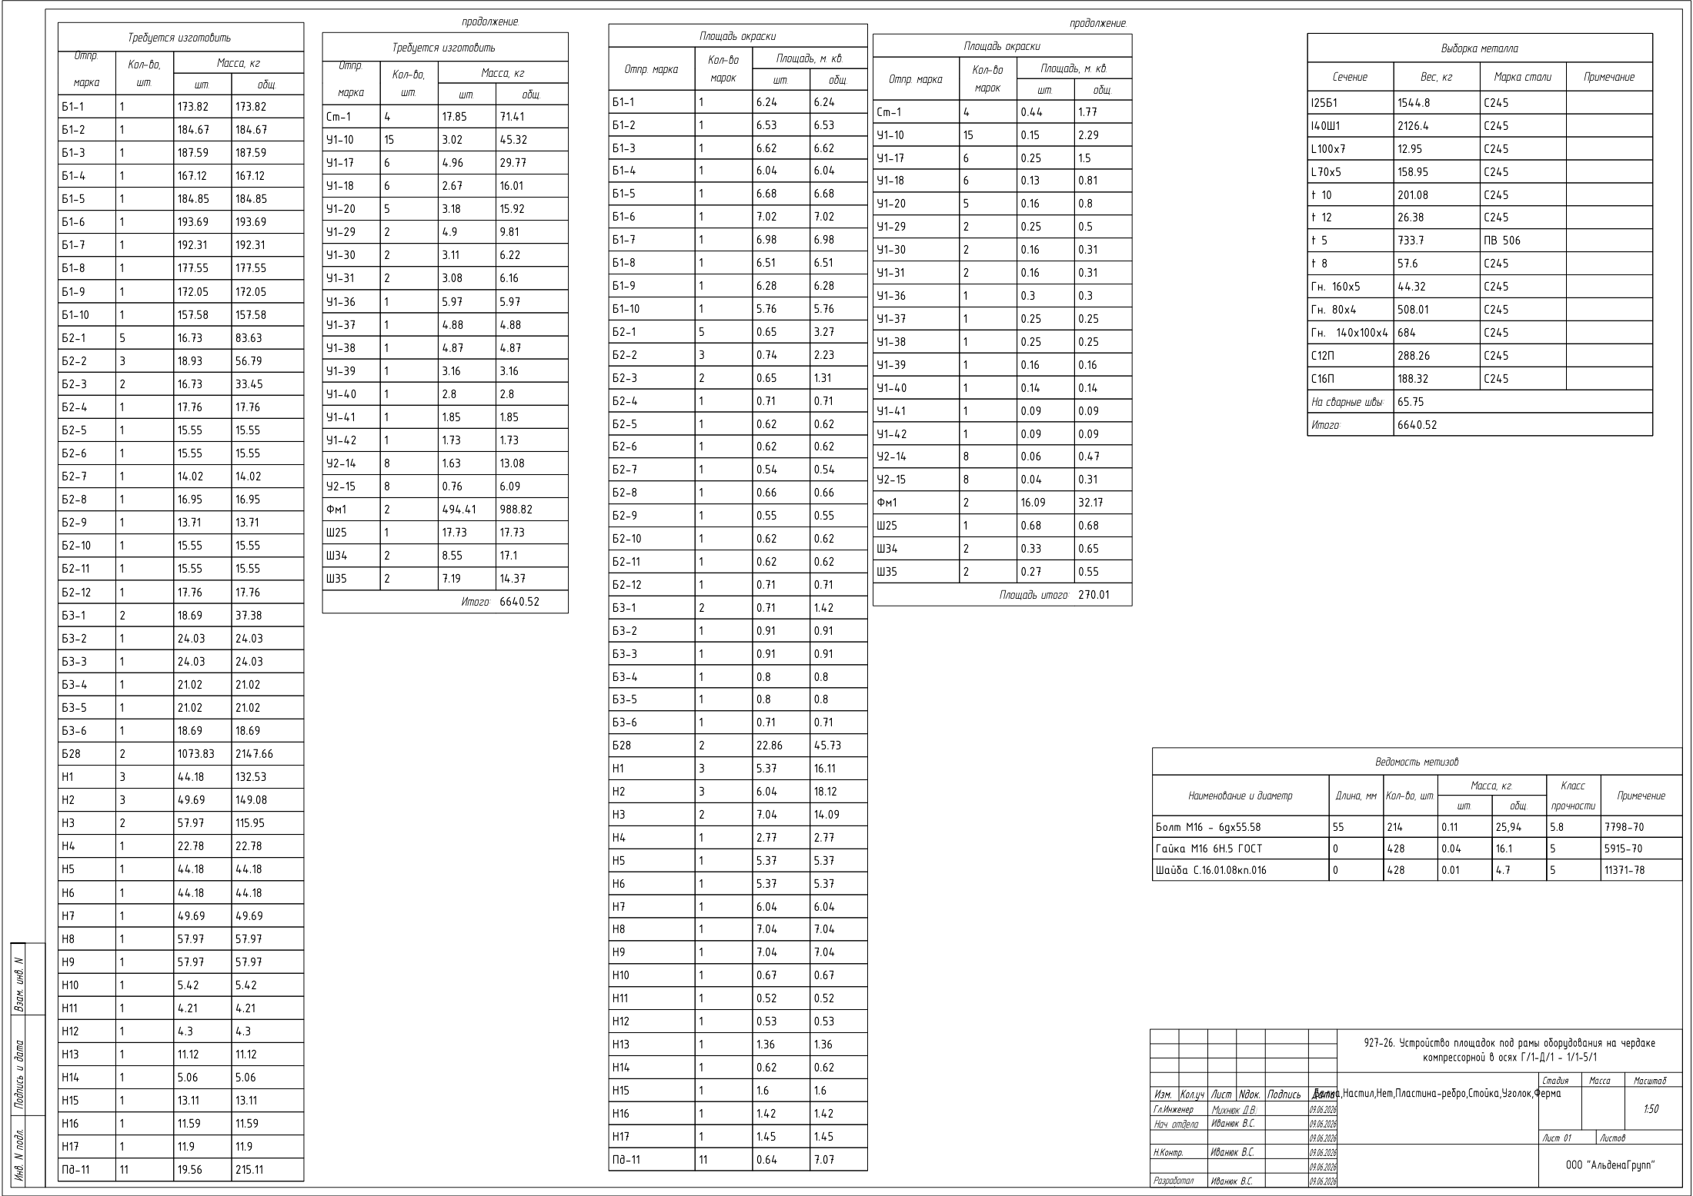
Пример 3D вида с необходимыми спецификациями и ведомостями по объекту — лист 2

Пример 3D вида с необходимыми спецификациями и ведомостями по объекту 2
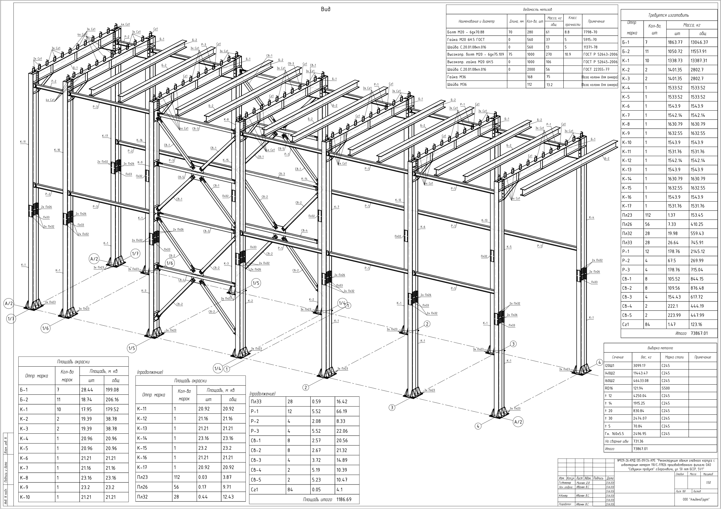
Пример 3D вида с необходимыми спецификациями и ведомостями по объекту 2

Деталировка металлопроката 1 (двутавры + отверстия) — лист 1
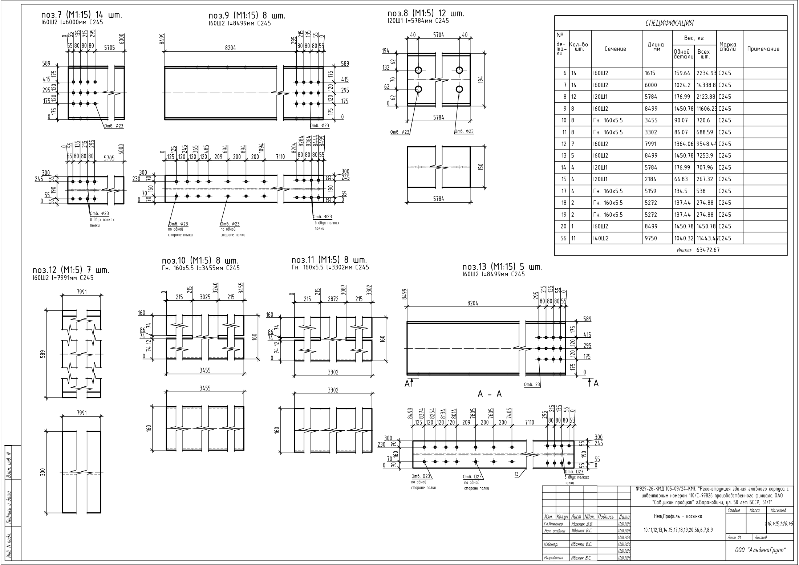
Деталировка металлопроката 1 (двутавры + отверстия) — лист 1

Деталировка металлопроката 1 (двутавры + отверстия) — лист 2
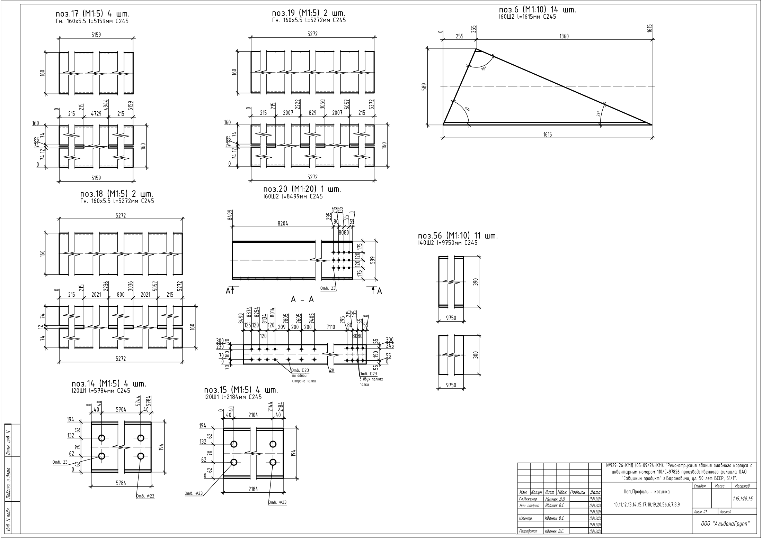
Деталировка металлопроката 1 (двутавры + отверстия) — лист 2

Пример детализации металлопроката (ГСП трубы + зарезка под углами)
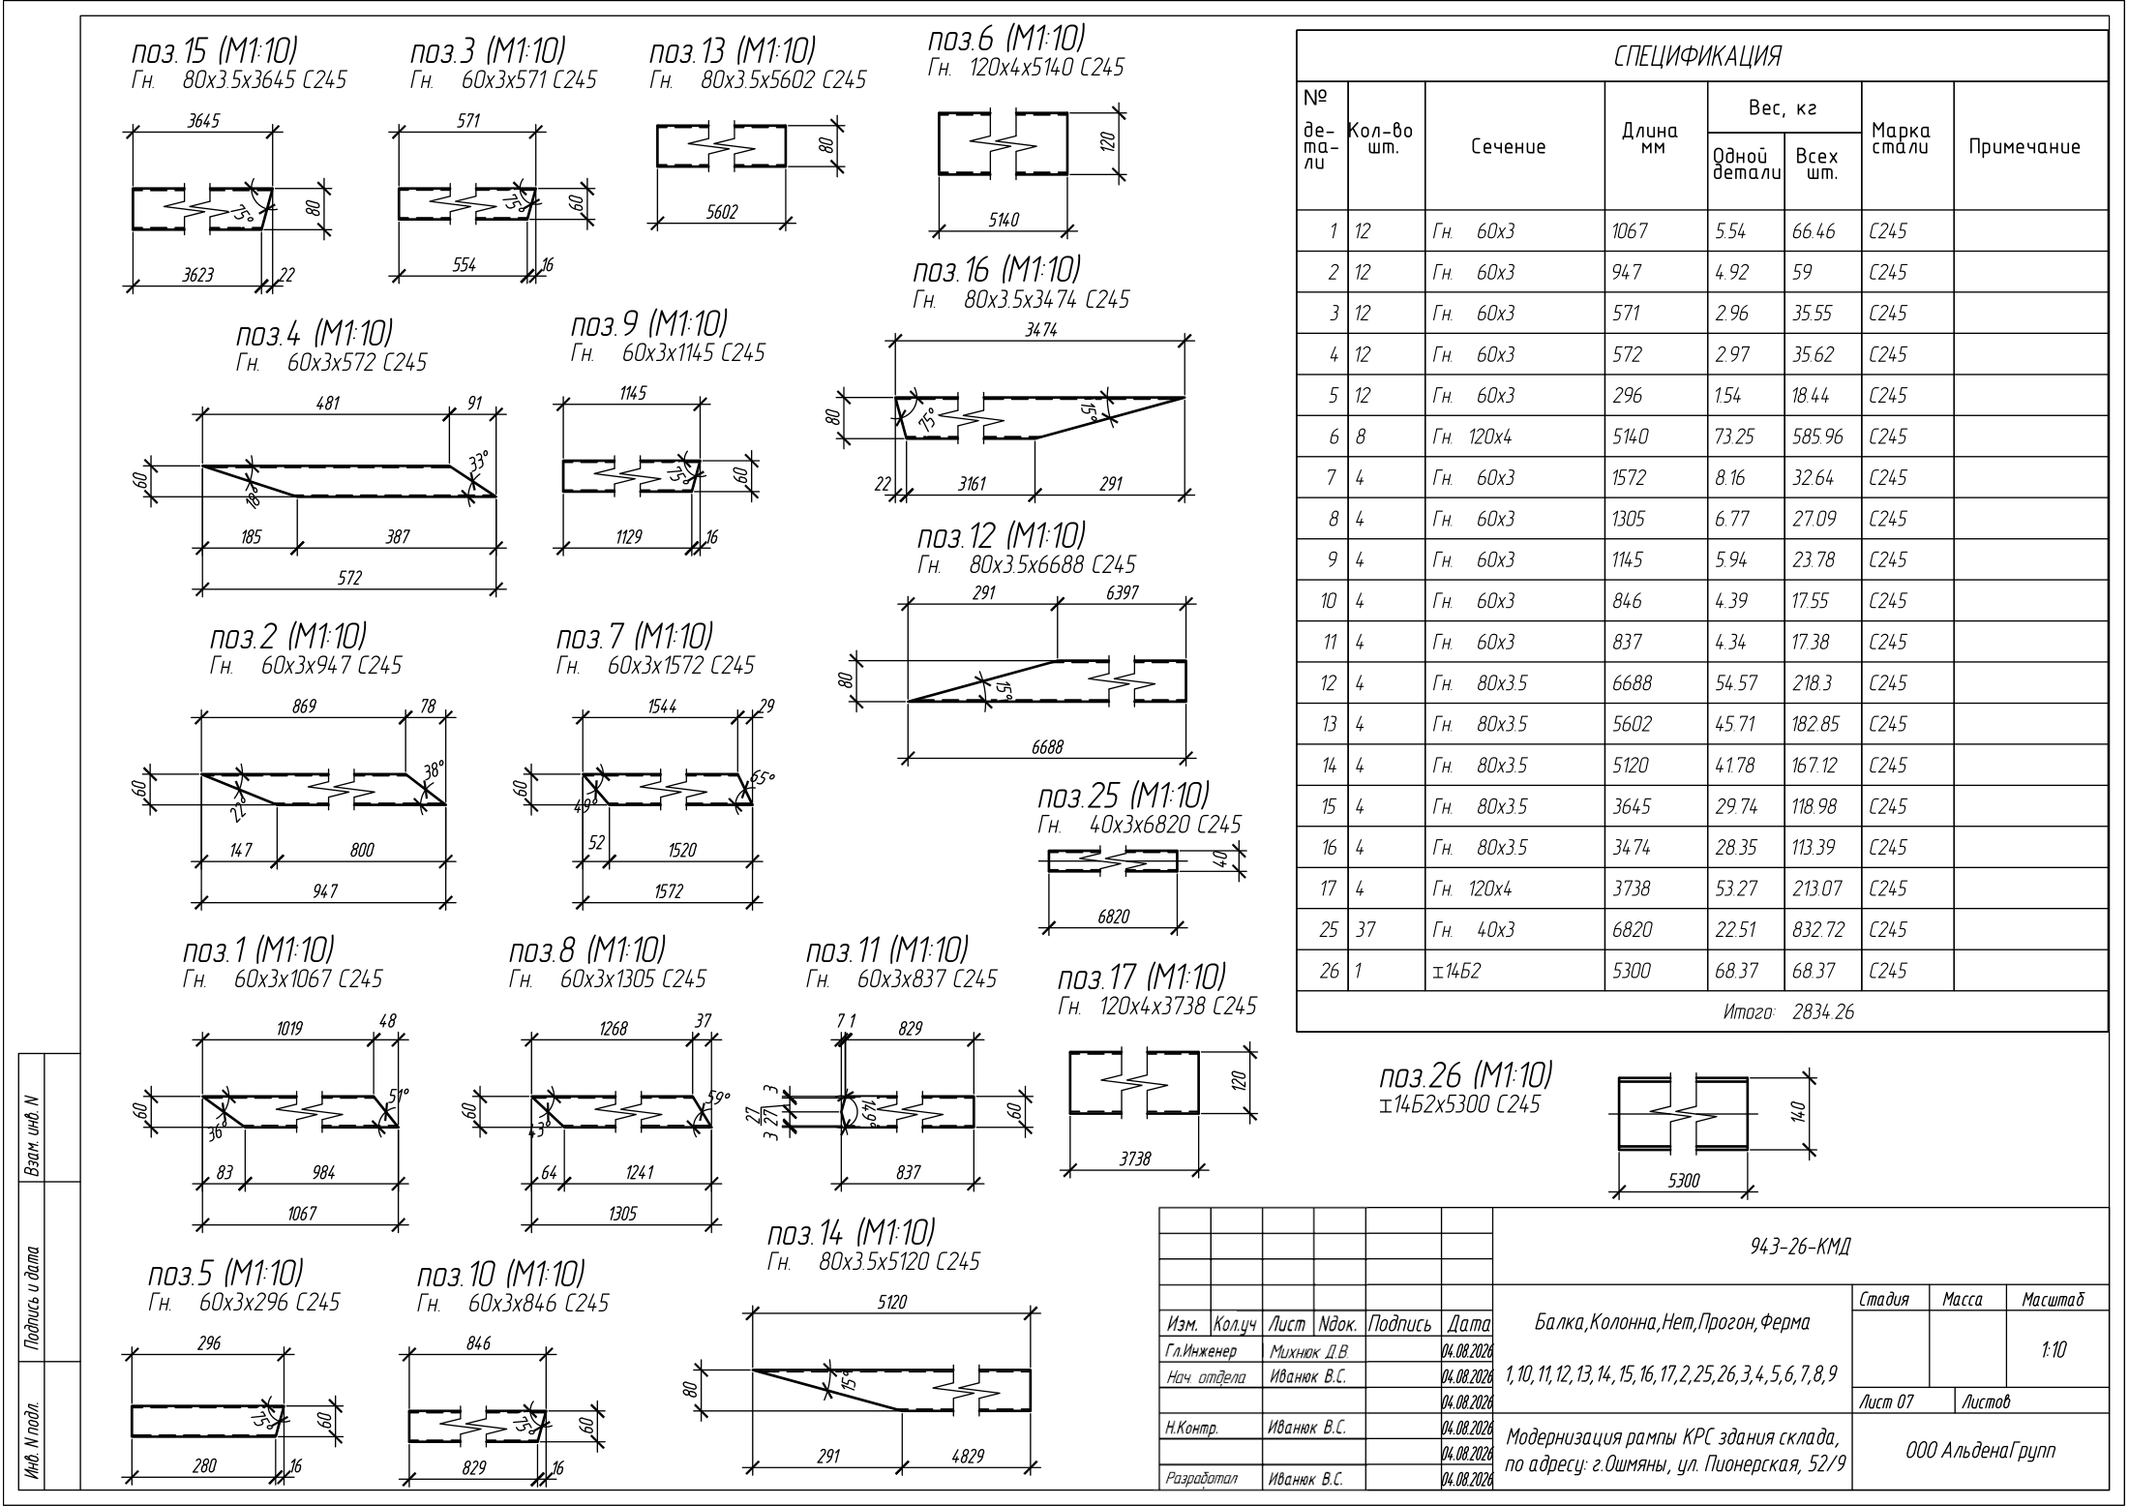
Пример детализации металлопроката (ГСП трубы + зарезка под углами)

Деталировка листового металла (сложные фигуры) — лист 1
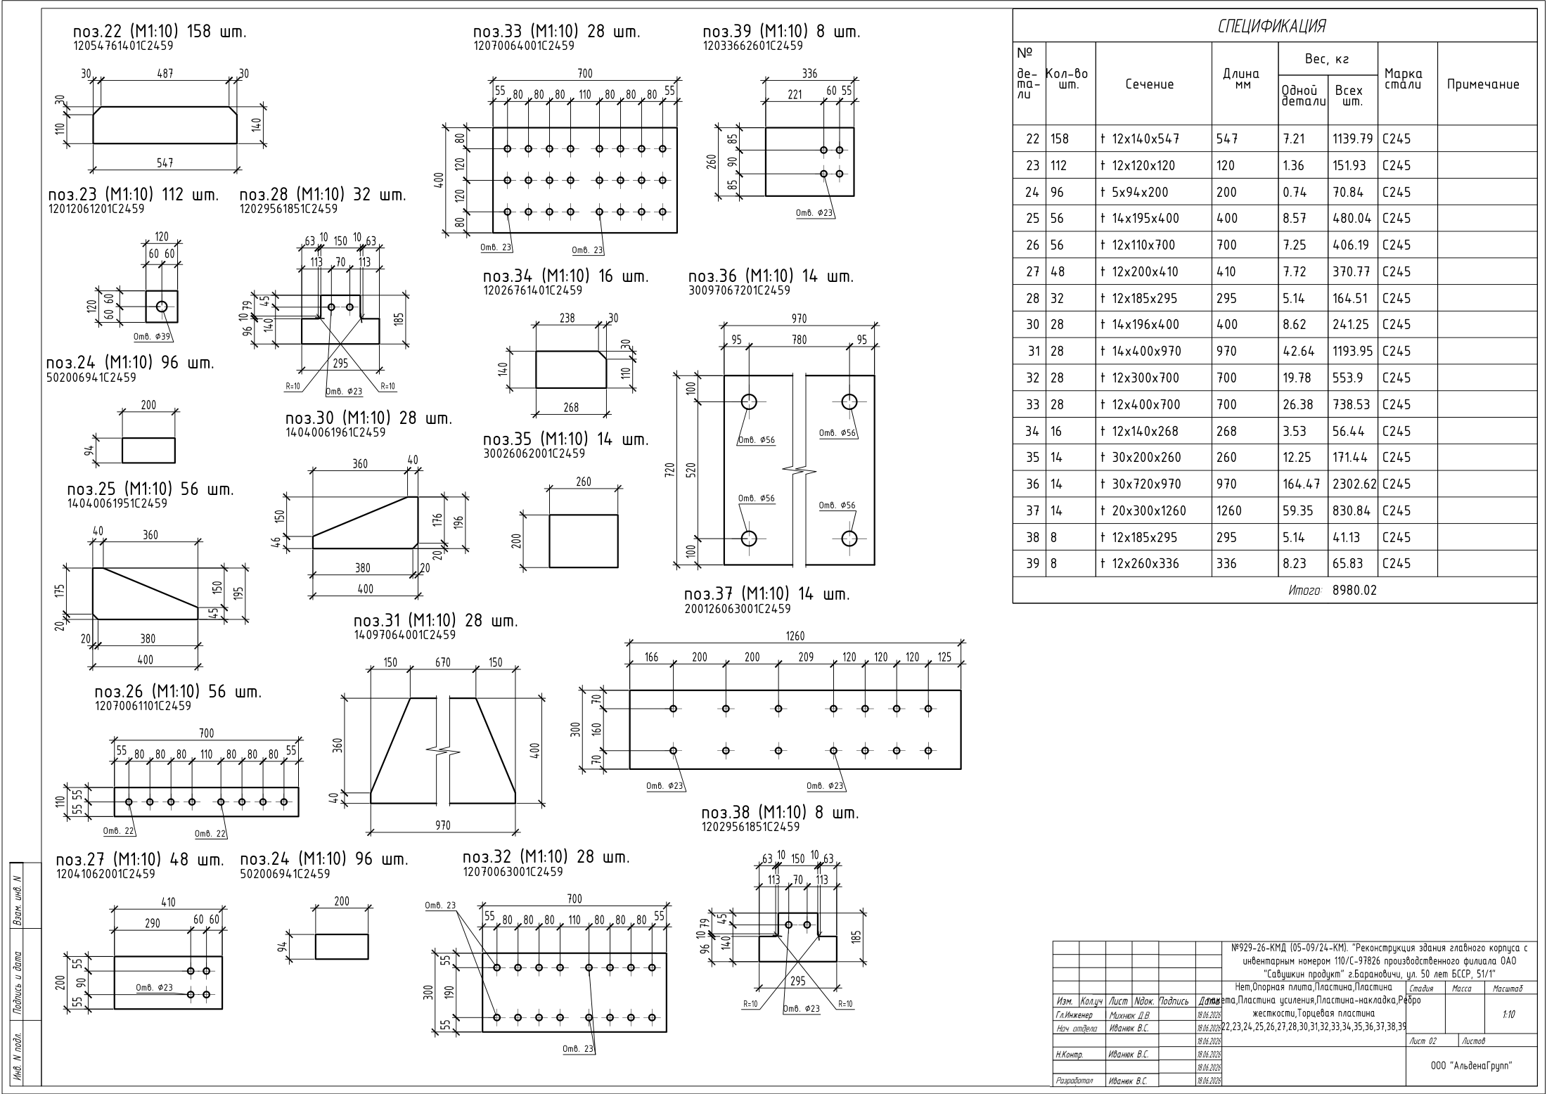
Деталировка листового металла (сложные фигуры) — лист 1

Деталировка листового металла (сложные фигуры) — лист 2
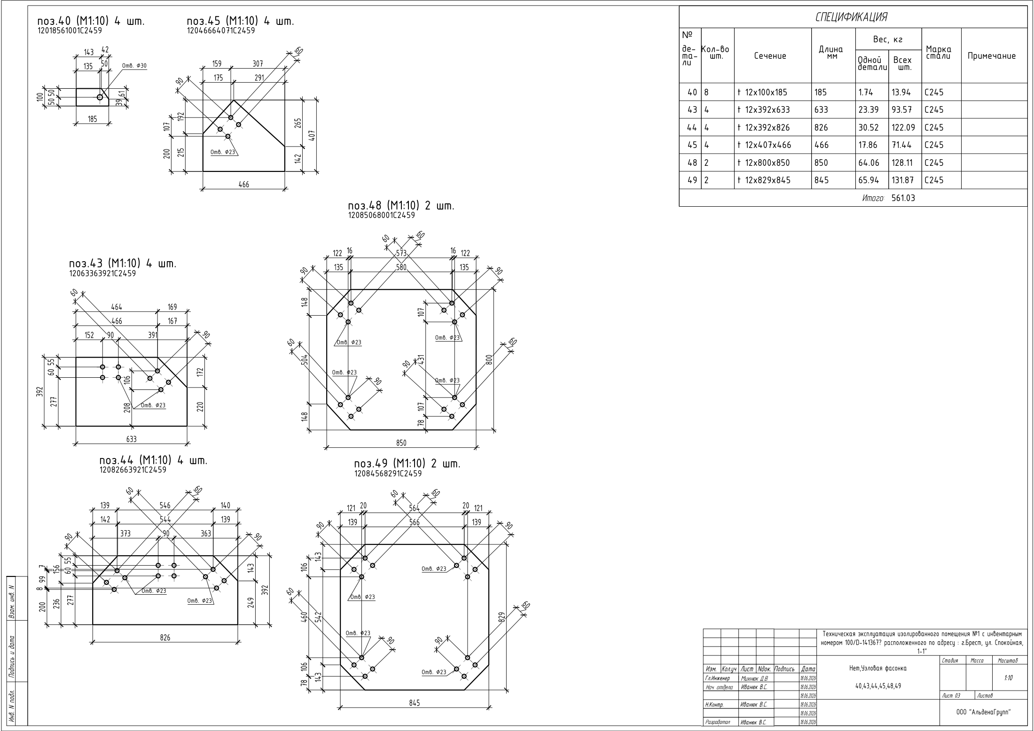
Деталировка листового металла (сложные фигуры) — лист 2

Пример деталировки листового металла (простые фигуры)
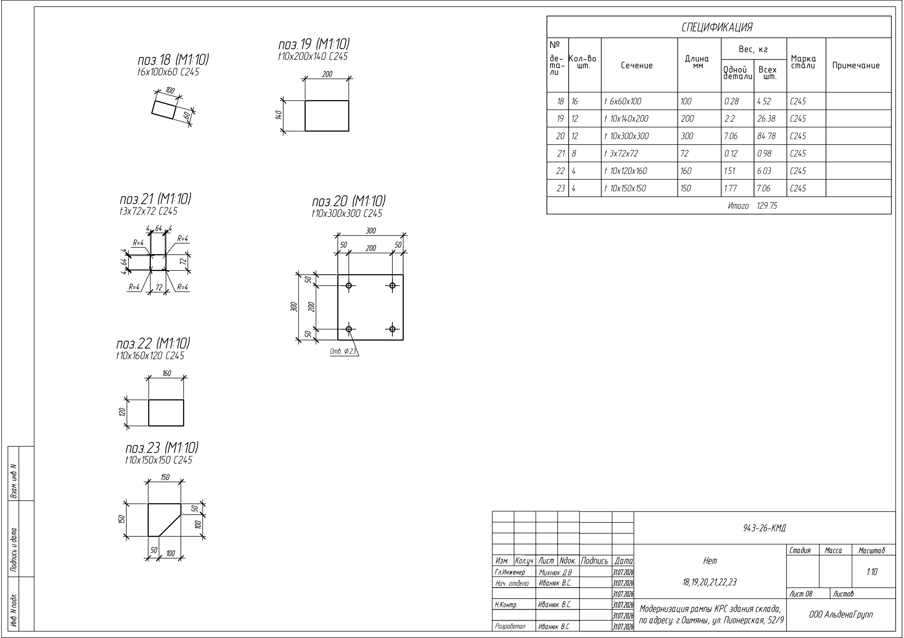
Пример деталировки листового металла (простые фигуры)

Отправочная марка фермы
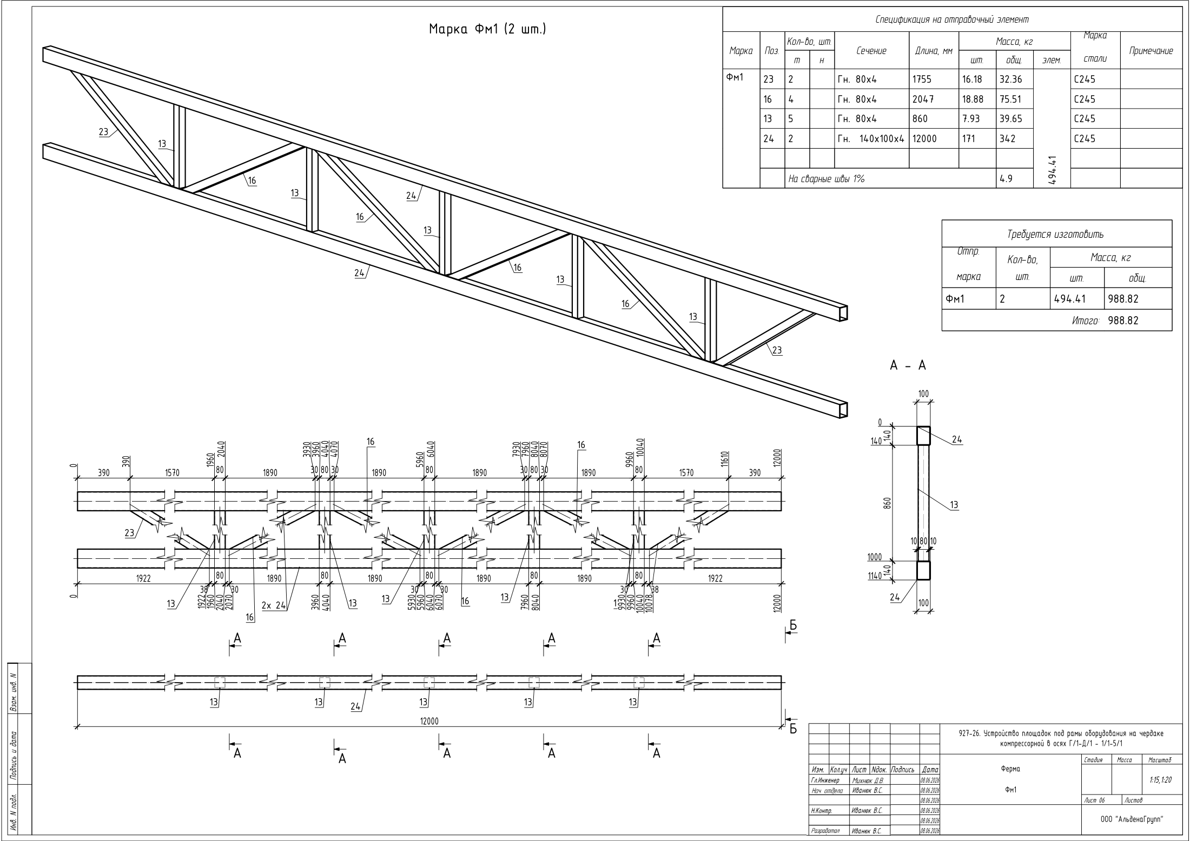
Отправочная марка фермы

Отправочная марка балки
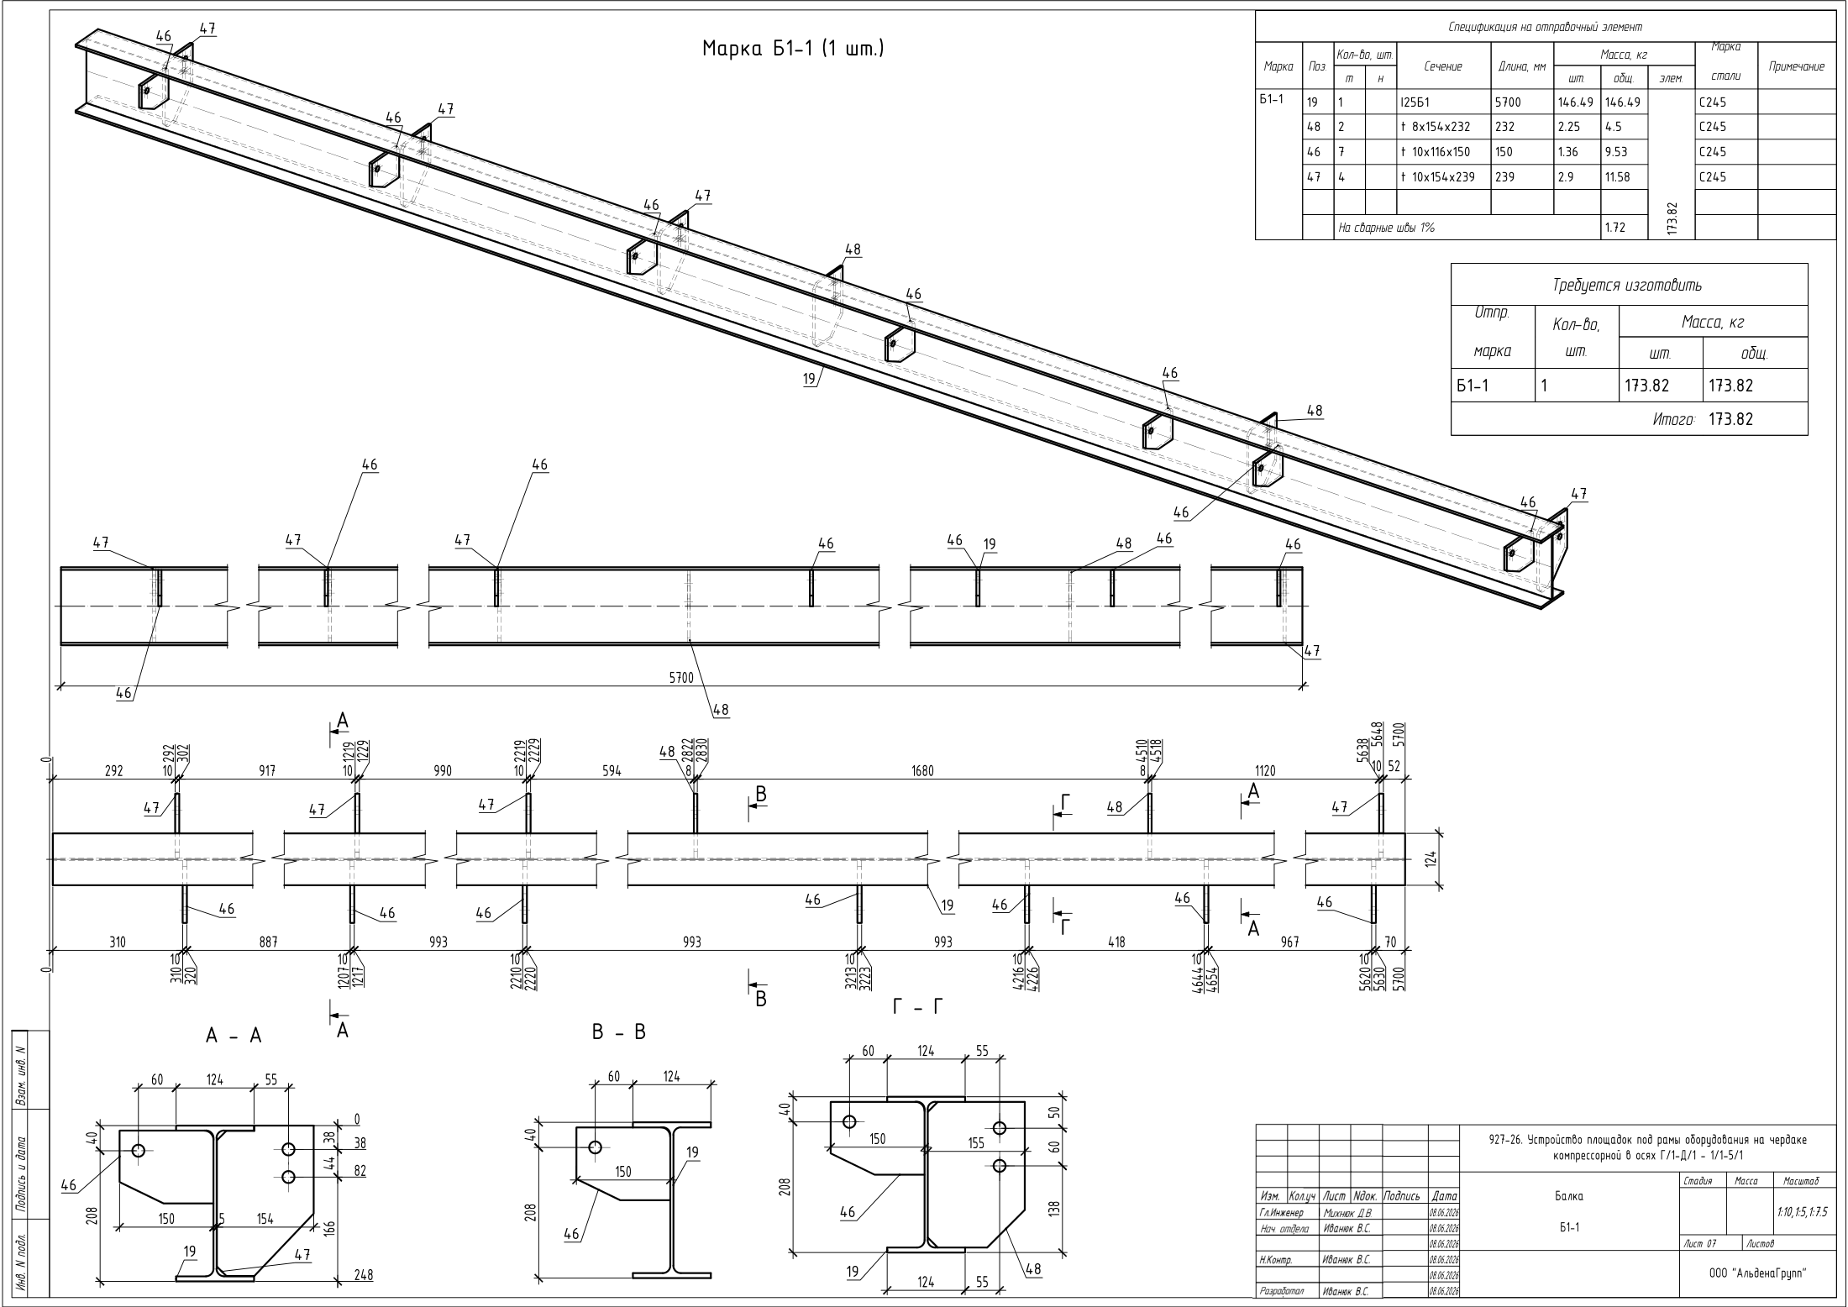
Отправочная марка балки

Отправочная марка прогона
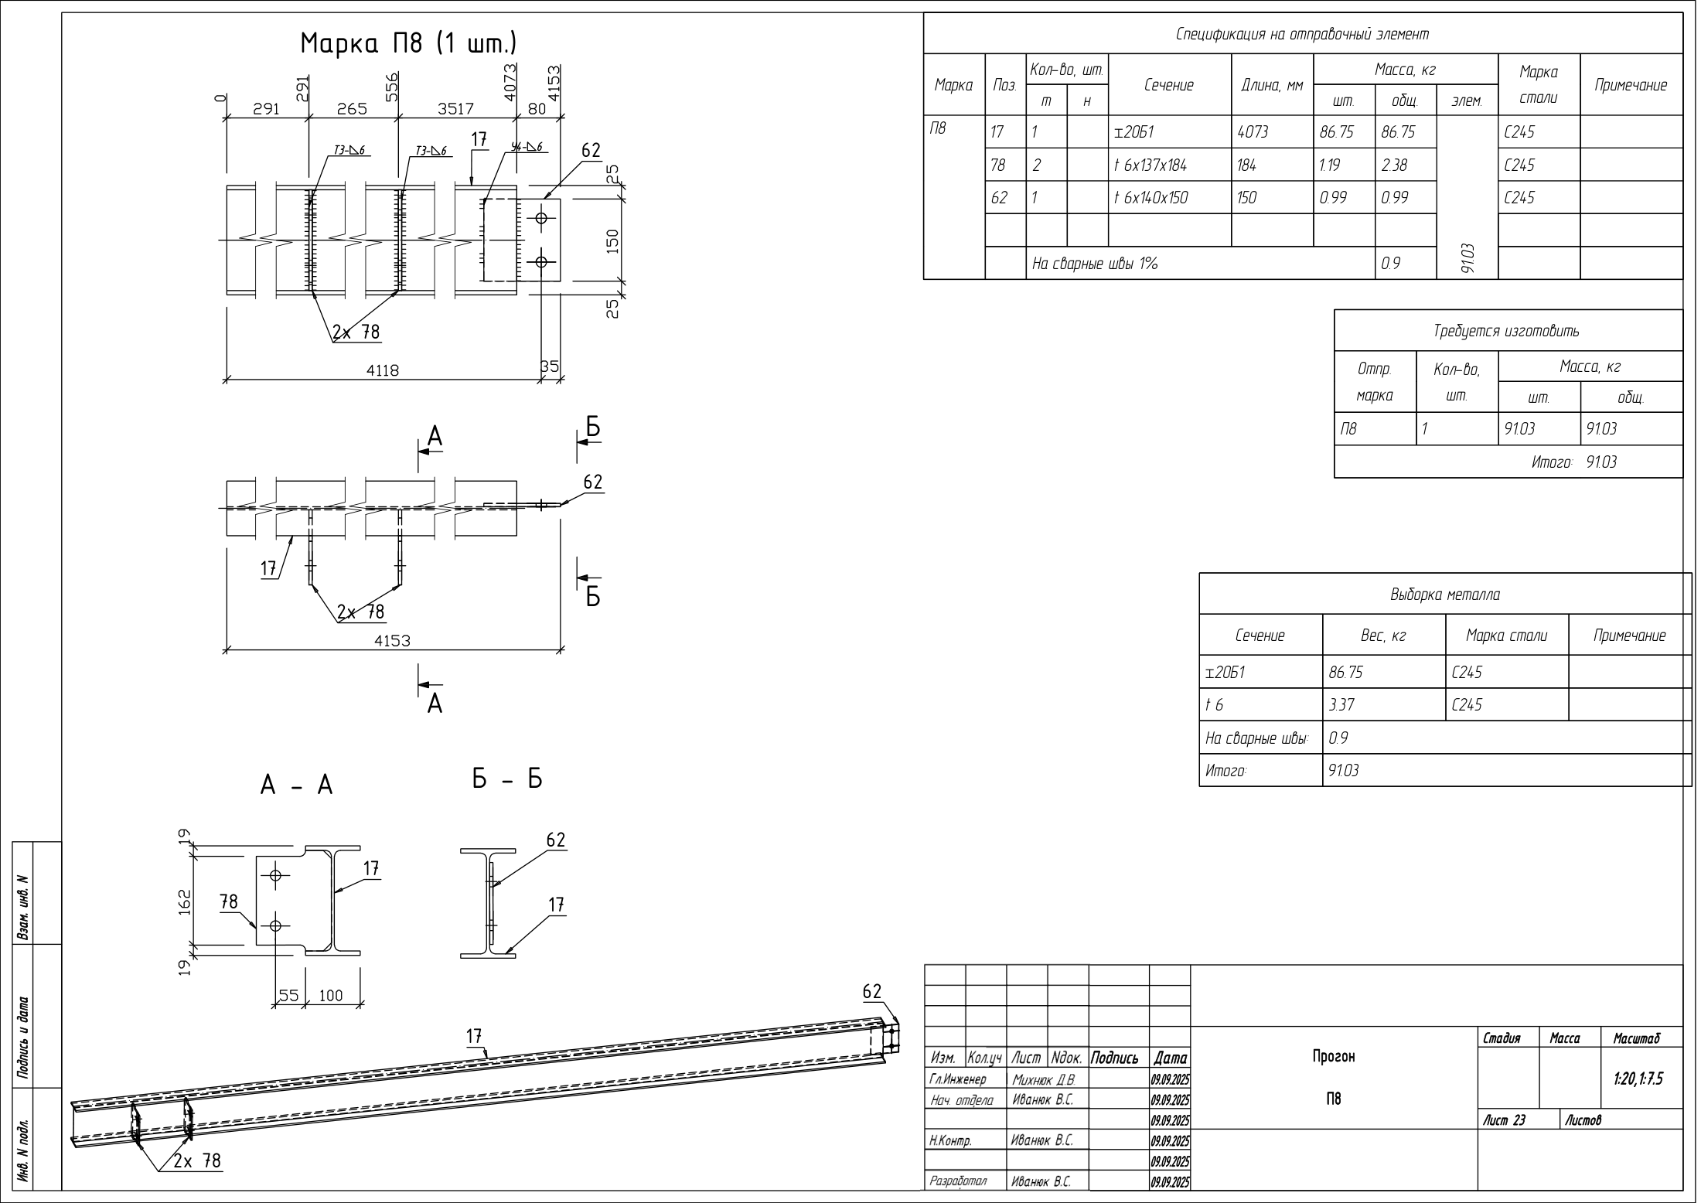
Отправочная марка прогона

Отправочная марка сложной колонны
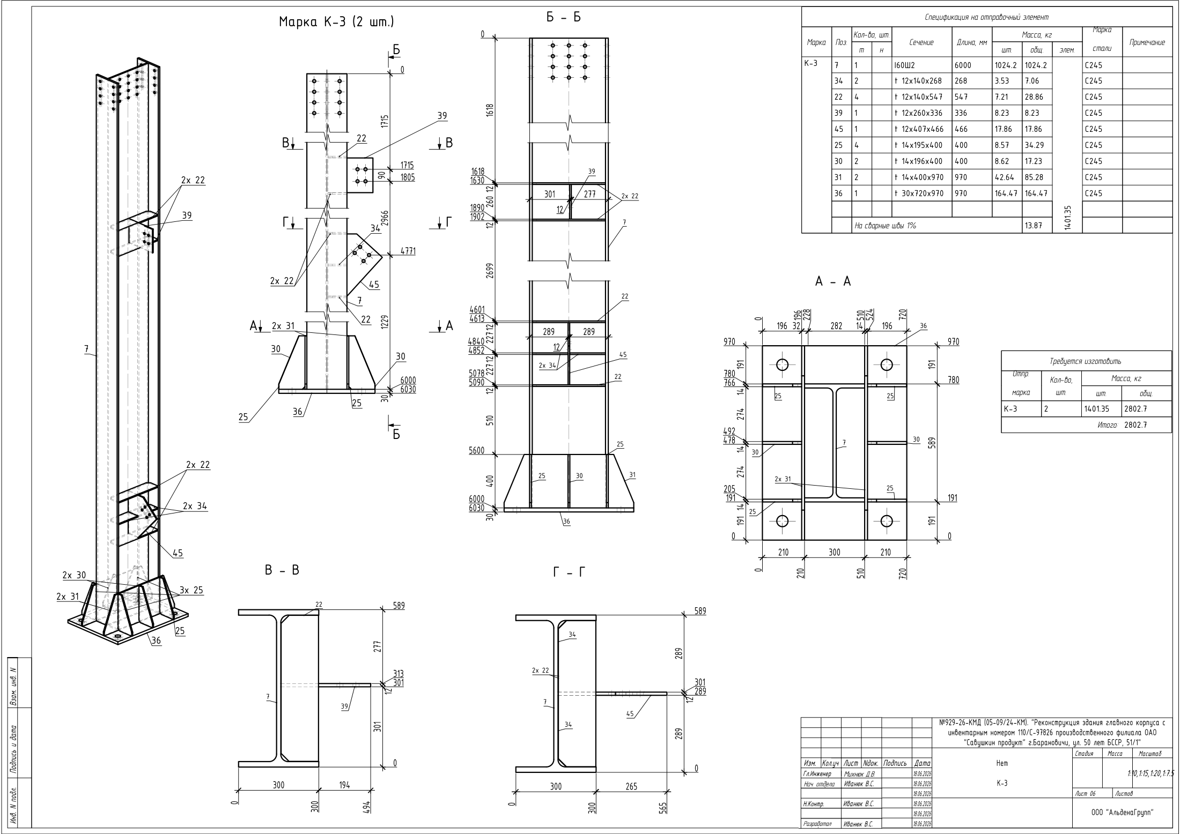
Отправочная марка сложной колонны

Отправочная марка простой колонны
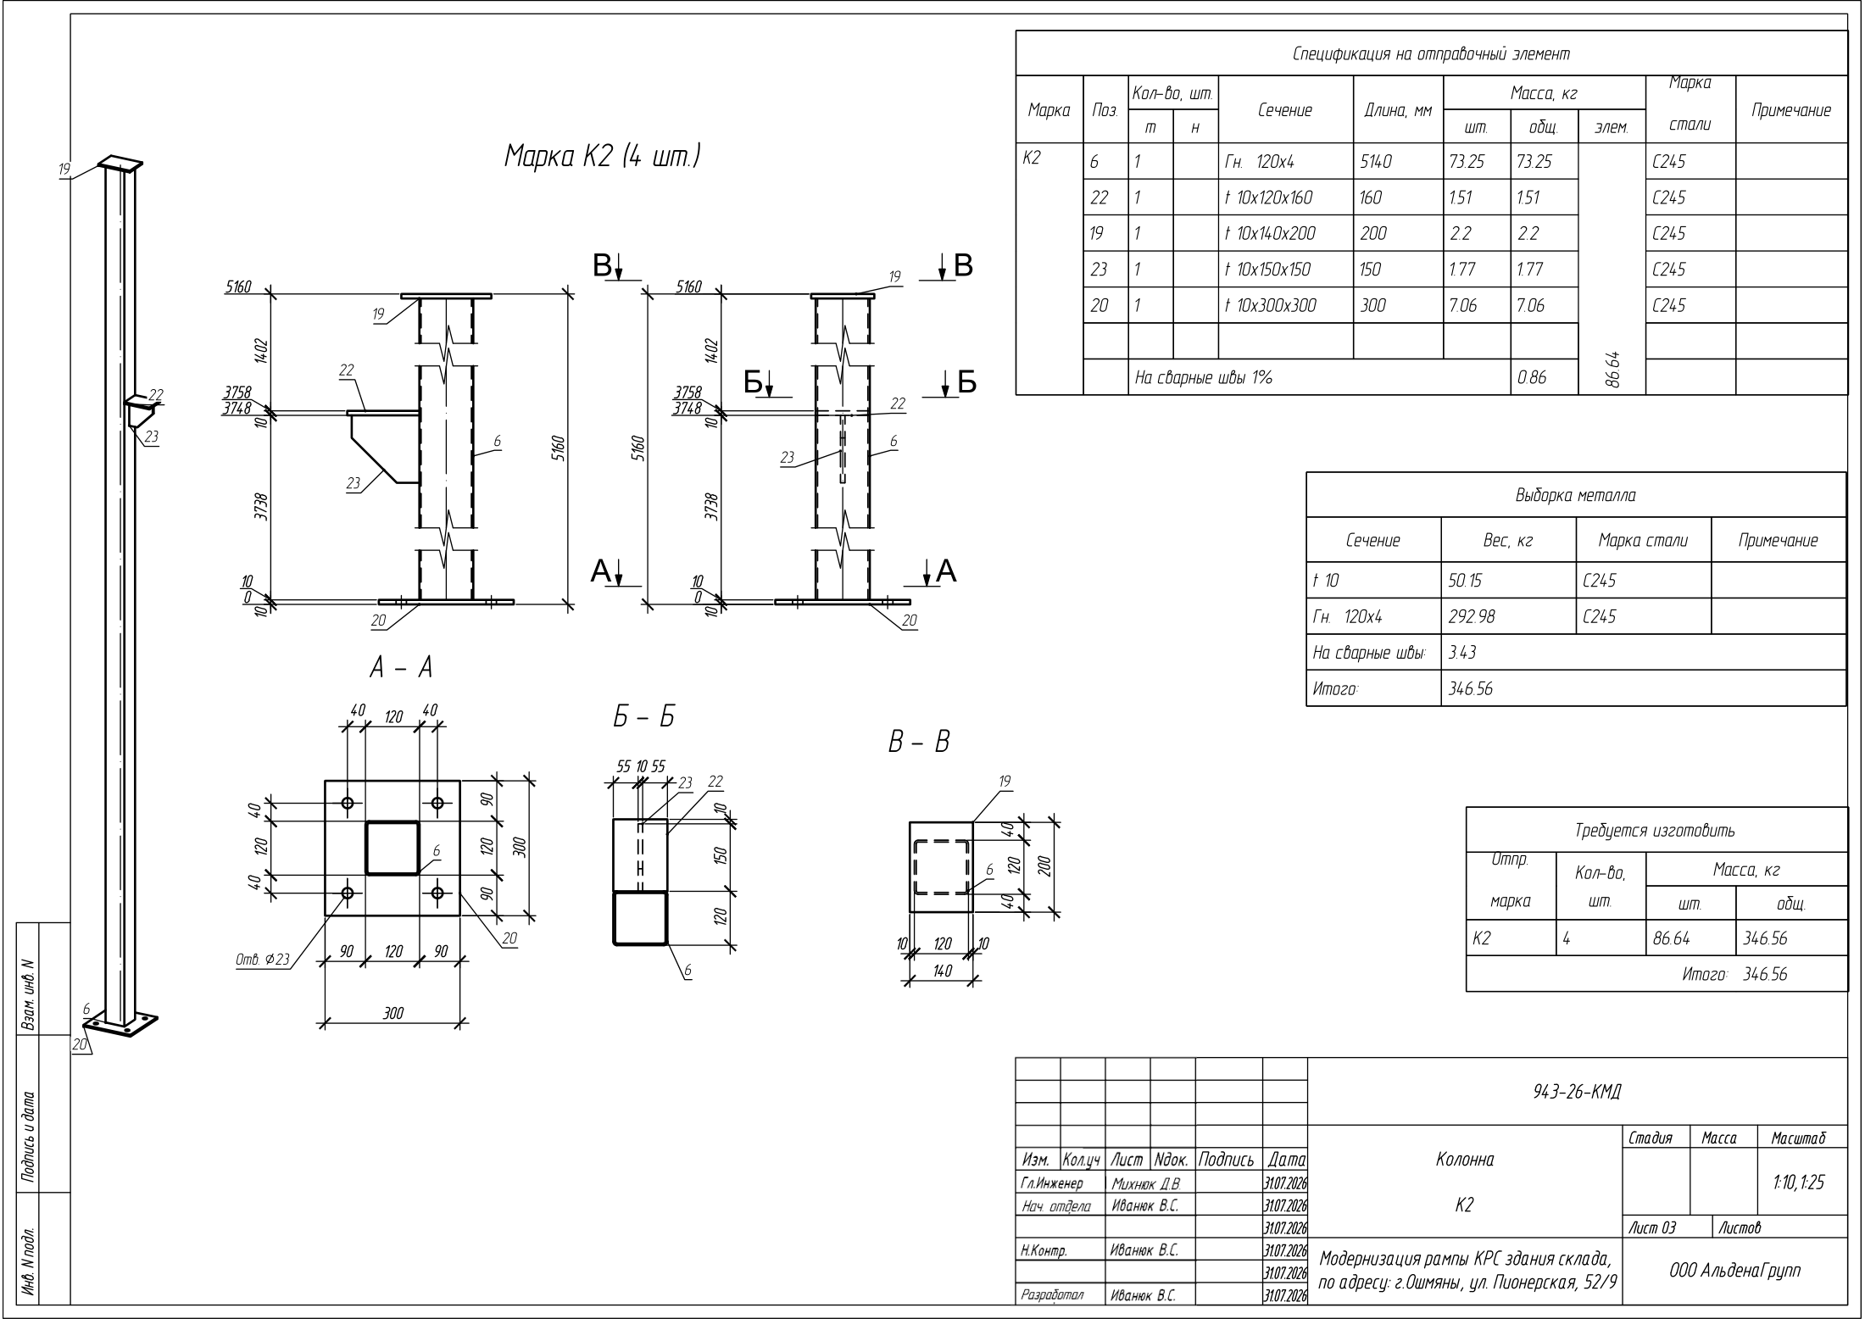
Отправочная марка простой колонны

Отправочная марка связи, распорки
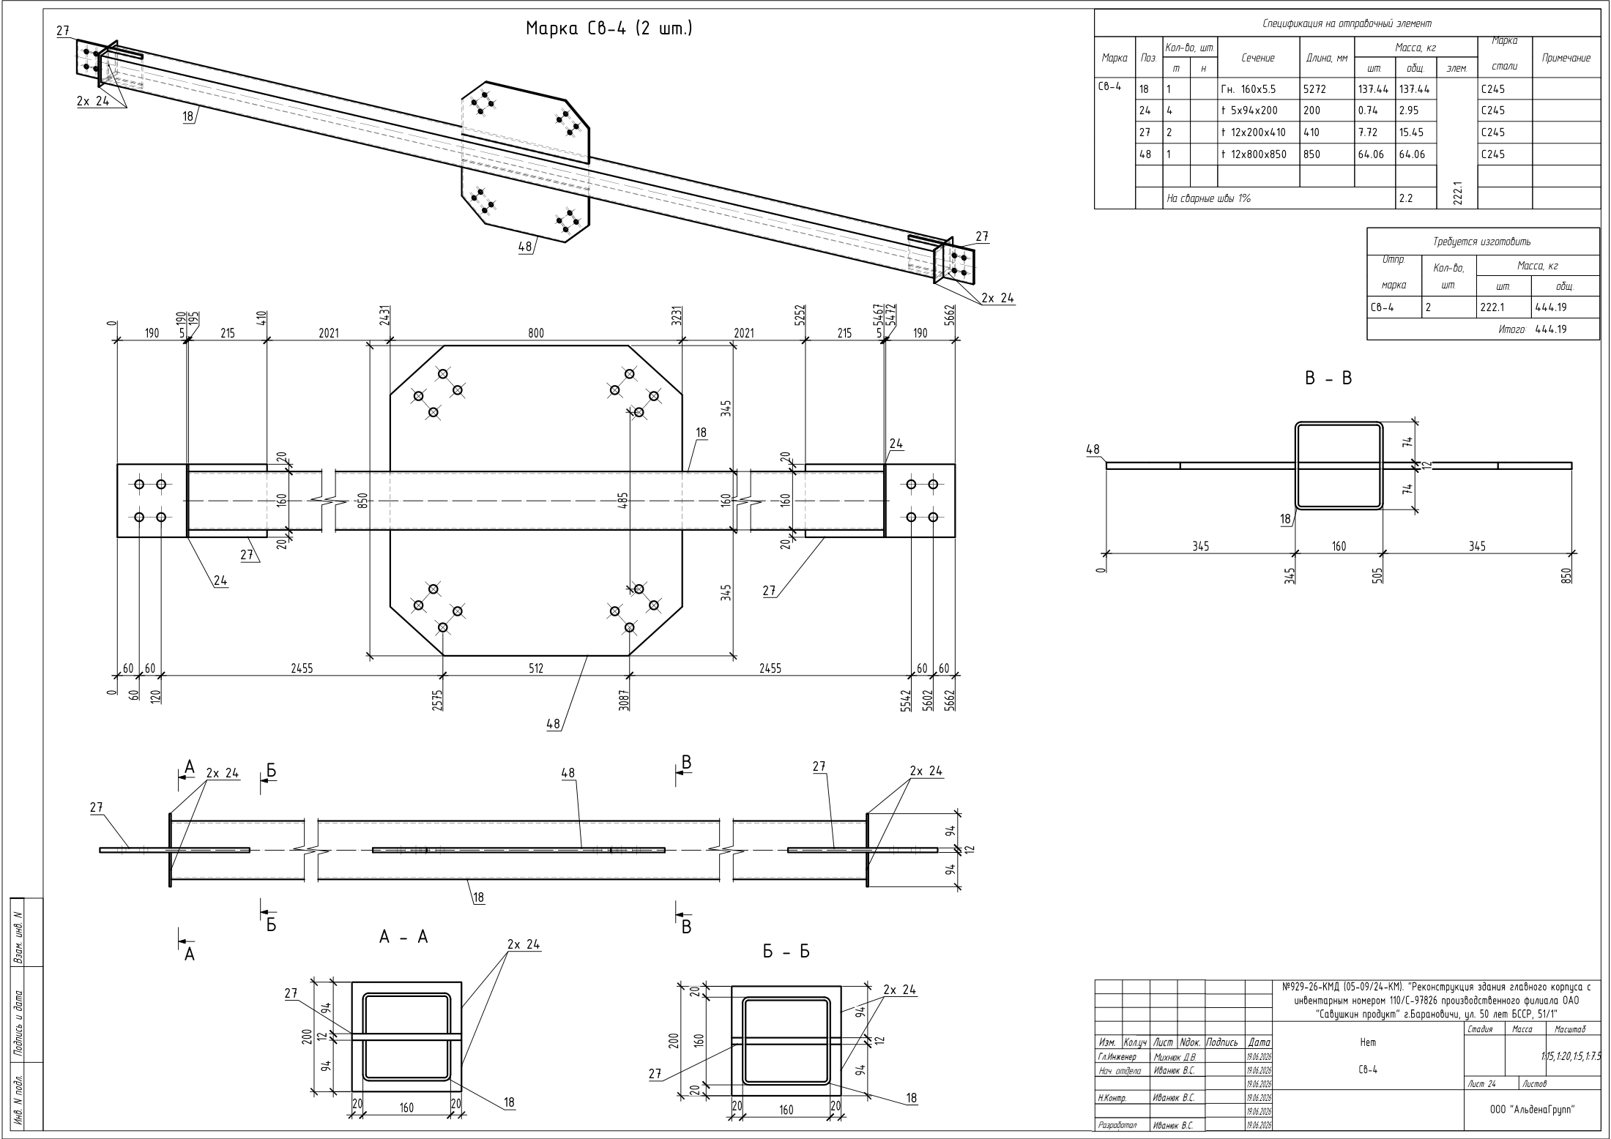
Отправочная марка связи, распорки

Монтажная схема. Металлоконструкции площадки
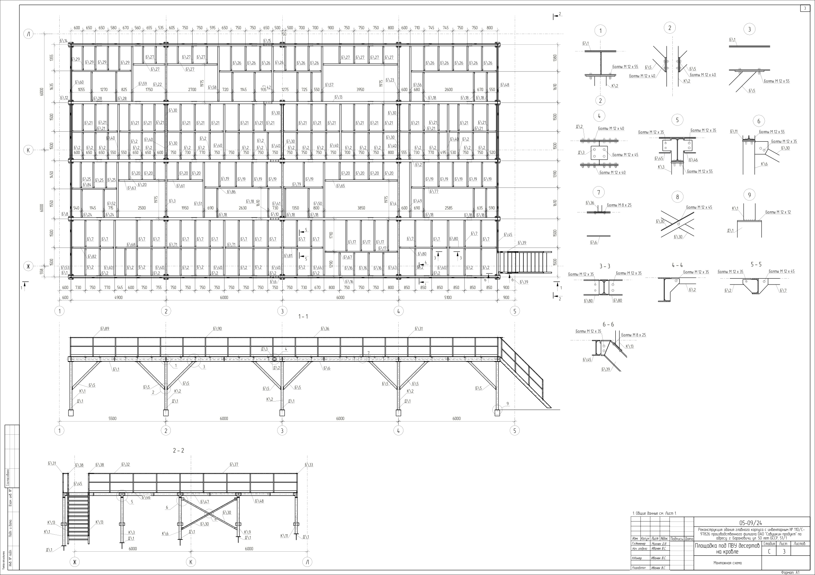
Монтажная схема. Металлоконструкции площадки

Монтажная схема раскладки листа ПВЛ
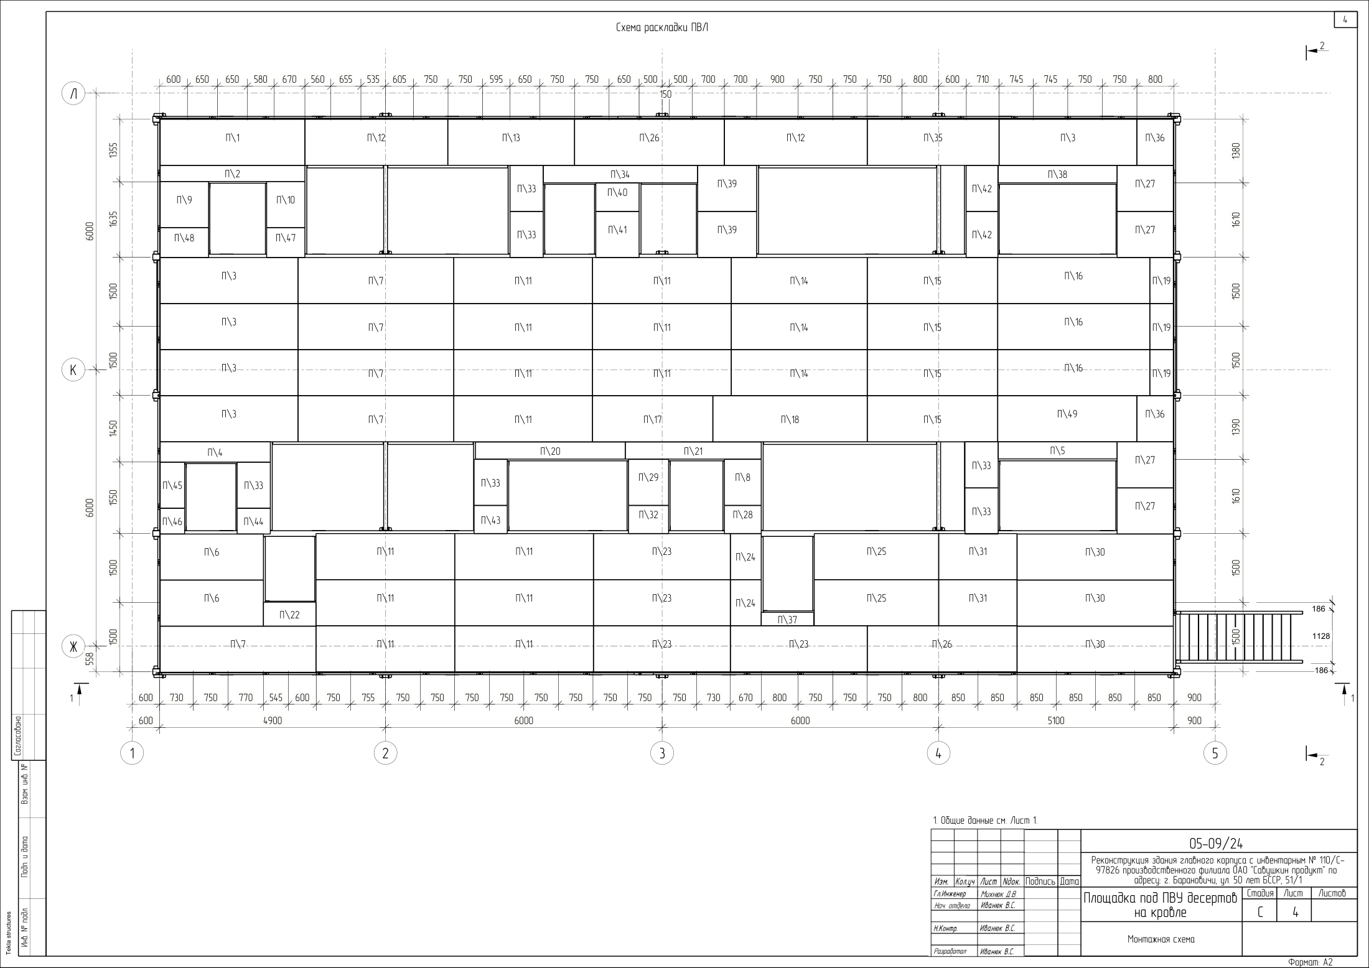
Монтажная схема раскладки листа ПВЛ

Пример раскроя двутавра 20Ш1
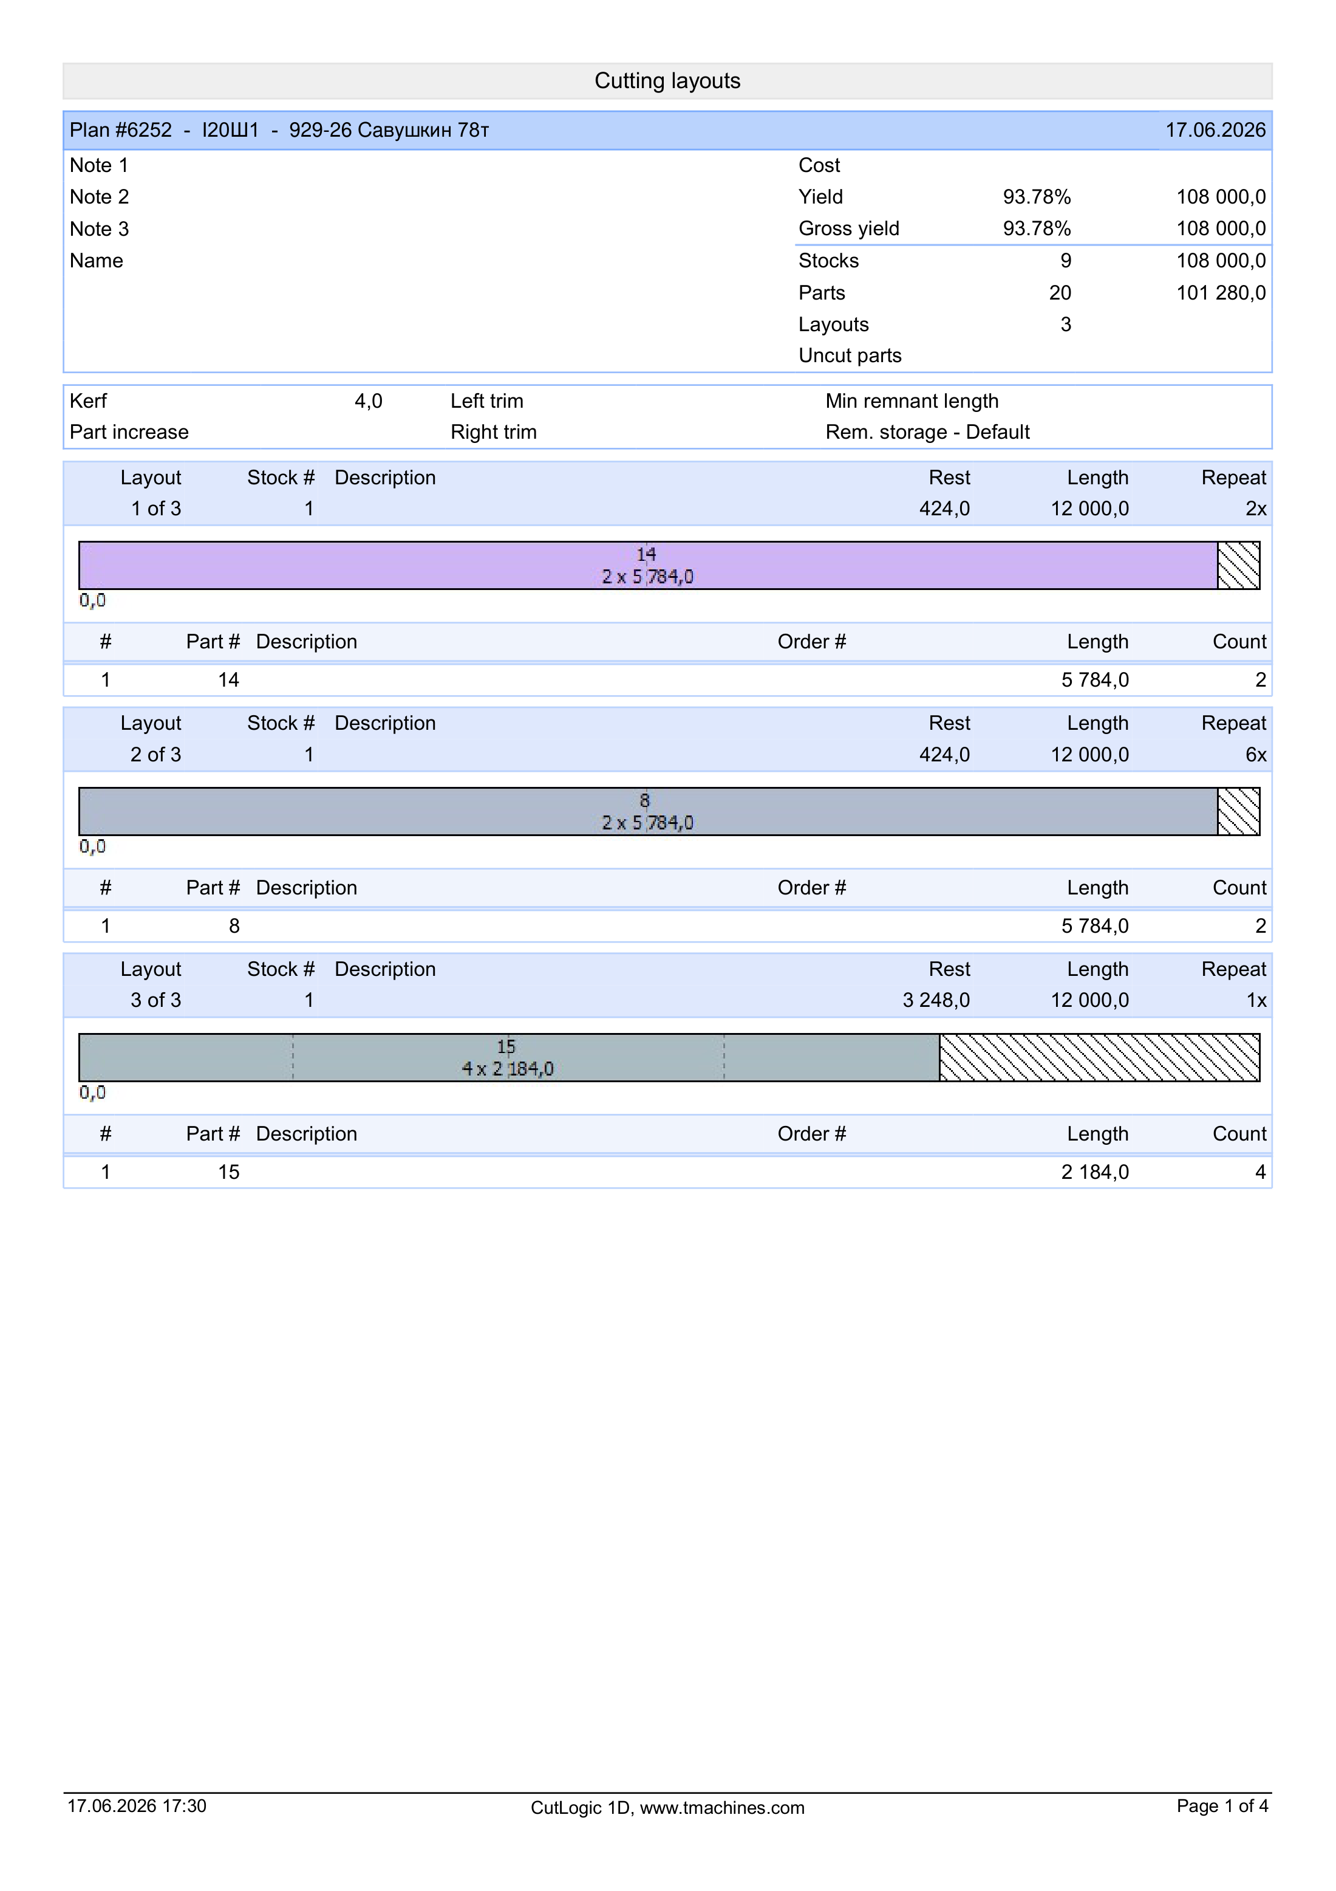
Пример раскроя двутавра 20Ш1

Распределение контура и гравировки пластины по слоям в CypCut
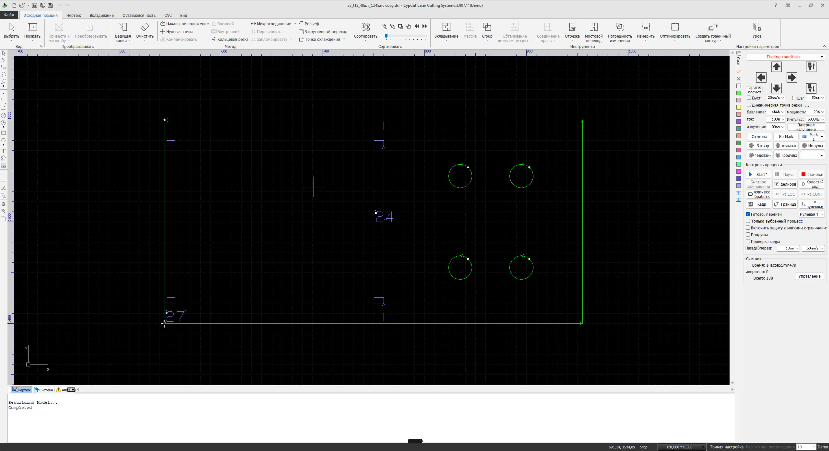
Распределение контура и гравировки пластины по слоям в CypCut

